
RANCANG BANGUN SISTEM PENDUKUNG KEPUTUSAN PEMILIHAN PAKET UMROH TERBAIK BERBASIS WEB MENGGUNAKAN METODE AHP DAN SMART

SKRIPSI

Muhamad Daffa Rifqi Nugroho
2207412057
PROGRAM STUDI
JURUSAN TEKNIK INFORMATIKA DAN KOMPUTER
POLITEKNIK NEGERI JAKARTA
TAHUN 2026

RANCANG BANGUN SISTEM PENDUKUNG KEPUTUSAN PEMILIHAN PAKET UMROH TERBAIK BERBASIS WEB MENGGUNAKAN METODE AHP DAN SMART

SKRIPSI
Dibuat untuk Melengkapi Syarat-Syarat yang Diperlukan untuk Memperoleh Diploma Empat Politeknik

Muhamad Daffa Rifqi Nugroho
2207412057
PROGRAM STUDI
JURUSAN TEKNIK INFORMATIKA DAN KOMPUTER
POLITEKNIK NEGERI JAKARTA
TAHUN 2026
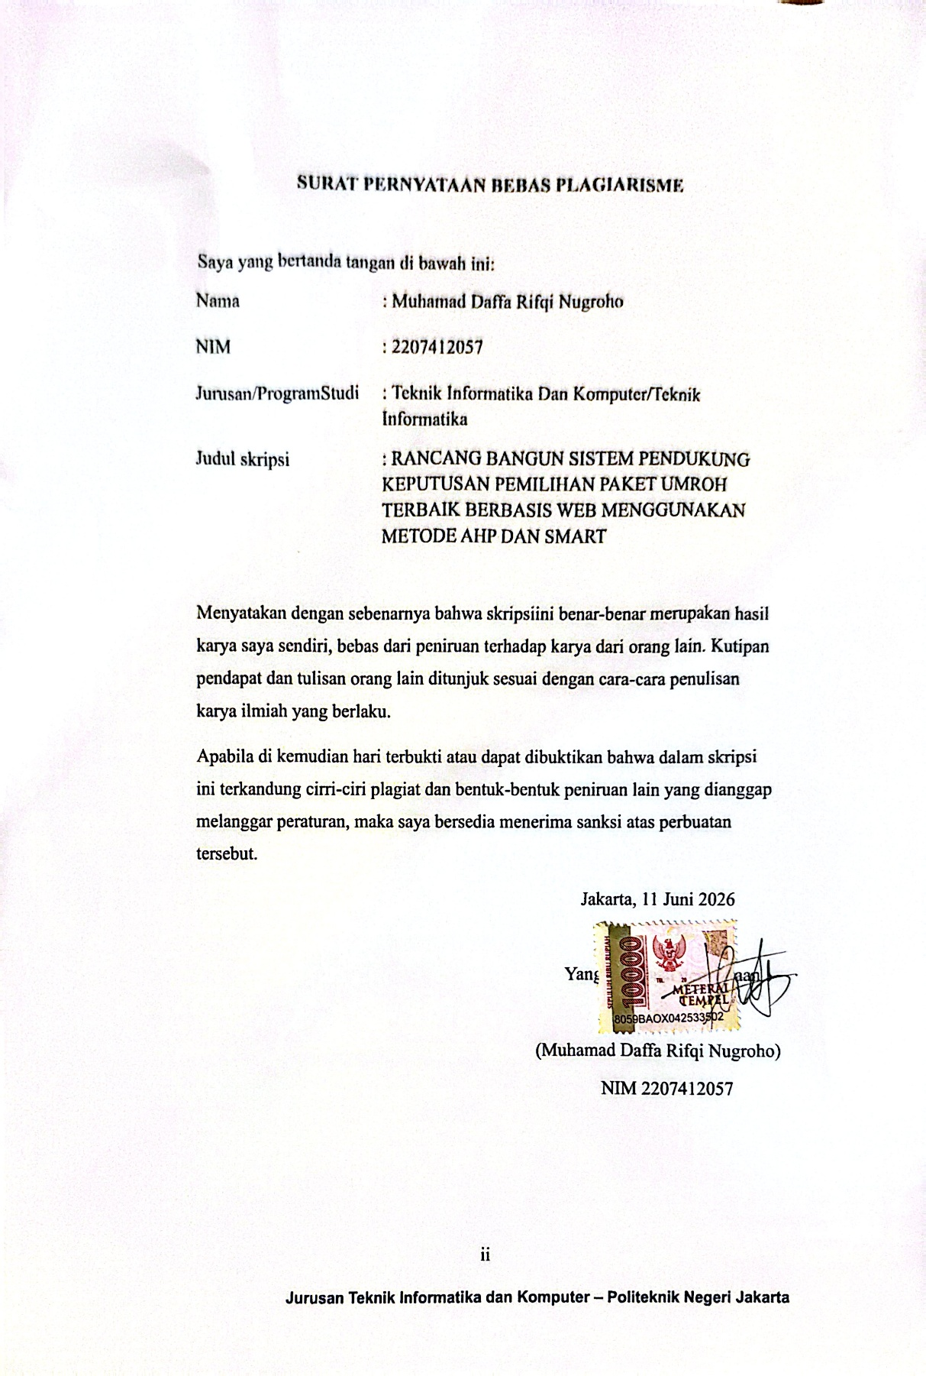

LEMBAR PENGESAHAN

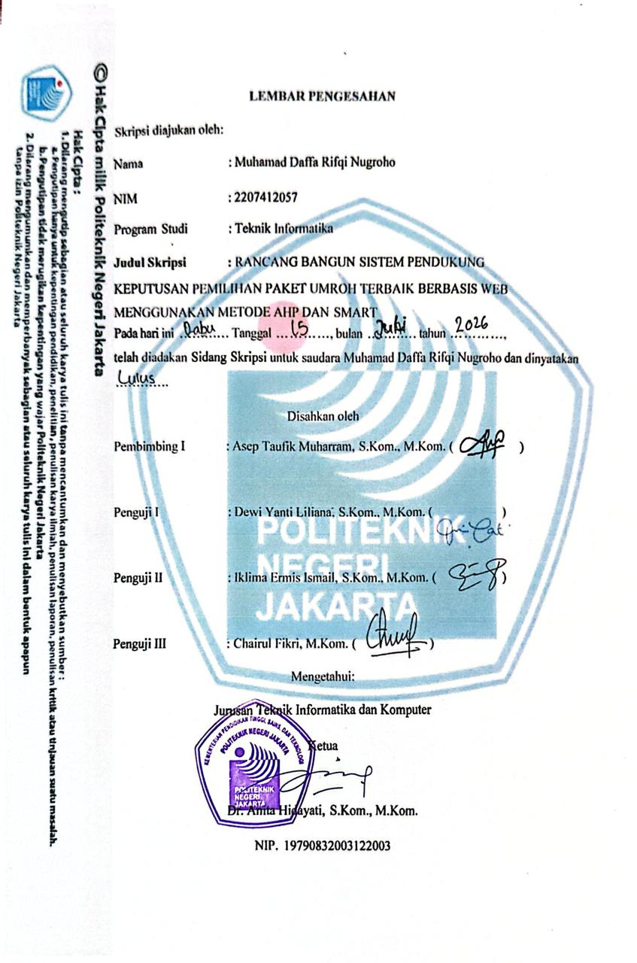

KATA PENGANTAR
Puji dan syukur penulis panjatkan kehadirat Allah SWT atas segala rahmat, hidayah, dan karunia-Nya sehingga penulis dapat menyelesaikan skripsi yang berjudul "Rancang Bangun Sistem Pendukung Keputusan Pemilihan Paket Umroh Terbaik Berbasis Web Menggunakan Metode AHP dan SMART" dengan baik dan tepat waktu.
Skripsi ini disusun sebagai salah satu syarat untuk memperoleh gelar Sarjana Terapan (S.Tr.Kom.) pada Program Studi Teknik Informatika, Jurusan Teknik Informatika dan Komputer, Politeknik Negeri Jakarta. Penelitian ini berfokus pada perancangan dan pembangunan sistem pendukung keputusan berbasis web yang mengintegrasikan metode Analytical Hierarchy Process (AHP) untuk pembobotan kriteria dan metode Simple Multi-Attribute Rating Technique (SMART) untuk proses perankingan alternatif, guna membantu calon jamaah dalam memilih paket Umroh terbaik sesuai kebutuhan dan preferensi mereka.
Dalam proses penyusunan skripsi ini, penulis menyadari bahwa keberhasilannya tidak terlepas dari dukungan, bimbingan, dan bantuan berbagai pihak. Oleh karena itu, pada kesempatan ini penulis menyampaikan ucapan terima kasih yang sebesar-besarnya kepada:
- Bapak/Ibu Direktur Politeknik Negeri Jakarta, yang telah memberikan kesempatan kepada penulis untuk menempuh pendidikan di Politeknik Negeri Jakarta.
- Ibu Dr. Anita Hidayati, S.Kom., M.Kom., Ketua Jurusan Teknik Informatika dan Komputer Politeknik Negeri Jakarta, atas dukungan dan arahan yang diberikan kepada seluruh mahasiswa.
- Ibu Euis Oktavianti, S.Si., M.T.I., Kepala Program Studi Teknik Informatika Politeknik Negeri Jakarta, atas bimbingan dan fasilitas akademik yang menunjang proses penelitian.
- Pak Asep Taufik Muharram, S.Kom, M.Kom sebagai Dosen Pembimbing, yang telah meluangkan waktu, tenaga, dan pikiran untuk memberikan bimbingan, arahan, serta masukan yang sangat berharga selama proses penelitian dan penulisan skripsi ini. Seluruh Dosen dan Staf Akademik Jurusan Teknik Informatika dan Komputer Politeknik Negeri Jakarta, atas ilmu dan pengalaman yang telah diberikan kepada penulis selama masa perkuliahan.
- Kedua orang tua dan seluruh keluarga penulis, yang senantiasa memberikan doa, semangat, dukungan moral, dan materi yang tidak ternilai selama penulis menempuh pendidikan.
- Aura Alyshia, selaku pasangan penulis, yang senantiasa hadir memberikan kasih sayang, semangat, kesabaran, serta dukungan penuh di setiap langkah perjalanan penulis dalam menyelesaikan skripsi ini.
- Abang dan kakak penulis, yang senantiasa memberikan semangat, motivasi, serta dukungan moral yang tiada henti selama penulis menempuh perjalanan studi hingga penyelesaian skripsi ini.
- Seluruh rekan mahasiswa TI-CCIT 8B angkatan 2022, atas kebersamaan, diskusi, dan semangat yang selalu menginspirasi penulis selama masa studi.
- Seluruh responden masyarakat umum yang telah bersedia meluangkan waktu untuk berpartisipasi dalam pengujian sistem sebagai bagian dari penelitian ini.
- Semua pihak yang telah membantu dan mendukung yang tidak dapat penulis sebutkan satu per satu.
Penulis menyadari bahwa skripsi ini masih jauh dari sempurna. Oleh karena itu, penulis mengharapkan kritik dan saran yang bersifat membangun demi penyempurnaan skripsi ini di masa mendatang. Besar harapan penulis agar skripsi ini dapat memberikan manfaat bagi pembaca, khususnya bagi pengembangan ilmu pengetahuan di bidang Teknik Informatika serta menjadi referensi bagi penelitian serupa di masa yang akan datang.

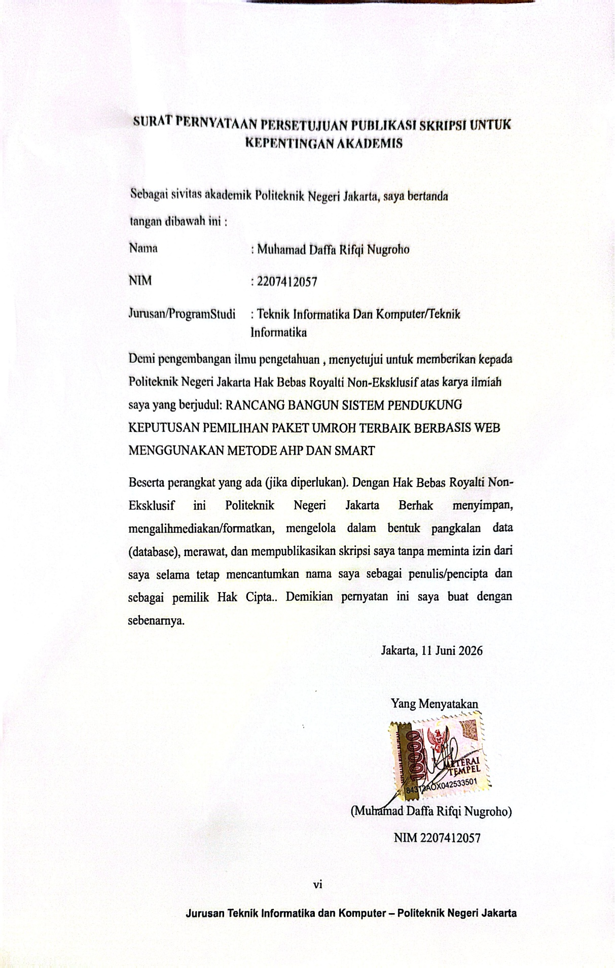

Rancang Bangun Sistem Pendukung Keputusan Pemilihan Paket Umroh Terbaik Berbasis Web Menggunakan Integrasi Metode AHP dan SMART

Abstrak

Tingginya variasi paket umroh yang ditawarkan biro perjalanan sering kali menimbulkan kesulitan bagi calon jamaah dalam menentukan pilihan yang objektif akibat informasi yang terfragmentasi. Penelitian ini merancang dan membangun Sistem Pendukung Keputusan (SPK) pemilihan paket umroh terbaik berbasis web dengan mengintegrasikan metode Analytical Hierarchy Process (AHP) dan Simple Multi Attribute Rating Technique (SMART). Dalam sistem ini, AHP digunakan untuk menentukan bobot kepentingan kriteria melalui perbandingan berpasangan, sedangkan SMART digunakan sebagai mesin penilai utilitas dan perangkingan alternatif paket. Evaluasi dilakukan berdasarkan lima kriteria, yaitu harga, durasi, maskapai, hotel, dan fasilitas. Sistem dikembangkan dengan arsitektur Model-View-Controller (MVC) menggunakan framework CodeIgniter dan database MySQL. Hasil pengujian fungsionalitas melalui Black-Box Testing menunjukkan bahwa seluruh modul sistem berjalan 100% valid. Pengujian algoritma membuktikan sistem mampu menghasilkan bobot kriteria yang konsisten dengan nilai Consistency Ratio (CR) 0,1 serta mengeksekusi perhitungan preferensi alternatif secara real-time di bawah 2 detik. SPK ini berhasil memitigasi bias subjektivitas dan memberikan rekomendasi paket umroh secara akurat, terstruktur, serta efisien bagi calon jamaah.
Kata kunci: AHP, SMART, sistem pendukung keputusan, paket umroh.

DAFTAR ISI

LEMBAR PENGESAHAN iii
KATA PENGANTAR iv
Abstrak ii
DAFTAR ISI ii
DAFTAR GAMBAR ii
DAFTAR LAMPIRAN ii
BAB I PENDAHULUAN 1
1.1 Latar Belakang 1
1.2 Rumusan masalah 2
1.3 Batasan Masalah 2
1.4 Tujuan dan Manfaat Penelitian 3
1.4.1 Tujuan Penelitian 3
BAB II TINJAUAN PUSTAKA 5
2.1 Sistem 5
2.2 Informasi 5
2.3 Sistem Informasi 5
2.4 Rancang Bangun Sistem 5
2.5 Sistem Pemesanan 6
2.6 Umroh 6
2.7 Sistem Pendukung Keputusan (SPK) 6
2.8 Metode SMART 6
2.9 Metode AHP 7
2.9 Penelitian Terdahulu 7
BAB III METODE PENELITIAN 12
3.1 Rancangan Penelitian 12
3.1.1 Tahapan Penelitian 13
3.1.2 Objek Penelitian 15
3.2 Sumber Data 16
3.2.2 Sample 17
3.2.3 Instrumen Penelitian 17
3.3 Teknik Pengumpulan Data 19
BAB IV HASIL DAN PEMBAHASAN 20
4.1 Analisis Kebutuhan Sistem 20
4.1.1 Analisis Kebutuhan Fungsional 20
4.1.2 Analisis Kebutuhan Non-Fungsional 22
4.2 Perancangan Sistem 23
4.2.1 Logika Pengambilan Keputusan (AHP-SMART) 23
4.2.2 Use Case Diagram 26
4.2.3 Analisis Class Diagram 28
4.2.4 Diagram Relasi Entitas (ERD) 29
4.2.5 Activity Diagram 30
4.2.6 Wireframe Dashboard 42
4.2.7 Wireframe Data Sub Kriteria 42
4.2.8 Wireframe Data Alternatif 43
4.2.9 Wireframe Data Penilaian 43
4.2.10 Wireframe Data Perhitungan 44
4.2.11 Wireframe Data Hasil Akhir 44
4.3 Implementasi Aplikasi 47
4.3.1 Implementasi Database 47
4.3.2 Implementasi Antarmuka Pengguna (User Interface) 53
4.3.3 Implementasi Logika Program (Algoritma) 65
4.4 Pengujian 69
4.4.1 Deskripsi Pengujian 69
4.4.2 Data Hasil Pengujian 70
4.4.3 Analisis Data /Evaluasi Hasil Pengujian 100
BAB V PENUTUP 106
5.1 Kesimpulan 106
5.2 Saran 107

DAFTAR TABEL
Tabel 2.1 Penelitian Terdahulu 7
Tabel 2.2 Tabel Novelty dan Perbandingan Aplikasi dengan Penelitian Terdahulu 11
Tabel 4.1 Kegunaan Role 22
Tabel 4.2 Tabel Kebutuhan Fungsional 23
Tabel 4.3 Tabel Kebutuhan Non Fungsional 24
Tabel 4.4 Klasifikasi Kriteria dan Skala Penilaian Sistem 27
Tabel 4.5 Blackbox Testing 72
Tabel 4.6 Persentase terbanyak yang dipilih 74
Tabel 4.7 Persentase terbanyak yang dipilih 74
Tabel 4.8 Pertanyaan ke 3 75
Tabel 4.9 Pertanyaan ke 4 76
Tabel 4.10 Pertanyaan Ke 5 76
Tabel 4.11 Pertanyaan Ke 6 77
Tabel 4.12 Pertanyaan ke 7 78
Tabel 4.13 Pertanyaan ke 8 78
Tabel 4.14 Peranyaan ke 9 79
Tabel 4.15 Pertanyaan ke 10 80
Tabel 4.16 Hasil Nilai Matriks Perbandingan 81
Tabel 4.17 Matriks Perbandingan Berpasangan 82
Tabel 4.18 Hasil Tabel AHP Pembobotan 82
Tabel 4.19 Skala Likert 92
Tabel 4.20 Daftar Pernyataan SUS 92
Tabel 4.21 Rekap Jawaban Responden 93
Tabel 4.22 Data Hasil Perhitungan SUS 94
Tabel 4.23 Tabel Skenario UAT 96
Tabel 4.24 Hasil Pengujian UAT 99
Tabel 4.25 Hasil Pernyataan Manager Operasional Pada Tiap Fitur 100

DAFTAR GAMBAR
Gambar 3.1 Tahapan Penelitian 13
Gambar 4.1 Diagram Hierarki AHP 24
Gambar 4.2 Use Case Diagram 26
Gambar 4.3 Class Diagram 28
Gambar 4.4 Entity Relationship Diagram 29
Gambar 4.5 Activity Diagram Login 31
Gambar 4.6 Activity Diagram Dashboard 32
Gambar 4.7 Activity Diagram Pengelolaan Data Kriteria 33
Gambar 4.8 Activity Diagram Pengelolaan Data Sub Kriteria 34
Gambar 4.9 Activity Diagram Pembobotan AHP 35
Gambar 4.10 Activity Diagram Pengelolaan Data Alternatif 36
Gambar 4.11 Activity Diagram Pengelolaan Data Penilaian 37
Gambar 4.12 Activity Diagram Pengelolaan Data Perhitungan 38
Gambar 4.13 Activity Diagram Pengelolaan Data Hasil Akhir 39
Gambar 4.14 Activity Diagram Pengelolaan Data Profile 40
Gambar 4.15 Activity Diagram Pengelolaan Data User 41
Gambar 4.16 Halaman Dashboard Wireframe 42
Gambar 4.17 Halaman Data sub kriteria Wireframe 42
Gambar 4.18 Halaman Data Alternatif Wireframe 43
Gambar 4.19 Halaman Data Penilaian Wireframe 43
Gambar 4.20 Halaman Data Perhitungan Wireframe 44
Gambar 4.21 Halaman Data Perhitungan Hasil Akhir 44
Gambar 4.22 Halaman Data Profile Wireframe 45
Gambar 4.23 Halaman Data User Wireframe 45
Gambar 4.24 Halaman Pembobotan AHP 46
Gambar 4.25 Halaman Perbandingan Paket Wireframe 46
Gambar 4.26 Tabel User 48
Gambar 4.27 Tabel Kriteria 49
Gambar 4.28 Tabel Sub Kriteria 49
Gambar 4.29 Tabel Paket Umroh 50
Gambar 4.30 Tabel Nilai Alternatif 51
Gambar 4.31 Tabel Hasil Perangkingan 52
Gambar 4.32 Tabel User Pairwise 53
Gambar 4.33 Halaman Login 54
Gambar 4.34 Halaman Registrasi 55
Gambar 4.35 Halaman Dashboard 56
Gambar 4.36 Halaman Data Kriteria 57
Gambar 4.37 Halaman Data Sub Kriteria 58
Gambar 4.38 Halaman Data Alternatif 59
Gambar 4.39 Halaman Data Penilaian 60
Gambar 4.40 Halaman Perhitungan 61
Gambar 4.41 Halaman Sebelum Perhitungan 61
Gambar 4.42 Perbandingan Paket 62
Gambar 4.43 Data Hasil Akhir 63
Gambar 4.44 Data User 64
Gambar 4.45 Data Profile 65
Gambar 4.46 Komponen Flyer Promosi Paket Umroh 81
Gambar 4.47 Mendapatkan Bobot Prioritas 83
Gambar 4.48 Tampilan Bobot Menggunakan sistem 83
Gambar 4.49 Perhitungan Uji Konsistensi CR 84
Gambar 4.50 Hasil menggunakan Sistem 85
Gambar 4.51 Perhitungan Metode SMART menggunakan Excel 86
Gambar 4.52 Hasil Menggunakan Sistem 86
Gambar 4.53 Perangkingan SMART menggunakan Excel 87
Gambar 4.54 Hasil Munggunakan Sistem 88
Gambar 4.55 Bobot Standar Penilaian SUS 93

DAFTAR LAMPIRAN
Lampiran 1 Foto Wawancara Dengan Manager Operasional Penyelengara Umroh Dan Haji 117
Lampiran 2 Foto Wawancara Dengan General Manager Penyelengara Umroh Dan Haji 118

BAB I
PENDAHULUAN

1.1 Latar Belakang
Jumlah jamaah umroh dari Indonesia terus meningkat setiap tahunnya, seiring berkembangnya akses transportasi, bertambahnya biro perjalanan, dan meningkatnya kesadaran religius masyarakat. Kondisi ini mendorong persaingan ketat antar penyelenggara dalam menawarkan paket umroh dengan berbagai variasi harga, fasilitas, dan jadwal keberangkatan.
Namun, sistem pemesanan yang ada saat ini masih didominasi oleh paket reguler yang bersifat kaku seluruh komponen perjalanan ditentukan oleh biro tanpa ruang penyesuaian bagi jamaah. Di sisi lain, informasi mengenai paket fleksibel atau eksklusif tersebar tidak merata dan tidak terintegrasi, sehingga proses perbandingan antar alternatif menjadi tidak efisien dan rentan bias.
Untuk mengatasi permasalahan tersebut, penelitian ini merancang Sistem Pendukung Keputusan (SPK) berbasis web dengan mengintegrasikan metode AHP dan SMART. AHP digunakan untuk menetapkan bobot kriteria secara sistematis melalui perbandingan berpasangan, sedangkan SMART menghitung nilai utilitas setiap alternatif paket berdasarkan kriteria yang telah ditentukan meliputi harga, durasi, maskapai, kualitas hotel, dan fasilitas tambahan.
Data paket umroh diperoleh dari dua biro perjalanan, Kajian literatur terdahulu memperkuat relevansi kriteria yang digunakan harga dan kualitas layanan terbukti berpengaruh signifikan terhadap keputusan dan kepuasan jamaah (Adwimurti et al., 2023), sementara tren umroh mandiri di era digital menunjukkan meningkatnya kebutuhan akan fleksibilitas dan sistem perencanaan berbasis teknologi (Kahfi et al., 2025).
Sistem yang dikembangkan diharapkan berfungsi tidak sekadar sebagai platform transaksi, melainkan sebagai alat bantu pengambilan keputusan yang menghasilkan rekomendasi paket umroh secara objektif, terstruktur, dan efisien.

1.2 Rumusan masalah
Berdasarkan uraian konteks dan landasan pemikiran yang telah disampaikan, maka dirumuskan permasalahan penelitian sebagai berikut.
- Bagaimana proses perancangan dan pembangunan sistem pemesanan paket umroh yang mampu memfasilitasi perbandingan terintegrasi antar paket reguler?
- Kriteria apa saja yang layak dan relevan untuk diimplementasikan dalam SPK guna menentukan paket umroh yang paling sesuai bagi jamaah?
- Dengan cara apa mekanisme AHP dioperasionalkan untuk mengekstraksi tingkat kepentingan relatif dari setiap kriteria seleksi paket umroh melalui tahapan perbandingan berpasangan yang bersifat hierarkis dan terkontrol?
- Bagaimana prosedur SMART diaplikasikan dalam konteks evaluasi kuantitatif guna mengonversi bobot kriteria hasil AHP menjadi nilai utilitas, kemudian mentransformasikannya ke dalam urutan peringkat alternatif paket umroh sehingga keluaran rekomendasi bersifat terukur, tidak bias, dan dapat diverifikasi secara logis?

1.3 Batasan Masalah
Supaya arah penelitian tidak melebar secara konseptual maupun teknis, diperlukan delimitasi masalah yang bersifat eksplisit.
- Kajian ini dibatasi hanya pada aktivitas perancangan serta implementasi sistem pemesanan paket umroh yang terintegrasi dengan modul SPK, tanpa membahas aspek operasional biro secara menyeluruh.
- SPK yang dikembangkan dalam penelitian ini secara spesifik mengadopsi AHP dan SMART, dengan AHP difungsikan sebagai instrumen penentu bobot kepentingan kriteria, sedangkan SMART digunakan sebagai mesin evaluasi untuk menghitung nilai dan menyusun peringkat alternatif paket umroh.
- Parameter keputusan yang diproses dalam sistem mencakup elemen harga paket, lama perjalanan, tipe maskapai penerbangan, klasifikasi hotel, serta fasilitas tambahan. Seluruh kriteria tersebut dibatasi pada data paket umroh yang tersedia pada biro perjalanan yang dijadikan objek studi kasus.
- Sistem yang dirancang hanya berfungsi untuk memberikan rekomendasi paket umroh terbaik berdasarkan hasil perhitungan metode AHP dan SMART, serta tidak membahas proses pembayaran, pengurusan visa, manajemen dokumen, maupun operasional keberangkatan jamaah.
- Penelitian ini tidak membahas aspek hukum, perizinan biro perjalanan umroh, serta manajemen internal travel secara mendalam, dan hanya berfokus pada aspek sistem informasi dan pengambilan keputusan

1.4 Tujuan dan Manfaat Penelitian

1.4.1 Tujuan Penelitian
Perumusan tujuan penelitian ini disusun secara langsung berdasarkan konstruksi masalah yang telah ditetapkan sebelumnya. Tujuan-tujuan tersebut dirinci sebagai berikut.
- Mewujudkan rancangan dan realisasi sistem pemesanan paket umroh yang memungkinkan perbandingan simultan antara paket reguler dalam satu kerangka sistem terintegrasi.
- Mengidentifikasi dan menetapkan kriteria-kriteria seleksi yang memiliki relevansi fungsional dalam SPK untuk menentukan paket umroh yang paling sesuai bagi jamaah.
- Mengimplementasikan AHP sebagai metode formal dalam menentukan bobot kepentingan tiap kriteria pemilihan paket umroh melalui pendekatan yang sistematis dan berbasis perhitungan rasional.
- Menerapkan SMART ke dalam SPK sebagai alat untuk melakukan penilaian numerik dan penyusunan peringkat alternatif paket umroh, sehingga rekomendasi akhir yang dihasilkan memiliki dasar objektif dan dapat diuji secara kuantitatif.
1.4.2 Manfaat Penelitian
- Teoretis
Menambah referensi ilmiah di bidang sistem informasi, khususnya penerapan SPK berbasis MCDM dengan kombinasi metode AHP dan SMART dalam konteks pemilihan paket umroh.
- Praktis
Jamaah memperoleh alat bantu perbandingan paket yang terstruktur sesuai kebutuhan.
Biro perjalanan mendapat acuan pengembangan sistem pemesanan yang lebih transparan dan berbasis keputusan.
Peneliti selanjutnya dapat menjadikan penelitian ini sebagai referensi metodologis untuk kajian sejenis.
1.5 Sistematika Penulisan
Penyusunan sistematika penulisan dimaksudkan untuk memberikan peta struktur terhadap alur pembahasan skripsi, sehingga pembaca memperoleh gambaran logis mengenai urutan dan keterkaitan antarbagian penelitian.
Bab I – Pendahuluan: latar belakang, rumusan masalah, batasan masalah, tujuan dan manfaat, serta sistematika penulisan.
Bab II – Tinjauan Pustaka: landasan teori, kajian literatur terdahulu, dan kerangka berpikir sebagai dasar analisis penelitian.
Bab III – Metodologi Penelitian: pendekatan penelitian, sumber data, teknik pengumpulan data, serta tahapan perancangan sistem.
Bab IV – Hasil dan Pembahasan: implementasi sistem, hasil perhitungan AHP dan SMART, serta interpretasi temuan.
Bab V – Penutup: simpulan penelitian dan rekomendasi untuk pengembangan lebih lanjut.

BAB II
TINJAUAN PUSTAKA

2.1 Sistem
Sistem adalah konfigurasi elemen-elemen yang saling terhubung dan bekerja secara terkoordinasi untuk mengubah masukan (input) menjadi keluaran (output) demi mencapai tujuan tertentu. Dalam konteks komputasi, sistem memiliki karakteristik utama berupa komponen, batasan, lingkungan, penghubung, masukan, keluaran, proses, dan tujuan yang saling menopang satu sama lain (Effendy Erwan et al., 2023).

2.2 Informasi
Informasi adalah data yang telah diproses secara terstruktur sehingga memiliki nilai guna dan dapat dijadikan dasar pengambilan keputusan. Agar bermanfaat optimal, informasi harus memenuhi tiga kualitas utama: akurat, tepat waktu, dan relevan dengan kebutuhan pengguna (Pawirosumarto et al., 2015).

2.3 Sistem Informasi
Sistem Informasi (SI) adalah kombinasi manusia dan teknologi yang bekerja secara sistematis untuk mengonversi data menjadi informasi guna mendukung operasional, manajerial, dan pengambilan keputusan organisasi. SI dibangun oleh enam komponen inti: blok masukan, model, keluaran, teknologi, basis data, dan kendali (Hutahaean, 2015).

2.4 Rancang Bangun Sistem
Rancang bangun sistem adalah proses sistematis yang mencakup analisis kebutuhan, perancangan, implementasi, pengujian, dan pemeliharaan sistem informasi agar selaras dengan kebutuhan pengguna. Tujuan utamanya adalah meningkatkan efisiensi proses kerja, akurasi data, kualitas pelayanan, dan mendukung pengambilan keputusan secara terstruktur (Hidayati, 2019; Mufida et al., 2019).

2.5 Sistem Pemesanan
Sistem pemesanan berbasis web adalah sistem informasi yang memfasilitasi proses pemesanan secara daring, mulai dari pemilihan layanan hingga konfirmasi transaksi, tanpa batasan ruang dan waktu. Dalam konteks umroh, proses ini mencakup pemilihan paket, pengisian data, pembayaran DP, unggah dokumen, hingga pelunasan dan keberangkatan (Faud H et al., 2018; (Pudyawardana, 2023).

2.6 Umroh
Umroh adalah ibadah mengunjungi Baitullah di luar musim haji yang tidak hanya berdimensi spiritual, tetapi juga mencakup aspek manajerial dan yuridis melalui perjanjian layanan dengan biro perjalanan (Istiawati, 2023). Paket umroh dikemas dalam satu harga yang mencakup transportasi, akomodasi, konsumsi, visa, dan bimbingan ibadah, dengan kriteria pemilihan utama meliputi harga, fasilitas, reputasi biro, durasi perjalanan, dan ketersediaan pembimbing ibadah (Santoso, 2019).

2.7 Sistem Pendukung Keputusan (SPK)
SPK adalah sistem berbasis komputer yang bersifat interaktif dan fleksibel, dirancang untuk membantu pengambilan keputusan pada permasalahan semi terstruktur dengan memanfaatkan data, model analitis, dan antarmuka pengguna. SPK tidak menggantikan peran manusia sebagai penentu keputusan, melainkan berfungsi meningkatkan kualitas dan rasionalitas keputusan melalui tiga komponen utama: subsistem data, subsistem model, dan subsistem dialog (Pratiwi, 2016)

2.8 Metode SMART
SMART adalah metode SPK multikriteria yang bekerja dengan menghitung nilai utilitas setiap alternatif berdasarkan kriteria yang telah diberi bobot, kemudian menjumlahkan hasilnya untuk menghasilkan skor preferensi akhir sebagai dasar perangkingan. Metode ini dikenal sederhana, mudah diimplementasikan, dan objektif, meskipun sensitif terhadap perubahan bobot dan mengasumsikan setiap kriteria bersifat independen (Effendy Erwan et al., 2023).
2.9 Metode AHP
AHP adalah metode pengambilan keputusan multikriteria yang memecah persoalan kompleks ke dalam struktur hierarki tujuan, kriteria, dan alternatif, lalu menggunakan perbandingan berpasangan untuk menghasilkan bobot prioritas yang terukur. Validitas bobot diuji melalui Rasio Konsistensi (CR) dengan batas toleransi ≤ 0,1; dalam penelitian ini, bobot hasil AHP digunakan sebagai input pembobotan pada metode SMART (Pratiwi, 2020; Munthafa & Mubarok, 2017).

2.9 Penelitian Terdahulu
Kajian-kajian sebelumnya dijadikan sebagai pijakan komparatif sekaligus penguat argumentasi penelitian, khususnya yang berkaitan dengan implementasi sistem pendukung keputusan pemilihan paket umroh berbasis metode AHP dan SAW. Ringkasan penelitian relevan disajikan pada bagian berikut.
Tabel 2.1 Penelitian Terdahulu
Penelitian Terdahulu | Ringkasan | Masalah yang Dihadapi | Metode / Teknologi | Evaluasi Hasil
Aditia et al. (2023) – Sistem Pendukung Keputusan Pemilihan Paket Umroh untuk Calon Jamaah dengan Metode AHP dan SAW (Studi Kasus: PT Amanah Umroh Handal) | Penelitian ini membangun sistem pendukung keputusan berbasis web untuk membantu calon jamaah memilih paket umroh yang paling sesuai dari banyaknya alternatif paket yang tersedia pada PT Amanah Umroh Handal. Sistem memanfaatkan kombinasi metode AHP dan SAW untuk menghasilkan rekomendasi paket umroh. | Banyaknya pilihan paket umroh dari berbagai travel menyebabkan calon jamaah kesulitan menentukan paket yang sesuai dengan kebutuhan dan preferensi mereka secara objektif. | Metode Analytical Hierarchy Process (AHP) untuk pembobotan kriteria dan Simple Additive Weighting (SAW) untuk perangkingan alternatif. Sistem dikembangkan menggunakan PHP dan MySQL. | Hasil penelitian menunjukkan bahwa metode AHP-SAW mampu memberikan rekomendasi paket umroh secara objektif dan konsisten, dengan nilai consistency ratio sebesar 0,065 (konsisten). Paket umroh reguler memperoleh nilai tertinggi sebesar 0,907. Pengujian UAT menunjukkan tingkat kepuasan pengguna sebesar 97,14%, sehingga sistem dinilai layak digunakan.
Zaimi, H. D. (2022). Sistem pendukung keputusan pemilihan paket pada biro perjalanan umroh di Pulau Lombok menggunakan Metode Analytical Hierarchy Process. Universitas Islam Negeri Maulana Malik Ibrahim. | Penelitian ini bertujuan untuk mengembangkan sistem pendukung keputusan (SPK) dalam membantu calon jamaah memilih paket umroh pada biro perjalanan yang beroperasi di Pulau Lombok. Objek penelitian mencakup lima biro perjalanan umroh resmi yang memiliki izin dari Kanwil Provinsi NTB. Metode Analytical Hierarchy Process (AHP) digunakan untuk melakukan pembobotan dan perangkingan paket umroh berdasarkan sejumlah kriteria yang telah ditetapkan. | Permasalahan utama yang diangkat dalam penelitian ini adalah banyaknya paket umroh yang ditawarkan oleh masing-masing biro perjalanan dengan variasi fitur yang beragam, serta adanya pengaruh ketokohan atau figur agama dalam biro perjalanan tertentu yang membuat calon jamaah kesulitan menentukan pilihan paket umroh yang paling sesuai dengan kebutuhan mereka. | Penelitian ini menggunakan metode Analytical Hierarchy Process (AHP) dengan kriteria biaya, pengaruh ketokohan, fasilitas, dan lama pelaksanaan umroh. Sistem diimplementasikan menggunakan bahasa pemrograman PHP. Proses perhitungan awal dilakukan secara manual menggunakan Microsoft Excel sebelum diintegrasikan ke dalam sistem. Pengujian sistem dilakukan melalui metode blackbox testing dan beta testing. | Hasil penelitian menunjukkan bahwa metode AHP mampu memberikan rekomendasi paket umroh secara objektif dan konsisten. Paket umroh dari PT. Biro Perjalanan Wisata Muhsinin memperoleh nilai tertinggi sebesar 0,320946 dan direkomendasikan sebagai pilihan utama. Sistem yang dibangun berjalan sesuai dengan yang diharapkan, dengan perbedaan hasil perhitungan yang sangat kecil akibat pembulatan desimal. Pengujian blackbox dan beta testing juga menunjukkan bahwa sistem berfungsi dengan baik dan diterima oleh pengguna.
Hatifah & Dharma (2025) – Implementasi Sistem Pendukung Keputusan Berbasis Metode Hybrid AHP-SAW untuk Optimalisasi Rekomendasi Paket Tour Wisata di Lombok | Penelitian ini merancang dan mengimplementasikan sistem pendukung keputusan berbasis web untuk merekomendasikan paket tour wisata terbaik di Lombok. Sistem menggunakan metode hybrid AHP–SAW untuk membantu wisatawan dan pengelola tour dalam menentukan pilihan paket wisata secara objektif berdasarkan beberapa kriteria utama. | Banyaknya pilihan paket tour wisata dengan karakteristik yang beragam menyebabkan pengguna kesulitan dalam menentukan paket yang paling sesuai dengan kebutuhan dan preferensi secara rasional dan terukur. | Metode Analytical Hierarchy Process (AHP) digunakan untuk menentukan bobot kriteria melalui perbandingan berpasangan dengan nilai Consistency Ratio (CR = 0,06), sedangkan Simple Additive Weighting (SAW) digunakan untuk normalisasi dan perangkingan alternatif. Sistem dikembangkan sebagai aplikasi berbasis web. | Hasil penelitian menunjukkan bahwa metode hybrid AHP–SAW mampu meningkatkan akurasi dan reliabilitas rekomendasi paket wisata. Dari lima alternatif paket yang dievaluasi, Paket C memperoleh nilai tertinggi sebesar 0,99999 dan direkomendasikan sebagai pilihan terbaik. Sistem dinilai mudah digunakan, fleksibel terhadap perubahan data, serta efektif dalam mendukung pengambilan keputusan.

Tabel 2.2 Tabel Novelty dan Perbandingan Aplikasi dengan Penelitian Terdahulu
Penelitian Terdahulu | Ringkasan | Masalah yang Dihadapi | Metode / Teknologi | Novelty & Perbandingan dengan Aplikasi Ini
Rojiansyah, Retno W & Rosidi Z (2026) – Pemilihan Hotel Travel Umroh, TeknoIS 16(1) | Aplikasi web TOPSIS untuk membantu biro travel memilih hotel terbaik bagi jamaahmenghasilkan rekomendasi paket umroh. | Pemilihan hotel masih manual & subjektif oleh pihak travelsecara objektif. | TOPSIS; kriteria jarak Masjidil Haram, harga, fasilitas, rating, kapasitas kamar; PHP-MySQL | Sistem hanya menyasar 1 komponen (hotel), pengguna biro travel. Aplikasi ini mencakup paket umroh utuh (harga, durasi, maskapai, hotel, fasilitas) dan ditujukan bagi calon jamaah langsung, memakai AHP-SMART bukan TOPSIS.
HajjConnect (2025), Jurnal Indragiri Penelitian Multidisiplin 5(3) | Administrasi travel masih manual (pendaftaran, data jamaah, pemesanan), menyebabkan keterlambatan & kesalahan data | Administrasi travel masih manual (pendaftaran, data jamaah, pemesanan), menyebabkan keterlambatan & kesalahan data | Tidak menggunakan metode SPK/MCDM — murni sistem informasi (CRUD, manajemen data) | Sistem ini bukan SPK — tidak ada mekanisme pengambilan keputusan/perangkingan alternatif paket sama sekali. Aplikasi ini menambahkan lapisan pengambilan keputusan (AHP-SMART) di atas fungsi dasar sistem informasi paket umroh, sehingga calon jamaah tidak hanya bisa mendaftar tapi juga mendapat rekomendasi objektif.
Widoproyo & Devi (2022) – Promosi Jabatan Karyawan, JSON 3(3) | SPK AHP-SMART untuk menentukan karyawan layak promosi di PT Fokus Jasa Mitra | Penentuan promosi masih manual, kurang efektif & efisien | AHP-SMART, 20 alternatif karyawan | Metode sama (AHP-SMART), namun objek SDM internal perusahaan (bukan layanan publik/konsumen). Memperkuat bahwa kombinasi AHP-SMART konsisten terbukti di berbagai domain, tapi belum pernah diuji untuk kasus umroh sebelum penelitian ini.
Brianorman (2021) – Wilayah Promosi, JTIIK 8(3) | SPK AHP-SMART untuk menentukan prioritas wilayah promosi kampus | Universitas belum punya metode khusus penentuan prioritas wilayah promosi di Kalimantan Barat | AHP-SMART; AHP untuk konsistensi bobot kriteria (CR 0,05), SMART untuk skor prioritas wilayah | Metode identik dengan aplikasi ini (AHP menentukan bobot & konsistensi, SMART menentukan skor akhir), namun domain berbeda total (marketing institusi). Menjadi bukti tambahan bahwa pola integrasi AHP→SMART yang dipakai skripsi ini sudah teruji secara metodologis di literatur, hanya belum pernah untuk paket umroh.

BAB III
METODE PENELITIAN

3.1 Rancangan Penelitian
Penelitian ini dirancang menggunakan pendekatan Rekayasa Perangkat Lunak (Software Engineering) untuk menghasilkan sebuah produk teknologi berupa Sistem Pendukung Keputusan (SPK) berbasis web yang dapat membantu calon jamaah dalam menentukan paket umroh terbaik. Sistem yang dikembangkan mengintegrasikan metode Analytical Hierarchy Process (AHP) dan Simple Multi Attribute Rating Technique (SMART) untuk menghasilkan rekomendasi paket umroh berdasarkan berbagai kriteria yang relevan.
Model pengembangan sistem yang digunakan dalam penelitian ini adalah metode Waterfall. Metode Waterfall dipilih karena kebutuhan sistem telah dapat diidentifikasi dan didefinisikan secara jelas sejak tahap awal penelitian, baik terkait kebutuhan fungsional maupun kebutuhan data yang digunakan dalam proses pengambilan keputusan. Pendekatan yang bersifat sekuensial dan terstruktur ini memungkinkan setiap tahapan pengembangan sistem dilaksanakan secara sistematis, terdokumentasi, dan mudah dikendalikan sehingga sesuai untuk pembangunan sistem pendukung keputusan yang memiliki alur proses yang jelas.
Secara metodologis, penelitian ini termasuk ke dalam kategori Penelitian Terapan (Applied Research) dengan pendekatan kualitatif dan kuantitatif. Pendekatan kualitatif digunakan pada tahap identifikasi masalah, pengumpulan kebutuhan sistem, serta penentuan kriteria yang digunakan dalam pemilihan paket umroh melalui studi literatur dan observasi terhadap layanan biro perjalanan umroh. Sementara itu, pendekatan kuantitatif diterapkan pada proses pengolahan data menggunakan metode AHP dan SMART untuk menghasilkan bobot kriteria, nilai preferensi alternatif, serta perangkingan paket umroh secara objektif dan terukur.
Fokus utama penelitian ini adalah merancang dan mengimplementasikan sistem pendukung keputusan yang mampu membantu calon jamaah membandingkan berbagai alternatif paket umroh berdasarkan kriteria harga, durasi perjalanan, maskapai penerbangan, kualitas hotel, dan fasilitas yang ditawarkan. Dengan adanya sistem ini, proses pemilihan paket umroh diharapkan dapat dilakukan secara lebih efektif, objektif, transparan, dan sesuai dengan kebutuhan pengguna.

3.1.1 Tahapan Penelitian
Berdasarkan model pengembangan perangkat lunak Waterfall, tahapan penelitian ini dilakukan secara berurutan dan sistematis, di mana setiap tahap harus diselesaikan terlebih dahulu sebelum melanjutkan ke tahap berikutnya. Pendekatan ini dipilih untuk memastikan bahwa proses pengembangan Sistem Pendukung Keputusan (SPK) pemilihan paket umroh berjalan secara terstruktur dan sesuai dengan kebutuhan yang telah ditetapkan. Secara visual, alur tahapan penelitian dapat dilihat pada Gambar 3.1.
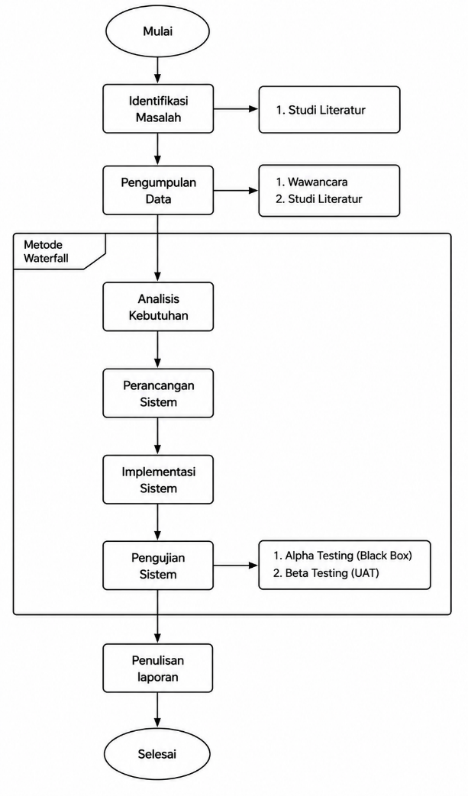
Gambar 3.1 Tahapan Penelitian

- Analisis Kebutuhan (Requirement Analysis)
Tahap ini merupakan proses awal untuk mengidentifikasi kebutuhan sistem yang akan dibangun. Kegiatan yang dilakukan meliputi studi literatur terkait Sistem Pendukung Keputusan (SPK), metode Analytical Hierarchy Process (AHP), metode Simple Multi Attribute Rating Technique (SMART), serta sistem pemilihan paket umroh. Selain itu, dilakukan pengumpulan data paket umroh dari berbagai sumber seperti website resmi biro perjalanan, brosur, dan media promosi lainnya.
Pada tahap ini juga dilakukan identifikasi kebutuhan pengguna serta penentuan kriteria yang digunakan dalam proses pemilihan paket umroh, yaitu harga paket, durasi perjalanan, maskapai penerbangan, hotel, dan fasilitas tambahan. Hasil dari tahap ini berupa spesifikasi kebutuhan sistem yang akan menjadi dasar pengembangan perangkat lunak.
- Desain Sistem (System Design)
Berdasarkan kebutuhan yang telah diperoleh, dilakukan perancangan sistem secara menyeluruh. Tahap ini mencakup perancangan arsitektur sistem, pemodelan proses menggunakan Unified Modeling Language (UML), seperti Use Case Diagram, Activity Diagram, Class Diagram, serta perancangan basis data menggunakan Entity Relationship Diagram (ERD). Selain itu, dilakukan perancangan antarmuka pengguna (User Interface) yang bertujuan memberikan kemudahan bagi pengguna dalam mengakses informasi dan memperoleh rekomendasi paket umroh. Pada tahap ini juga dirancang alur implementasi metode AHP untuk pembobotan kriteria dan metode SMART untuk proses perhitungan nilai preferensi serta perangkingan alternatif paket umroh.
- Implementasi (Implementation)
Tahap implementasi merupakan proses penerjemahan hasil rancangan sistem ke dalam bentuk program komputer. Sistem dikembangkan berbasis web menggunakan bahasa pemrograman PHP dengan framework CodeIgniter serta database MySQL sebagai media penyimpanan data. Pada tahap ini dilakukan pembangunan seluruh modul sistem, meliputi modul manajemen data kriteria, data alternatif paket umroh, pembobotan kriteria menggunakan metode AHP, perhitungan nilai utilitas dan preferensi menggunakan metode SMART, serta penyajian hasil rekomendasi paket umroh kepada pengguna.
- Pengujian Sistem (Testing)
Setelah sistem selesai dikembangkan, dilakukan pengujian untuk memastikan seluruh fungsi sistem berjalan sesuai dengan kebutuhan yang telah ditetapkan. Metode pengujian yang digunakan adalah Black Box Testing yang berfokus pada pengujian fungsionalitas sistem tanpa memperhatikan struktur kode program. Pengujian dilakukan terhadap seluruh fitur utama, seperti pengelolaan data kriteria, pengelolaan data alternatif, proses pembobotan menggunakan AHP, proses perhitungan SMART, serta tampilan hasil rekomendasi. Selain itu, hasil perhitungan sistem dibandingkan dengan perhitungan manual untuk memastikan akurasi bobot kriteria, nilai preferensi, dan hasil perangkingan yang dihasilkan sistem.

3.1.2 Objek Penelitian
Objek penelitian ini adalah perangkat lunak berupa Sistem Pendukung Keputusan Pemilihan Paket Umroh Terbaik Berbasis Web menggunakan metode Analytical Hierarchy Process (AHP) dan Simple Multi Attribute Rating Technique (SMART). Sistem ini dirancang untuk membantu calon jamaah dalam menentukan paket umroh yang paling sesuai berdasarkan berbagai kriteria yang telah ditentukan. Secara teknis, sistem dibangun berbasis web menggunakan framework CodeIgniter dan basis data MySQL. Metode AHP digunakan untuk menentukan bobot kepentingan setiap kriteria melalui proses perbandingan berpasangan, sedangkan metode SMART digunakan untuk menghitung nilai utilitas dan melakukan perangkingan alternatif paket umroh berdasarkan bobot yang telah diperoleh.
Pengguna sistem terdiri dari dua aktor utama, yaitu Administrator dan User (calon jamaah). Administrator bertugas mengelola data kriteria, data alternatif paket umroh, data penilaian, serta proses pembobotan dan perhitungan sistem. Sementara itu, User berperan sebagai pihak yang memanfaatkan sistem untuk memperoleh rekomendasi paket umroh berdasarkan hasil perhitungan metode AHP dan SMART. Mekanisme kerja sistem dimulai dari penginputan data paket umroh dan data kriteria oleh administrator. Selanjutnya sistem melakukan proses pembobotan menggunakan metode AHP, dilanjutkan dengan perhitungan nilai utilitas dan nilai preferensi menggunakan metode SMART. Hasil akhir berupa perangkingan paket umroh ditampilkan kepada pengguna sebagai rekomendasi paket umroh terbaik berdasarkan kriteria yang telah ditentukan.

3.2 Sumber Data
Sumber data yang digunakan dalam penelitian ini terdiri atas data primer dan data sekunder. Data primer diperoleh secara langsung dari sumber yang berkaitan dengan objek penelitian, sedangkan data sekunder diperoleh melalui studi literatur, jurnal ilmiah, buku, serta dokumen yang mendukung penelitian. Data yang dikumpulkan digunakan sebagai dasar dalam perancangan dan pembangunan Sistem Pendukung Keputusan (SPK) pemilihan paket umroh menggunakan metode Analytical Hierarchy Process (AHP) dan Simple Multi Attribute Rating Technique (SMART).
3.2.1 Populasi
Populasi dalam penelitian ini merupakan seluruh data yang berkaitan dengan paket umroh yang tersedia pada biro perjalanan umroh sebagai objek penelitian. Populasi tersebut meliputi:
- Populasi Data Paket Umroh, yaitu seluruh data paket umroh yang ditawarkan oleh biro perjalanan umroh, yang terdiri atas informasi harga paket, durasi perjalanan, maskapai penerbangan, hotel, dan fasilitas yang diberikan.
- Populasi Kriteria Pemilihan, yaitu seluruh faktor yang dapat digunakan sebagai dasar pertimbangan dalam memilih paket umroh, baik yang bersifat biaya (cost) maupun keuntungan (benefit).

3.2.2 Sample
Teknik pengambilan sampel yang digunakan adalah Purposive Sampling, yaitu teknik pemilihan sampel berdasarkan pertimbangan tertentu yang sesuai dengan tujuan penelitian.
Adapun sampel yang digunakan meliputi:
- Sampel Data Alternatif, yaitu beberapa paket umroh yang dipilih sebagai alternatif dalam proses pengambilan keputusan. Paket yang dipilih harus memiliki informasi lengkap mengenai seluruh kriteria yang digunakan.
- Sampel Kriteria Penilaian, yaitu kriteria yang dianggap paling relevan dalam menentukan kualitas suatu paket umroh, meliputi Harga paket, Durasi, perjalanan, Maskapai penerbangan, Hotel, Fasilitas.
- Sampel Data Perbandingan, yaitu data yang digunakan untuk proses pembobotan kriteria menggunakan metode AHP dan perhitungan nilai preferensi menggunakan metode SMART.

3.2.3 Instrumen Penelitian
Instrumen penelitian merupakan alat bantu yang digunakan dalam proses pengumpulan dan pengolahan data agar memperoleh informasi yang akurat dan sesuai dengan kebutuhan penelitian. Instrumen yang digunakan meliputi:
- Lembar Observasi
Digunakan untuk mencatat dan mengidentifikasi informasi mengenai paket umroh yang diperoleh dari berbagai sumber. Data yang diamati meliputi Harga paket umroh, Durasi perjalanan, Jenis maskapai penerbangan, Kualitas hotel yang digunakan, Fasilitas tambahan yang diberikan.
- Dokumentasi
Digunakan untuk mengumpulkan data sekunder yang berasal dari Website resmi biro perjalanan umroh, Brosur promosi paket umroh, Media sosial resmi biro perjalanan umroh, Dokumen pendukung lainnya yang berkaitan dengan paket umroh.
- Studi Literatur
Digunakan untuk memperoleh landasan teori yang mendukung penelitian. Literatur yang dikaji meliputi:
  - Sistem Pendukung Keputusan (SPK).
  - Metode Analytical Hierarchy Process (AHP).
  - Metode Simple Multi Attribute Rating Technique (SMART).
  - Penelitian terdahulu yang berkaitan dengan sistem rekomendasi dan pemilihan paket umroh.
- Wawancara
Wawancara dilakukan secara langsung dengan pihak biro perjalanan umroh, khususnya staf operasional atau pihak yang bertanggung jawab terhadap penyusunan dan pemasaran paket umroh. Wawancara bertujuan untuk memperoleh informasi mengenai Proses penyusunan paket umroh, Kriteria yang menjadi pertimbangan calon jamaah dalam memilih paket umroh, Informasi mengenai kelebihan dan karakteristik setiap paket umroh, Permasalahan yang sering dihadapi calon jamaah dalam menentukan paket yang sesuai, Data hasil wawancara digunakan sebagai dasar dalam menentukan kriteria, alternatif, serta kebutuhan fungsional sistem yang akan dikembangkan.
- Kuesioner
Kuesioner digunakan untuk memperoleh data preferensi pengguna terhadap kriteria pemilihan paket umroh. Instrumen ini disusun dalam bentuk perbandingan berpasangan (pairwise comparison) berdasarkan metode Analytical Hierarchy Process (AHP). Responden diminta memberikan tingkat kepentingan antar pasangan kriteria menggunakan skala perbandingan Saaty (1–9), sehingga diperoleh bobot prioritas setiap kriteria. Kriteria yang dibandingkan meliputi, Harga paket umroh, Durasi perjalanan, Jenis maskapai penerbangan, Kualitas hotel, Fasilitas tambahan.
Data hasil kuesioner kemudian diolah untuk menghitung bobot AHP, menguji nilai Consistency Ratio (CR), dan selanjutnya digunakan sebagai bobot pada metode SMART dalam proses perangkingan paket umroh.

Teknik Pengumpulan Data
Teknik pengumpulan data dilakukan untuk memperoleh data yang valid dan relevan sebagai dasar pembangunan sistem pendukung keputusan. Metode yang digunakan meliputi:
- Observasi (Observation)
Observasi dilakukan dengan mengamati secara langsung informasi paket umroh yang ditawarkan oleh berbagai biro perjalanan umroh. Tujuan observasi adalah memperoleh data mengenai karakteristik paket umroh yang akan digunakan sebagai alternatif dalam sistem.
- Dokumentasi (Documentation)
Metode dokumentasi dilakukan dengan mengumpulkan data dari berbagai dokumen yang berkaitan dengan paket umroh, seperti brosur, katalog layanan, website resmi travel umroh, dan media promosi lainnya. Data yang diperoleh digunakan sebagai sumber informasi alternatif dan kriteria penilaian.
- Studi Pustaka (Literature Review)
Studi pustaka dilakukan dengan mempelajari berbagai referensi ilmiah yang relevan dengan penelitian, seperti buku, jurnal, artikel ilmiah, serta penelitian terdahulu mengenai Sistem Pendukung Keputusan, metode AHP, dan metode SMART. Studi pustaka bertujuan untuk memperkuat dasar teori dan metodologi penelitian.

BAB IV
HASIL DAN PEMBAHASAN

4.1 Analisis Kebutuhan Sistem
Tahap analisis kebutuhan bertujuan untuk memastikan bahwa setiap elemen teknis dalam rancang bangun sistem ini selaras dengan tujuan fungsionalitas pendukung keputusan.

4.1.1 Analisis Kebutuhan Fungsional
Sistem ini dirancang untuk menangani dua entitas pengguna utama dengan otoritas yang terfragmentasi secara jelas:
Admin Memiliki kendali penuh atas manajemen basis data kriteria (C1-C5), proses penentuan bobot kepentingan melalui perbandingan berpasangan (AHP), dan penginputan nilai paket umroh untuk diproses oleh mesin perankingan.
User (Calon Jamaah) Berfungsi sebagai penerima informasi yang dapat melihat rekomendasi paket umroh berdasarkan hasil perhitungan yang telah divalidasi oleh sistem.
Tabel 4.1 Kegunaan Role
No | Aktor | Deskripsi
1 | Admin | Pengguna yang mengelola master data sistem (kriteria, sub kriteria, paket umroh) dan menjalankan proses perhitungan SMART serta melihat hasil akhir.
2 | User/Calon Jamaah | Pengguna yang memberikan pembobotan kriteria (AHP) dan perbandingan alternatif (SMART) tanpa perlu menginput data mentah, serta melihat hasil perankingan.

Tabel 4.2 Tabel Kebutuhan Fungsional
Kode | Kebutuhan Fungsional | Deskripsi | Aktor
FR-01 | Login | Sistem dapat memverifikasi identitas pengguna melalui username dan password sebelum mengakses sistem. | Admin, User/Calon Jamaah
FR-02 | Dashboard | Sistem menampilkan ringkasan informasi sesuai hak akses pengguna yang sedang login. | Admin, User/Calon Jamaah
FR-03 | Kelola Data Kriteria | Sistem menyediakan fitur tambah, ubah, dan hapus data kriteria (Harga, Durasi, Maskapai, Hotel, Fasilitas). | Admin
FR-04 | Kelola Data Sub Kriteria | Sistem menyediakan fitur tambah, ubah, dan hapus data sub kriteria dari setiap kriteria yang ada. | Admin
FR-05 | Kelola Paket Umroh | Sistem menyediakan fitur tambah, ubah, dan hapus data alternatif paket umroh (UMR-01 s.d. UMR-05). | Admin
FR-06 | Pembobotan Kriteria AHP | Sistem menyediakan form perbandingan berpasangan antar kriteria agar User dapat memberikan bobot kepentingan tanpa menginput data mentah. | User/Calon Jamaah
FR-07 | Perbandingan Alternatif SMART | Sistem menyediakan form perbandingan nilai antar alternatif paket umroh berdasarkan tiap kriteria untuk metode SMART. | User/Calon Jamaah
FR-08 | Proses Ubah Pssword | Sistem Menyediakan Tabel Ubah Passowrd dengan yang baru menggunakan data diri yang lama | User/Calon Jamaah
FR-09 | Lihat Hasil Perankingan | Sistem menampilkan hasil akhir perankingan paket umroh terbaik berurutan dari skor tertinggi ke terendah. | Admin, User/Calon Jamaah

4.1.2 Analisis Kebutuhan Non-Fungsional
Kebutuhan non-fungsional mendefinisikan properti sistem yang menjamin kualitas aplikasi pendukung keputusan agar tetap reliabel saat digunakan oleh Admin maupun calon jamaah.
Tabel 4.3 Tabel Kebutuhan Non Fungsional
Kode | Kebutuhan Non-Fungsional | Deskripsi
NFR-01 | Kemudahan Penggunaan | Sistem diimplementasikan dengan antarmuka bertema "Modern-Tech Decision Support" yang bersih untuk meningkatkan pengalaman pengguna (User Experience). Penggunaan sidebar navigasi yang terorganisir per kategori (Master Data, Proses SPK, Pengaturan) memudahkan Admin dalam berpindah antar modul tanpa mengalami disorientasi navigasi. Penyajian status konsistensi AHP melalui widget di dashboard memberikan informasi visual instan bagi Admin mengenai validitas bobot kriteria yang tersimpan.
NFR-02 | Performa Sistem | Sistem mampu melakukan kalkulasi matriks perbandingan berpasangan AHP dan perhitungan nilai preferensi SMART secara real-time dengan waktu pemrosesan kurang dari 2 detik. Logika batch saving pada menu Data Penilaian dirancang untuk memproses pembaruan data banyak paket umroh sekaligus dalam satu siklus permintaan database (query) guna menjaga efisiensi kinerja server.
NFR-03 | Keamanan Data | Akses ke dalam sistem dibatasi melalui modul autentikasi yang membedakan hak akses antara Admin SPK dan User berdasarkan peran (role) yang terdaftar di database. Keamanan data sensitif dijamin melalui enkripsi password pengguna menggunakan metode hashing sebelum disimpan ke dalam tabel user. Implementasi sistem pada framework CodeIgniter menyediakan proteksi otomatis terhadap serangan umum web seperti Cross-Site Request Forgery (CSRF) dan SQL Injection.
NFR-04 | Ketersediaan dan Kompatibilitas | Sistem berbasis web ini dirancang agar dapat diakses secara fleksibel menggunakan berbagai browser modern seperti Brave, Google Chrome, dan Microsoft Edge. Antarmuka aplikasi menggunakan framework Bootstrap untuk memastikan tampilan tetap responsif dan informatif saat dibuka melalui layar laptop maupun perangkat dengan resolusi layar yang berbeda.

4.2 Perancangan Sistem
Tahap ini mentransformasikan hasil analisis kebutuhan ke dalam model teknis aplikasi menggunakan standar pemodelan UML.

4.2.1 Logika Pengambilan Keputusan (AHP-SMART)
Logika pengambilan keputusan dalam sistem ini dibangun menggunakan paradigma Multi Criteria Decision Making (MCDM), yaitu sebuah pendekatan untuk menyelesaikan persoalan keputusan yang melibatkan lebih dari satu kriteria evaluasi. Sistem ini mengintegrasikan metode Analytical Hierarchy Process (AHP) untuk menentukan bobot kepentingan kriteria dan metode Simple Multi Attribute Rating Technique (SMART) untuk melakukan penilaian serta perankingan alternatif secara kuantitatif.

4.2.1.1 Struktur Hierarki Keputusan
Proses pengambilan keputusan diawali dengan memecah permasalahan kompleks menjadi struktur hierarki yang sistematis. Hal ini bertujuan untuk memberikan gambaran logis mengenai aliran data dari tujuan utama hingga ke tahap pemilihan alternatif. Struktur hierarki dalam pemilihan paket umroh terbaik digambarkan pada Gambar 4.1 sebagai berikut:
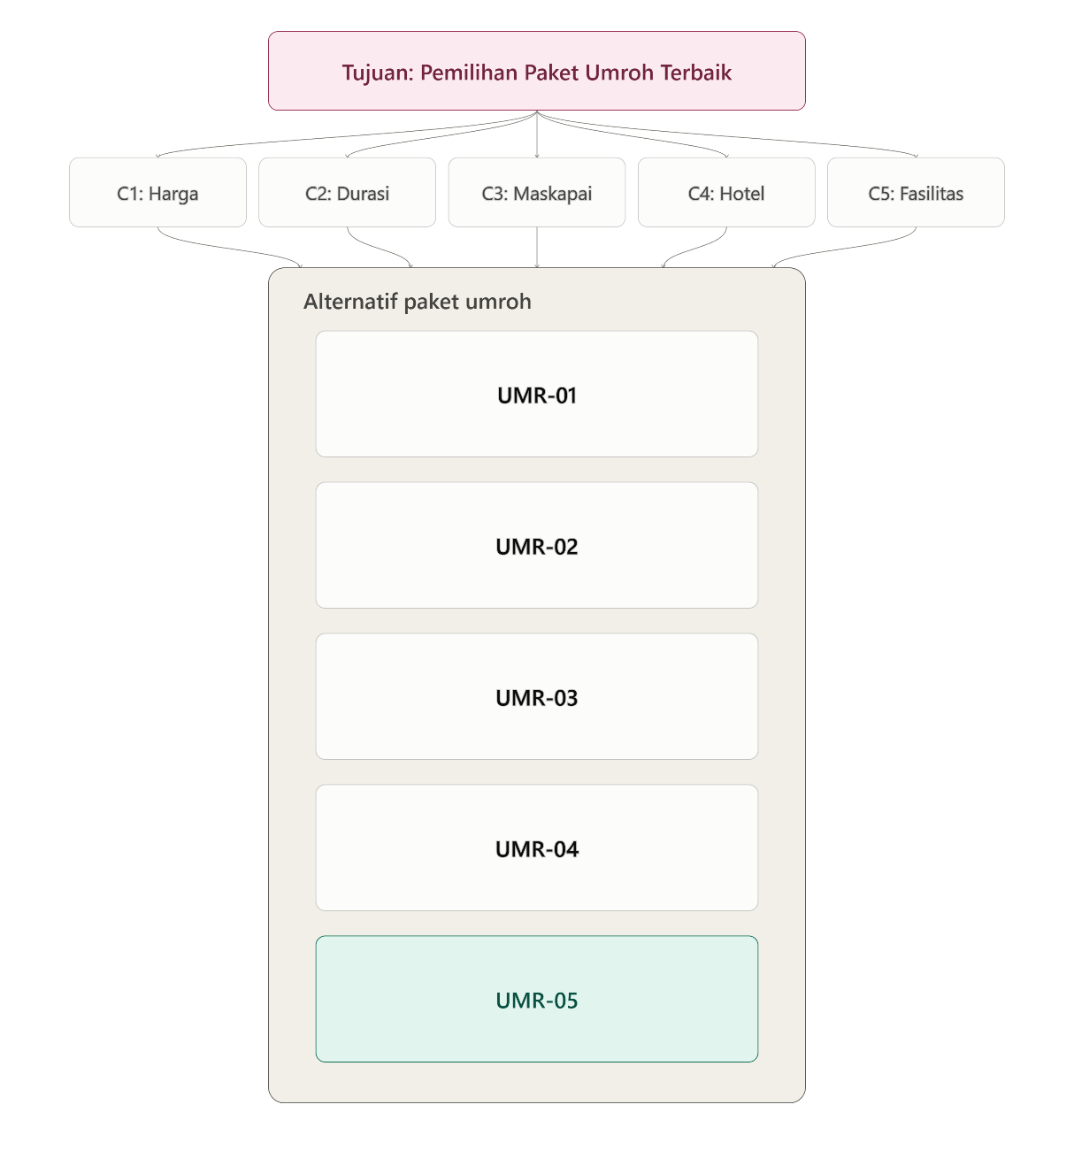
Gambar 4.1 Diagram Hierarki AHP
Gambar 4.1 menyajikan visualisasi struktur hierarki keputusan yang dapat memecahkan persoalan pemilihan paket umroh terbaik. Alur logika sistem dipetakan mulai dari sasaran utama yang berada di titik tertinggi, yang kemudian didistribusikan ke dalam lima kriteria penilaian teknis, yakni Harga (C1), Durasi (C2), Maskapai (C3), Hotel (C4), dan Fasilitas (C5). Dalam kerangka ini, kriteria Harga (C1) memiliki karakteristik biaya (cost), sedangkan empat kriteria lainnya berfungsi sebagai parameter keuntungan (benefit) yang dicari oleh calon jamaah. Seluruh kriteria tersebut digunakan untuk mengevaluasi empat opsi layanan dari Nava Tour Travel, yang meliputi Paket Umroh Fantastic (UMR-01), Umroh Reguler Fantastic (UMR-02), Umroh Fantastic Combine (UMR-03), dan Umroh Fantastic Fullstar (UMR-04). Relasi garis antar elemen menunjukkan bahwa setiap kriteria akan memberikan pengaruh bobot numerik secara simultan terhadap setiap paket, sehingga sistem dapat menghasilkan skor preferensi akhir yang akurat dan dapat dipertanggungjawabkan.

4.2.1.2 Aturan Pembobotan dan Penilaian
Sistem menggunakan metode AHP untuk menentukan bobot prioritas setiap kriteria melalui perbandingan berpasangan, di mana Admin memberikan nilai intensitas antara 1 hingga 9. Bobot yang dihasilkan kemudian divalidasi menggunakan nilai Consistency Ratio (CR) untuk memastikan logika penilaian tidak bersifat acak. Setelah bobot kriteria dinyatakan konsisten, metode SMART digunakan untuk melakukan normalisasi terhadap nilai sub-kriteria pada setiap paket. Detail mengenai klasifikasi kriteria dan skala nilai yang digunakan dalam sistem dirangkum dalam tabel berikut:
Tabel 4.4 Klasifikasi Kriteria dan Skala Penilaian Sistem
Kode | Nama Kriteria | Jenis Kriteria | Skala Nilai Sub-Kriteria
C1 | Harga Paket | Cost | 1 (<= Rp 28jt) s/d 5 (> Rp 35jt)
C2 | Durasi Perjalanan | Benefit | 1 (<= 8 Hari) s/d 5 (>= 15 Hari)
C3 | Maskapai | Benefit | 2 (LCC & Transit) s/d 5 (Full Service Direct)
C4 | Hotel | Benefit | 1 (Rating 1) s/d 5 (Rating 5)
C5 | Fasilitas | Benefit | 1 (1-2 Benefit) s/d 5 (6 Benefit)

Penerapan aturan ini memungkinkan sistem untuk mengubah setiap parameter paket ke dalam angka-angka utilitas. Logika penilaian diatur sedemikian rupa sehingga kriteria biaya (cost) memprioritaskan efisiensi harga terendah untuk mendapatkan skor utilitas tinggi, sedangkan kriteria keuntungan (benefit) memberikan bobot lebih besar pada kualitas layanan yang lebih unggul. Hasil akumulasi dari pemrosesan data tersebut menghasilkan nilai preferensi akhir yang menjadi landasan sistem dalam mengurutkan rekomendasi paket umroh secara otomatis bagi calon jamaah.

4.2.2 Use Case Diagram
Perancangan fungsionalitas sistem dipetakan melalui Use Case Diagram guna mendefinisikan batasan antara pengguna dengan fitur-fitur yang tersedia di dalam aplikasi. Diagram ini memberikan gambaran mengenai peran masing-masing aktor dalam mengoperasikan sistem SPK Umroh.
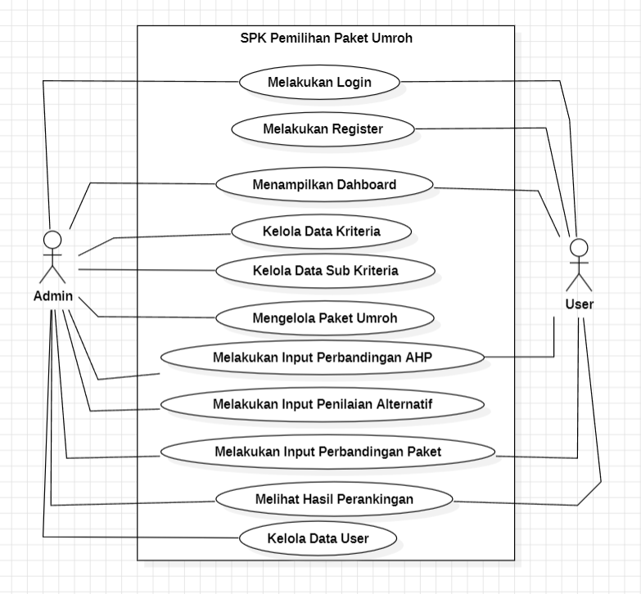
Gambar 4.2 Use Case Diagram
Visualisasi pada Use Case Diagram ini merinci interaksi fungsional antara dua aktor utama, yaitu Admin dan User, terhadap sistem Sovereign SPK Umroh. Admin bertindak sebagai operator penuh yang mengelola seluruh variabel keputusan, mulai dari autentikasi login, pengelolaan data kriteria dan sub-kriteria, hingga penginputan perbandingan AHP untuk menentukan bobot kepentingan kriteria. Selain aspek manajerial, Admin juga bertanggung jawab dalam menginput performa setiap paket umroh serta mengeksekusi perhitungan SMART guna menghasilkan urutan peringkat alternatif yang akurat bagi calon jamaah. Sementara itu, aktor User memiliki hak akses yang lebih spesifik dan berfokus pada penerimaan informasi hasil keputusan, di mana mereka dapat memantau dashboard dan melihat hasil akhir perankingan secara transparan. Pembagian peran yang jelas ini menjamin integritas data master tetap terjaga di tangan Admin, sementara calon jamaah tetap mendapatkan kemudahan dalam memperoleh rekomendasi layanan perjalanan ibadah yang objektif.

4.2.3 Analisis Class Diagram
Struktur statis dari perangkat lunak ini digambarkan melalui Class Diagram untuk menunjukkan keterkaitan antar objek dan logika pemrograman yang berjalan di balik layar. Rancangan ini mengikuti pola arsitektur Model-View-Controller (MVC) yang diterapkan pada framework CodeIgniter.
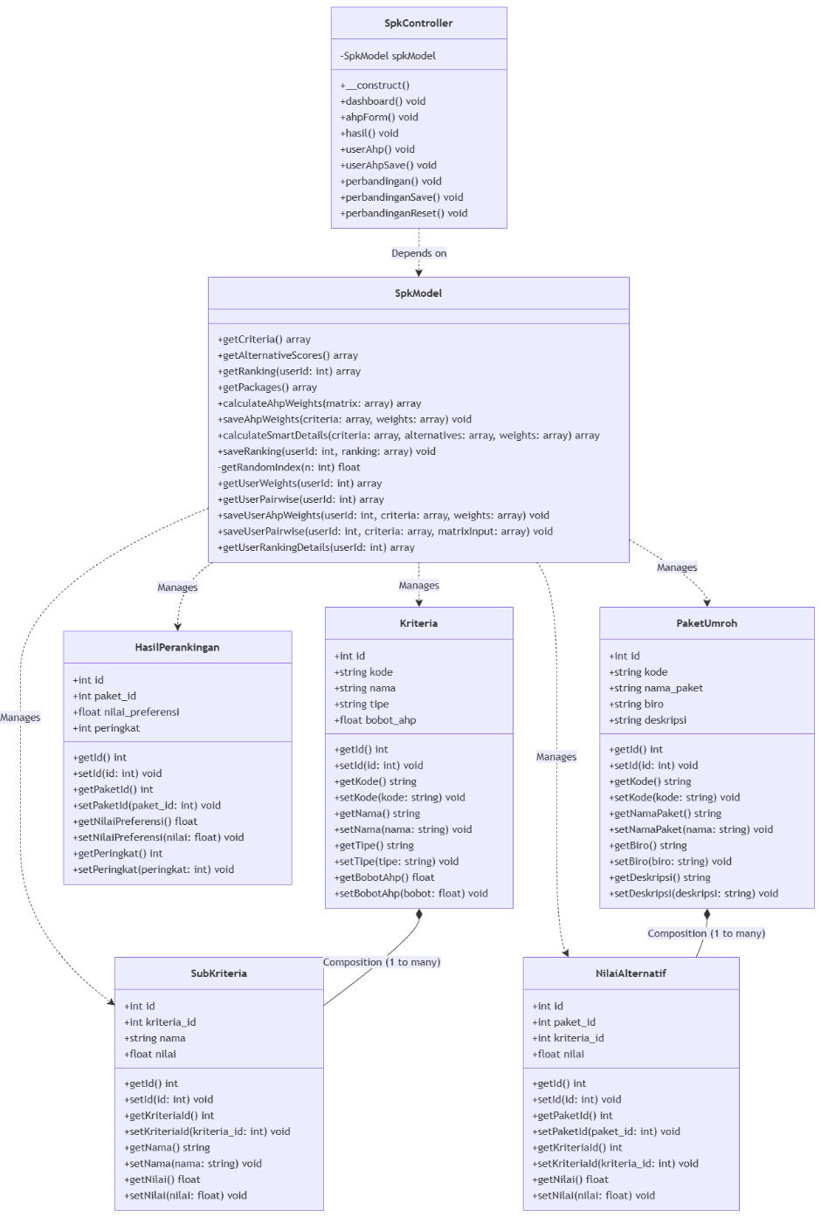
Gambar 4.3 Class Diagram

Class diagram ini memetakan struktur internal dan logika pemrograman sistem SPK Umroh dengan menerapkan pola arsitektur Model-View-Controller (MVC). SpkController berperan sebagai pengatur alur data yang menjembatani interaksi pengguna dengan logika bisnis yang tertanam di dalam SpkModel. Sebagai pusat pemrosesan, SpkModel mengintegrasikan fungsi kalkulasi bobot AHP serta algoritma SMART untuk mengolah data dari berbagai entitas, termasuk Kriteria dan PaketUmroh. Hubungan composition antara Kriteria dengan SubKriteria serta PaketUmroh dengan NilaiAlternatif menunjukkan adanya keterikatan data yang solid, di mana nilai-nilai penilaian tersebut merupakan bagian tak terpisahkan dari informasi master kriteria dan paket travel. Seluruh rangkaian proses ini bermuara pada entitas HasilPerankingan yang berfungsi menyimpan urutan paket terbaik hasil dari perhitungan sistem secara otomatis.

4.2.4 Diagram Relasi Entitas (ERD)
Untuk menjamin integritas dan efisiensi dalam pengelolaan informasi, dirancang sebuah Entity Relationship Diagram (ERD) yang memetakan arsitektur penyimpanan data pada database MySQL. Diagram ini memvisualisasikan hubungan antar tabel master kriteria, data paket perjalanan, hingga tabel transaksi hasil perankingan untuk memastikan aliran data berjalan secara sinkron tanpa adanya redundansi.
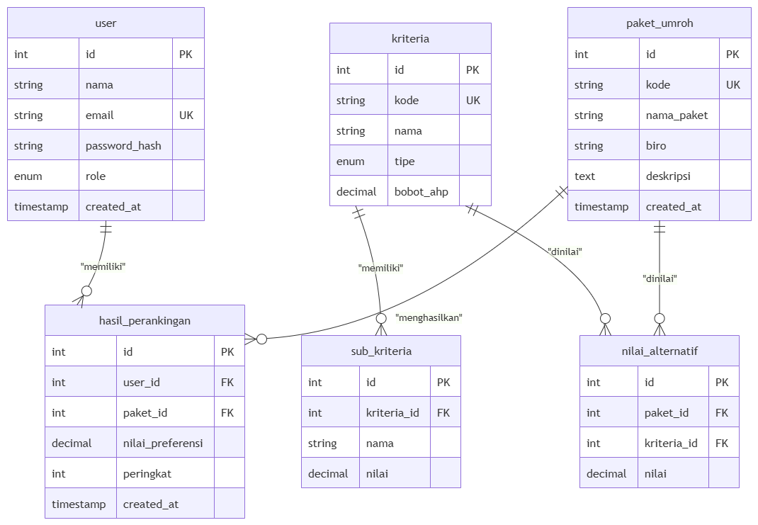
Gambar 4.4 Entity Relationship Diagram
Diagram Relasi Entitas (ERD) pada Gambar 4.4 menggambarkan arsitektur penyimpanan data yang dirancang untuk mendukung operasional sistem Sovereign SPK Umroh secara terintegrasi. Struktur basis data ini disusun untuk menjamin integritas informasi mulai dari variabel keputusan hingga data profil paket travel agar proses perhitungan dapat berjalan tanpa adanya redundansi data. Entitas “user” berperan sebagai pengelola akses sistem, sementara pondasi logika pengambilan keputusan bertumpu pada entitas “kriteria” yang memiliki relasi satu-ke-banyak dengan “sub_kriteria” guna mendefinisikan skala bobot yang mendetail. Relasi fungsional antara “paket_umroh” dan “kriteria” dihubungkan melalui entitas “nilai_alternatif” yang bertindak sebagai wadah penyimpanan skor penilaian dari setiap paket perjalanan ibadah. Seluruh rangkaian proses data ini pada akhirnya bermuara pada entitas “hasil_perangkingan” yang secara otomatis mencatat nilai preferensi serta urutan rekomendasi akhir sebagai output utama bagi calon jamaah.

4.2.5 Activity Diagram
Activity Diagram (Diagram Aktivitas) merupakan salah satu jenis diagram UML yang memodelkan alur kerja (workflow) atau proses bisnis yang terjadi di dalam sebuah sistem. Pada perancangan sistem Sovereign Guild, diagram ini digunakan untuk menggambarkan urutan aktivitas dinamis dan logika prosedural dari masing-masing use case yang telah didefinisikan sebelumnya.
Memperjelas interaksi dan batasan tanggung jawab antara pengguna dengan antarmuka sistem, activity diagram pada sistem ini digambarkan menggunakan metode swimlane (jalur renang). Swimlane membagi aliran aktivitas ke dalam beberapa kolom berdasarkan aktor yang mengeksekusinya, yaitu admin dan user/calon jamaah

4.2.5.1 Activity Diagram Login
Fitur login dirancang sebagai mekanisme pengamanan untuk memvalidasi identitas pengguna sebelum diberikan akses ke fungsionalitas sistem yang lebih luas. Proses ini memastikan bahwa hanya pihak berwenang yang dapat melakukan pengelolaan data kriteria maupun penilaian paket.
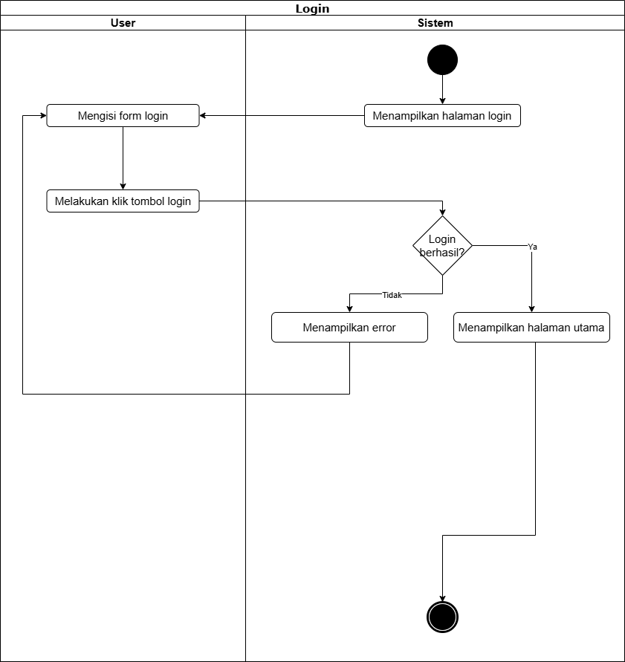
Gambar 4.5 Activity Diagram Login
Alur dimulai saat sistem menyajikan formulir autentikasi kepada pengguna. Setelah kredensial berupa email dan kata sandi diinputkan, sistem akan melakukan pencocokan data dengan database. Jika proses validasi berhasil, sistem akan mengizinkan akses dan mengarahkan pengguna ke halaman utama. Sebaliknya, apabila ditemukan ketidakcocokan data, sistem akan memberikan respon berupa pesan kesalahan dan mengembalikan pengguna ke tahap pengisian formulir untuk mencoba kembali.

4.2.5.2 Activity Diagram Dashboard
Halaman dashboard merupakan pusat informasi yang menyajikan ringkasan data secara personal berdasarkan peran pengguna. Fitur ini membantu aktor untuk mendapatkan gambaran cepat mengenai status sistem tanpa harus membuka menu detail secara manual.
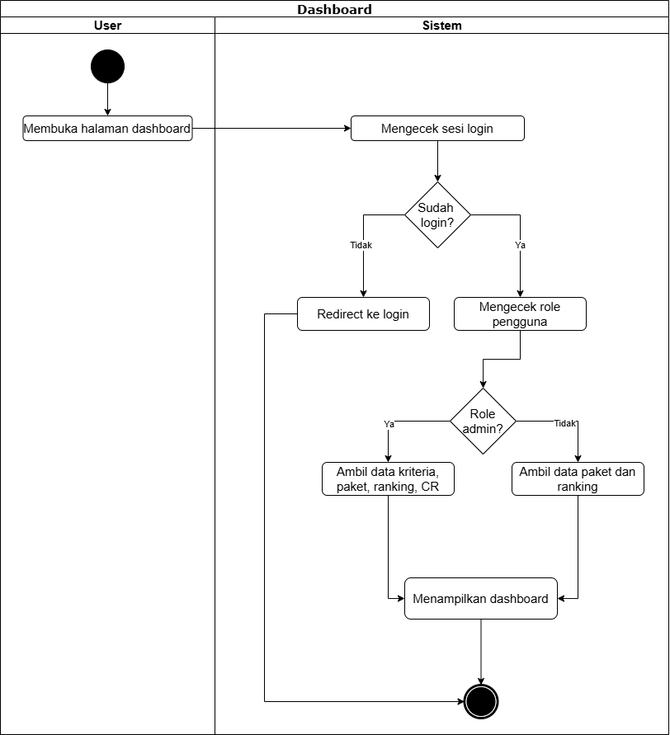
Gambar 4.6 Activity Diagram Dashboard
Pada alur ini, sistem pertama kali melakukan verifikasi terhadap status sesi login pengguna. Jika sesi aktif, sistem akan melakukan pengecekan peran pengguna. Bagi Admin, sistem akan menarik data yang lebih kompleks mencakup data kriteria, profil paket, status perankingan, hingga nilai Consistency Ratio (CR) terbaru. Sedangkan bagi User (calon jamaah), sistem secara otomatis memfilter tampilan agar hanya menyajikan katalog paket umroh dan hasil perankingan akhir. Seluruh proses ini diakhiri dengan penampilan data pada antarmuka dashboard yang sesuai dengan hak akses masing-masing aktor.

4.2.5.3 Activity Diagram: Pengelolaan Data Kriteria
Modul pengelolaan data kriteria disiapkan bagi Admin untuk menjaga fleksibilitas parameter penilaian. Fitur ini memungkinkan Admin untuk menyesuaikan variabel keputusan sesuai dengan perkembangan kondisi pasar layanan umroh.
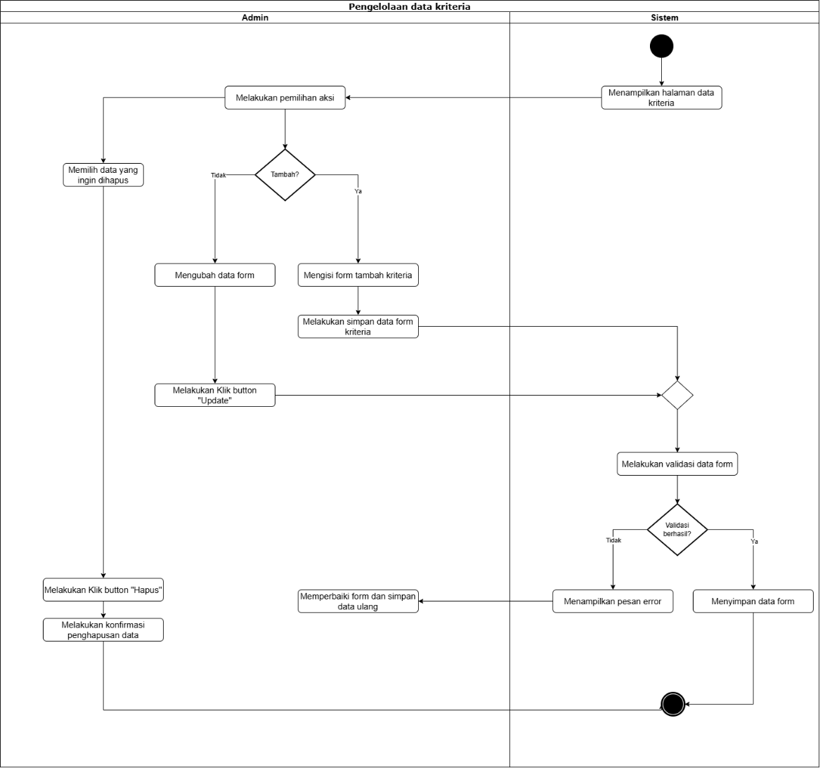
Gambar 4.7 Activity Diagram Pengelolaan Data Kriteria
Proses ini mencakup siklus hidup data kriteria yang terdiri dari aksi tambah, ubah, dan hapus. Saat Admin memilih untuk menambah atau memperbarui data, sistem akan membuka formulir khusus dan melakukan validasi input guna mencegah adanya kolom kosong atau data yang tidak valid. Jika validasi terpenuhi, data akan disimpan ke database secara permanen. Khusus untuk aksi penghapusan, sistem menyertakan tahap konfirmasi untuk menjamin keamanan integritas data agar tidak terhapus secara tidak sengaja oleh operator.

4.2.5.4 Activity Diagram: Pengelolaan Data Sub Kriteria
Pengelolaan sub-kriteria bertujuan untuk mendefinisikan skala penilaian yang lebih presisi pada setiap variabel utama. Dengan adanya fitur ini, Admin dapat menentukan bobot nilai spesifik untuk setiap rentang harga atau fasilitas yang ditawarkan oleh biro travel.
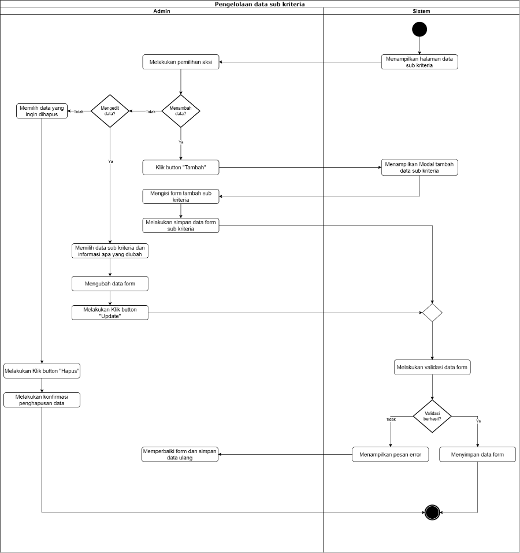
Gambar 4.8 Activity Diagram Pengelolaan Data Sub Kriteria
Diagram ini menunjukkan alur yang sistematis di mana Admin berinteraksi langsung dengan tabel sub-kriteria. Sama halnya dengan manajemen kriteria, setiap masukan data baru akan melewati tahap validasi formulir oleh sistem. Logika ini diterapkan untuk memastikan bahwa nilai-nilai sub-kriteria yang diinputkan berada dalam rentang skala yang benar, sehingga tidak terjadi bias data saat nantinya diproses oleh algoritma AHP maupun SMART.

4.2.5.5 Activity Diagram: Pembobotan AHP
Proses pembobotan AHP merupakan tahap yang paling krusial karena di sinilah prioritas setiap kriteria ditentukan melalui perbandingan berpasangan. Hasil dari alur ini akan menjadi landasan utama bagi keakuratan rekomendasi paket yang dihasilkan sistem.
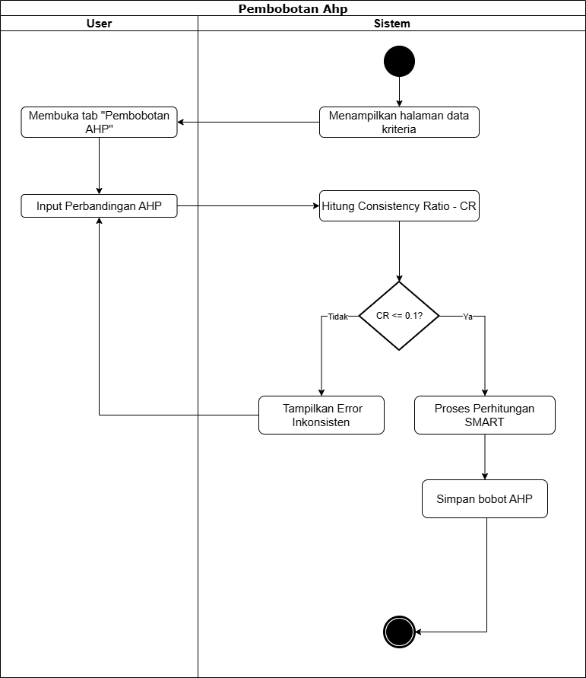
Gambar 4.9 Activity Diagram Pembobotan AHP
Alur dimulai ketika Admin memasukkan nilai intensitas kepentingan antar kriteria pada matriks perbandingan. Sistem secara otomatis akan memproses perhitungan nilai Consistency Ratio (CR) untuk mengukur objektivitas penilaian tersebut. Apabila nilai CR berada di bawah atau sama dengan 0,1, sistem akan menyatakan penilaian konsisten, melanjutkan perhitungan SMART, dan menyimpan hasil bobot tersebut. Namun, jika penilaian dianggap tidak konsisten (CR > 0,1), sistem akan memberikan peringatan dan mewajibkan Admin untuk mengulangi proses perbandingan hingga tercapai konsistensi yang dipersyaratkan.

4.2.5.6 Activity Diagram: Pengelolaan Data Alternatif
Manajemen alternatif difokuskan pada pengelolaan data paket-paket umroh yang menjadi objek penilaian. Admin memiliki tanggung jawab penuh untuk memastikan setiap rincian paket dari biro perjalanan diinput secara akurat ke dalam sistem.
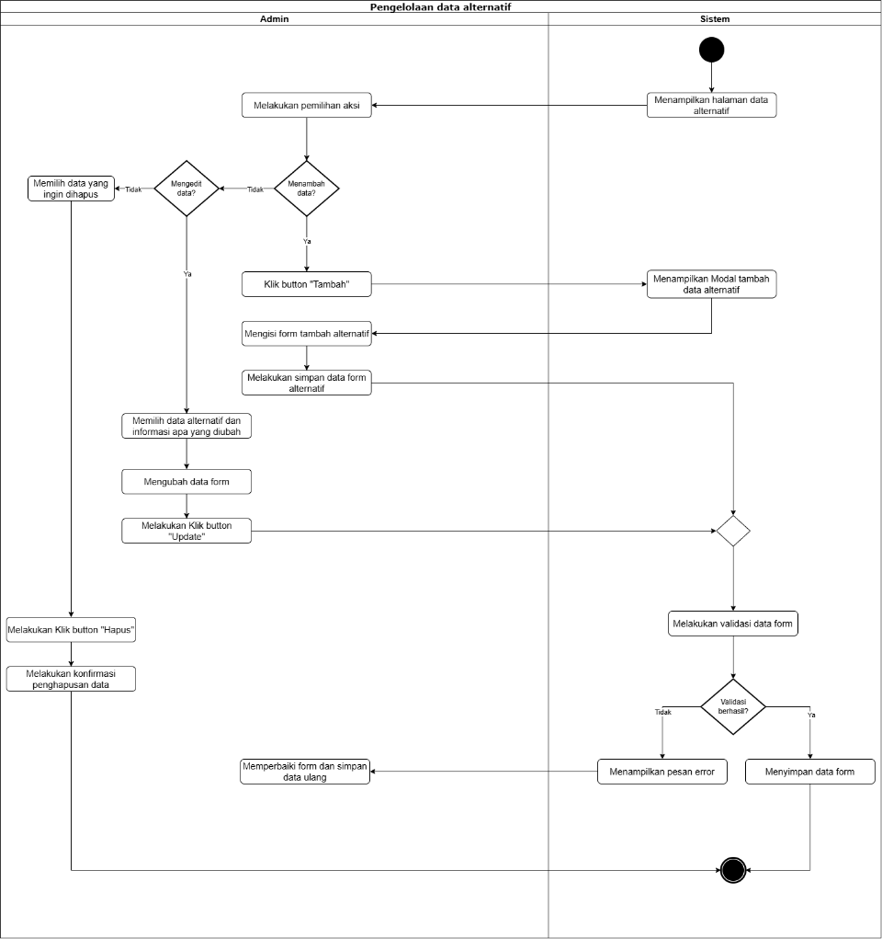
Gambar 4.10 Activity Diagram Pengelolaan Data Alternatif
Diagram ini menggambarkan siklus hidup data paket umroh, mulai dari pendaftaran paket baru hingga penghapusan paket yang sudah tidak berlaku. Setiap perubahan data yang dilakukan oleh Admin akan divalidasi oleh sistem untuk menjamin kelengkapan informasi deskriptif paket. Alur yang sistematis ini memastikan bahwa database selalu menyajikan informasi paket perjalanan ibadah yang up-to-date bagi calon jamaah.

4.2.5.7 Activity Diagram: Pengelolaan Data Penilaian
Fitur penilaian merupakan jembatan antara data mentah paket umroh dengan logika algoritma SPK. Di sinilah Admin memberikan skor performa pada setiap paket berdasarkan variabel kriteria yang telah ditetapkan sebelumnya.
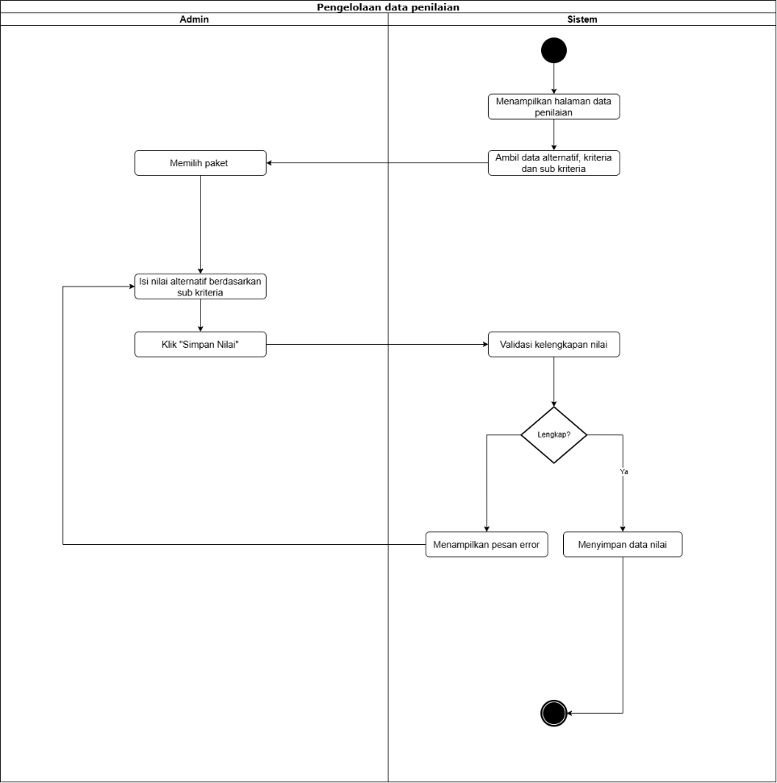
Gambar 4.11 Activity Diagram Pengelolaan Data Penilaian
Alur dimulai dengan Admin memilih paket umroh tertentu yang ingin dinilai. Sistem kemudian menarik data kriteria dan sub-kriteria yang relevan sebagai acuan pengisian. Admin mengisi nilai alternatif berdasarkan skala penilaian yang tersedia dan menekan tombol simpan nilai. Sistem melakukan pengecekan kelengkapan data; jika seluruh penilaian kriteria sudah terisi, data akan disimpan ke tabel penilaian. Namun, jika ditemukan adanya nilai yang kosong, sistem akan memberikan peringatan agar Admin segera melengkapinya.

4.2.5.8 Activity Diagram: Pengelolaan Data Perhitungan
Diagram ini memodelkan proses eksekusi perhitungan hybrid AHP-SMART di balik layar. Alur ini menggambarkan bagaimana sistem mengolah angka-angka penilaian menjadi sebuah informasi keputusan yang bernilai.
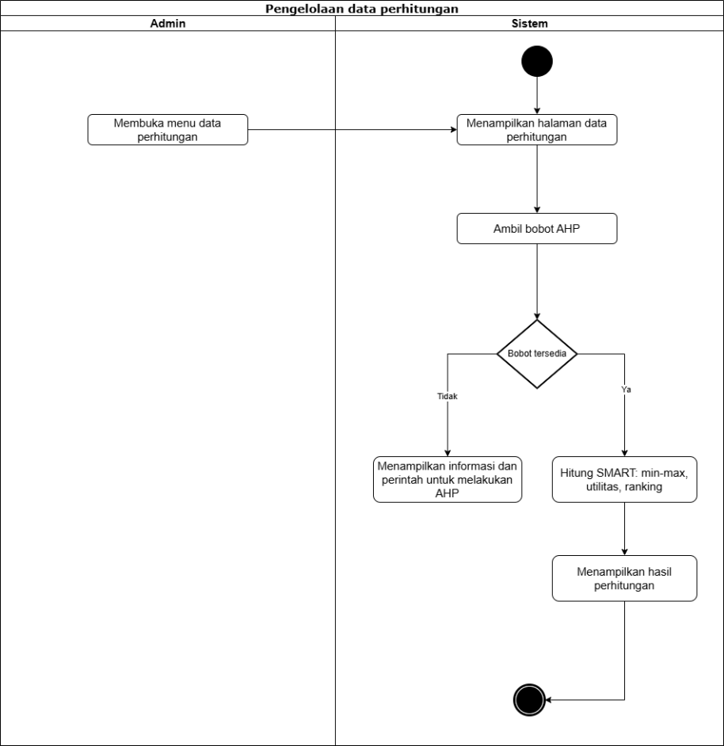
Gambar 4.12 Activity Diagram Pengelolaan Data Perhitungan
Saat menu perhitungan dibuka, sistem pertama kali melakukan pengecekan terhadap ketersediaan bobot AHP. Jika bobot kriteria sudah tersedia dan konsisten, sistem secara otomatis akan mengeksekusi algoritma SMART yang meliputi normalisasi nilai (min-max), perhitungan utilitas, hingga penentuan ranking. Sebaliknya, jika bobot belum diatur, sistem akan menampilkan perintah bagi Admin untuk melakukan proses AHP terlebih dahulu. Hasil akhir dari perhitungan ini kemudian disajikan kembali pada antarmuka pengguna sebagai output keputusan.

4.2.5.9 Activity Diagram: Pengelolaan Data Hasil Akhir
Modul hasil akhir berfungsi untuk menyajikan laporan final dari seluruh proses pengambilan keputusan yang telah dilakukan. Halaman ini menjadi referensi utama bagi calon jamaah dalam memilih paket umroh.
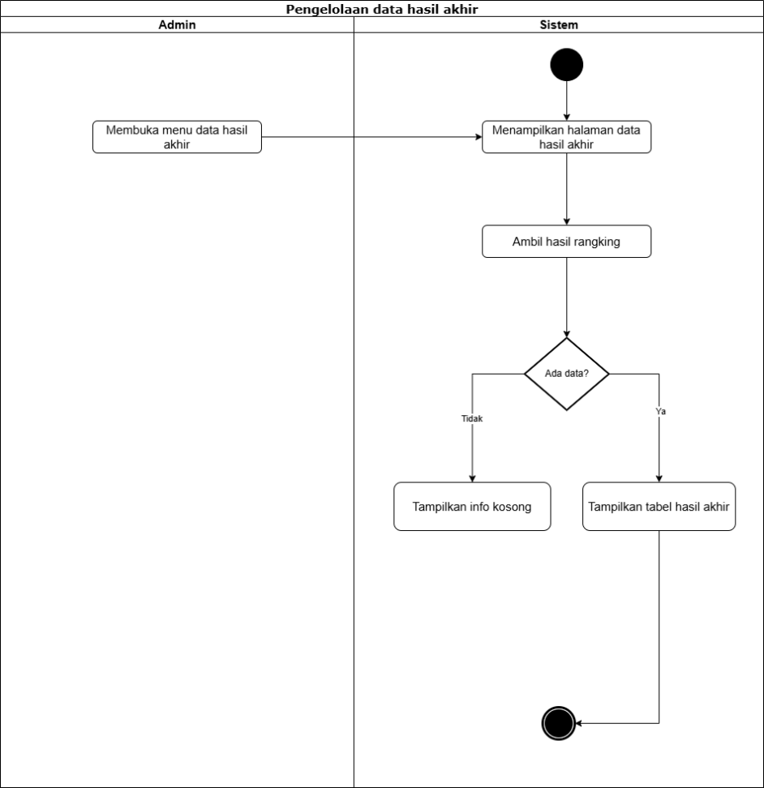
Gambar 4.13 Activity Diagram Pengelolaan Data Hasil Akhir
Proses ini bersifat lebih sederhana dan fokus pada penampilan informasi. Saat menu hasil akhir diakses, sistem melakukan query pengambilan data dari tabel perankingan. Jika ditemukan data hasil perhitungan, sistem akan merender tabel peringkat yang menampilkan urutan paket umroh dari skor tertinggi ke terendah. Namun, apabila sistem belum menemukan hasil perhitungan apa pun, informasi kosong akan ditampilkan sebagai petunjuk bagi pengguna bahwa proses seleksi belum dilakukan.

4.2.5.10 Activity Diagram: Pengelolaan Data Profile
Fitur ini disediakan sebagai sarana bagi pengguna untuk menjaga validitas informasi akun pribadi mereka secara mandiri. Melalui modul ini, pengguna dapat memastikan kredensial akun tetap relevan dan aman.
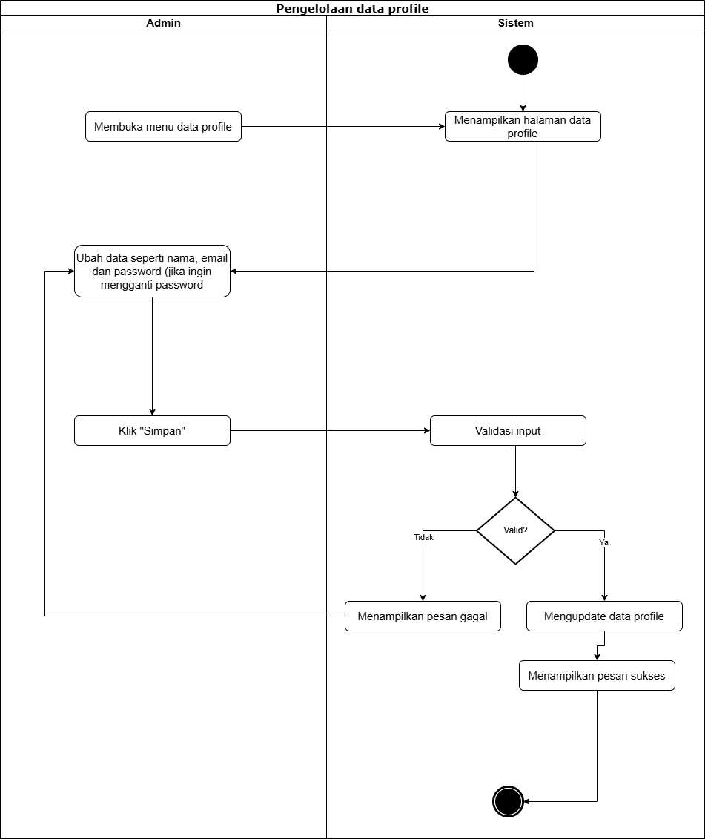
Gambar 4.14 Activity Diagram Pengelolaan Data Profile
Alur pengelolaan profil dimulai saat Admin membuka menu profil, di mana sistem akan menampilkan data yang tersimpan saat ini. Pengguna kemudian dapat melakukan perubahan pada informasi dasar seperti nama, email, hingga kata sandi. Setelah tombol simpan ditekan, sistem secara otomatis melakukan validasi input untuk memastikan format data sudah benar. Jika data dinyatakan valid, sistem akan memperbarui pangkalan data dan memberikan pesan sukses, namun jika ditemukan ketidaksesuaian, sistem akan memicu pesan gagal dan meminta pengguna memperbaiki isian tersebut.

4.2.5.11 Activity Diagram: Pengelolaan Data User
Modul pengelolaan data user merupakan fungsi manajerial Admin untuk mengatur hak akses dan identitas pengguna di dalam sistem Sovereign SPK Umroh. Fitur ini menjamin bahwa seluruh pengguna yang terdaftar memiliki otoritas yang sah.
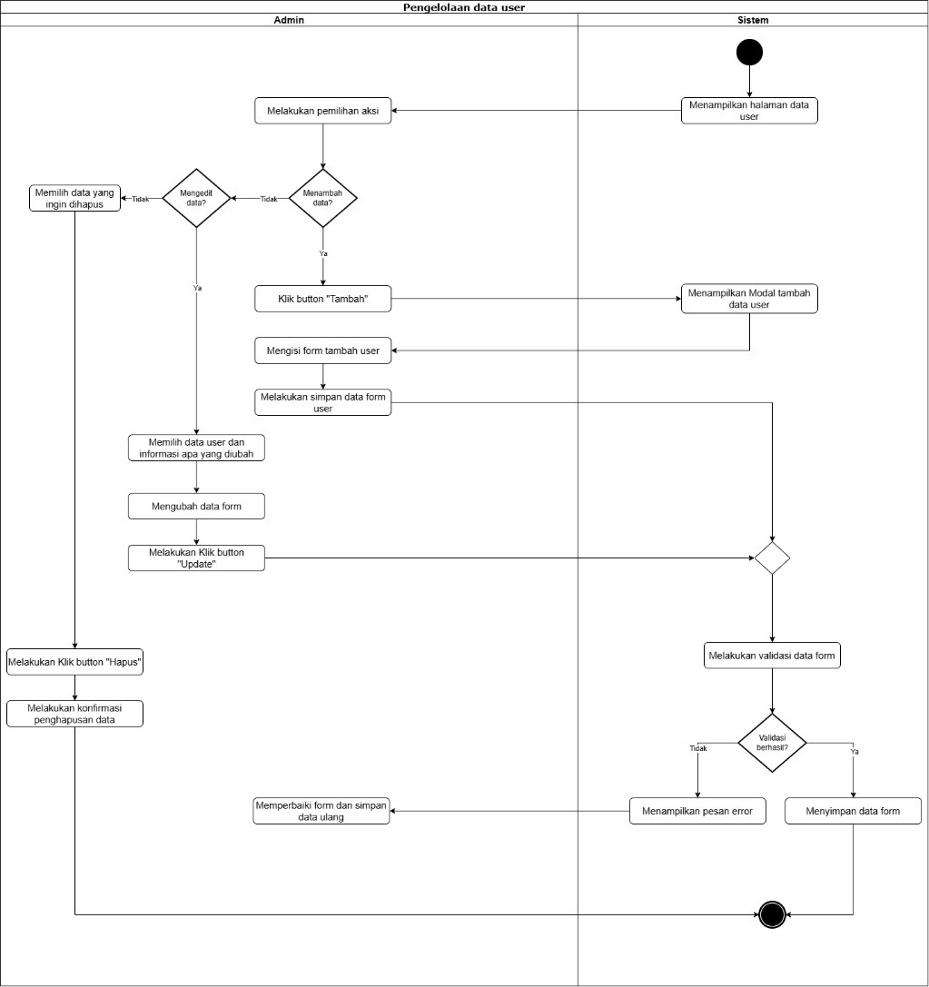
Gambar 4.15 Activity Diagram Pengelolaan Data User
Proses ini mencakup kontrol penuh Admin terhadap entitas pengguna melalui aksi tambah, ubah, dan hapus. Pada setiap penambahan atau pembaruan data pengguna baru, sistem akan memproses validasi formulir di sisi server sebelum data disimpan secara permanen. Khusus untuk tindakan penghapusan, sistem menyertakan prosedur konfirmasi tambahan guna memitigasi risiko terhapusnya data penting yang dapat mengganggu operasional sistem.

4.2.6 Wireframe Dashboard
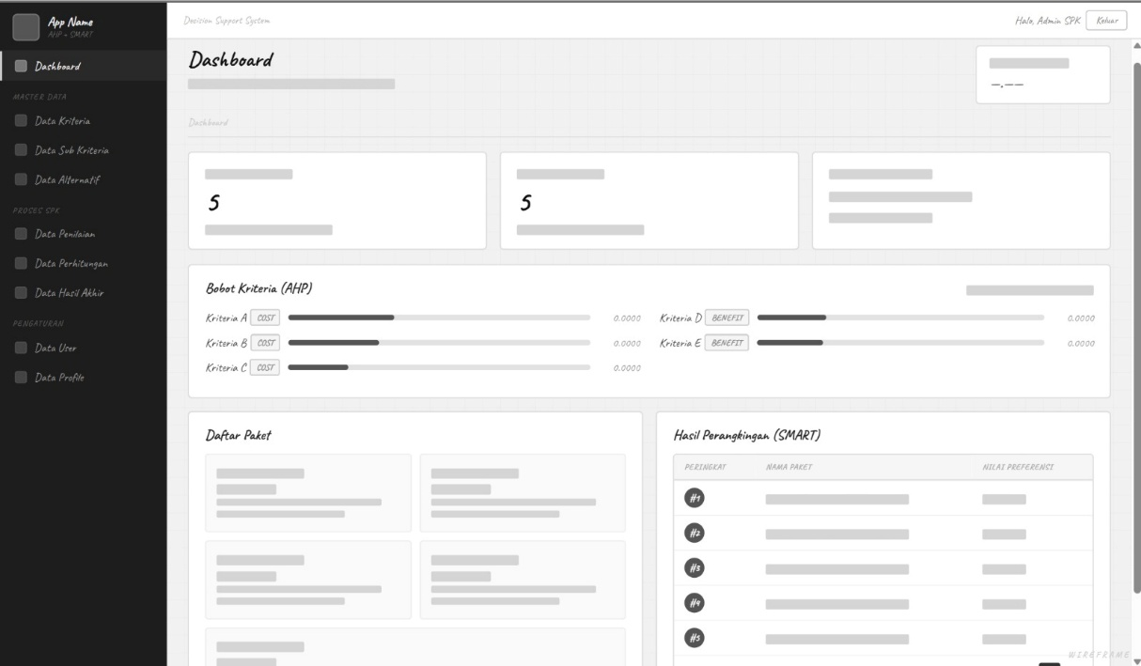
Gambar 4.16 Halaman Dashboard Wireframe
Dashboard SPK AHP + SMART menampilkan ringkasan data sistem, visualisasi bobot kriteria, daftar paket umroh, dan hasil perangkingan SMART dalam satu halaman utama dengan navigasi lengkap di sidebar kiri.

4.2.7 Wireframe Data Sub Kriteria
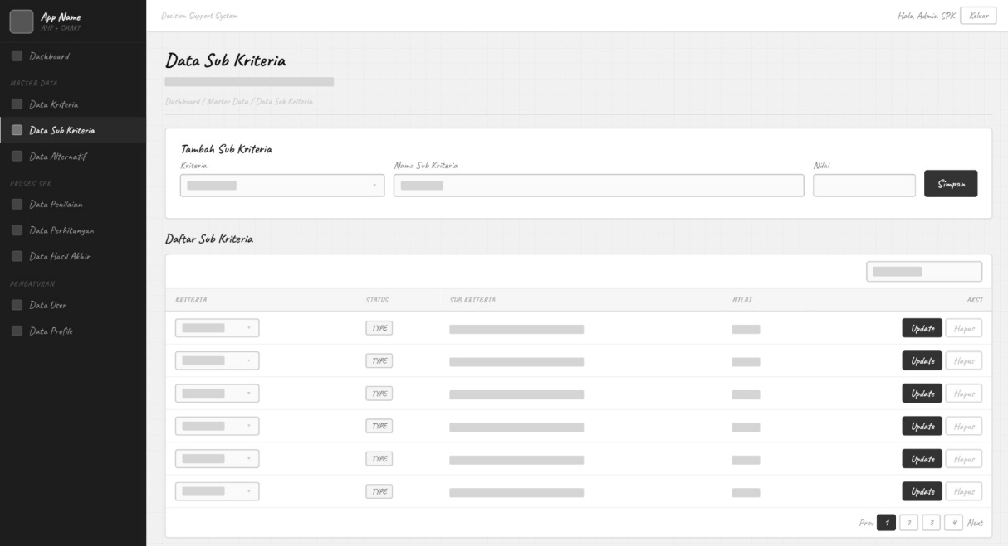
Gambar 4.17 Halaman Data sub kriteria Wireframe
Halaman Data Sub Kriteria menampilkan form tambah sub kriteria (dropdown kriteria, nama, nilai, tombol simpan) dan tabel daftar sub kriteria dengan kolom kriteria, status/tipe, nama sub kriteria, nilai, serta aksi update dan hapus.

4.2.8 Wireframe Data Alternatif
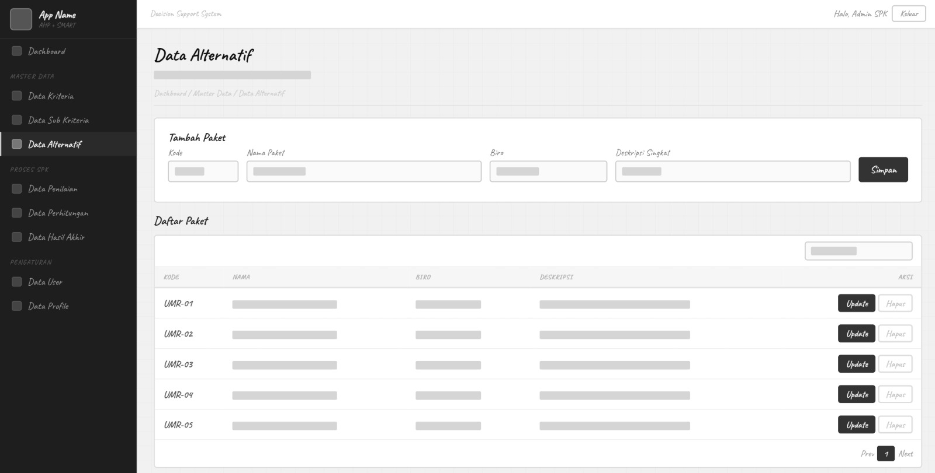
Gambar 4.18 Halaman Data Alternatif Wireframe
Halaman Data Alternatif menampilkan form tambah paket (kode, nama paket, biro, deskripsi singkat, tombol simpan) dan tabel daftar 5 paket umroh (UMR-01 s/d UMR-05) dengan kolom kode, nama, biro, deskripsi, serta aksi update dan hapus.

4.2.9 Wireframe Data Penilaian
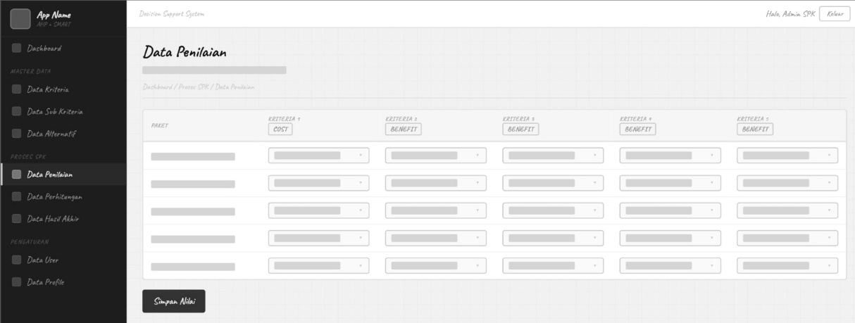
Gambar 4.19 Halaman Data Penilaian Wireframe
Halaman Data Penilaian menampilkan tabel input penilaian 5 paket umroh terhadap 5 kriteria (1 COST, 4 BENEFIT) menggunakan dropdown sub kriteria di setiap sel, dilengkapi tombol Simpan Nilai di bagian bawah.

4.2.10 Wireframe Data Perhitungan
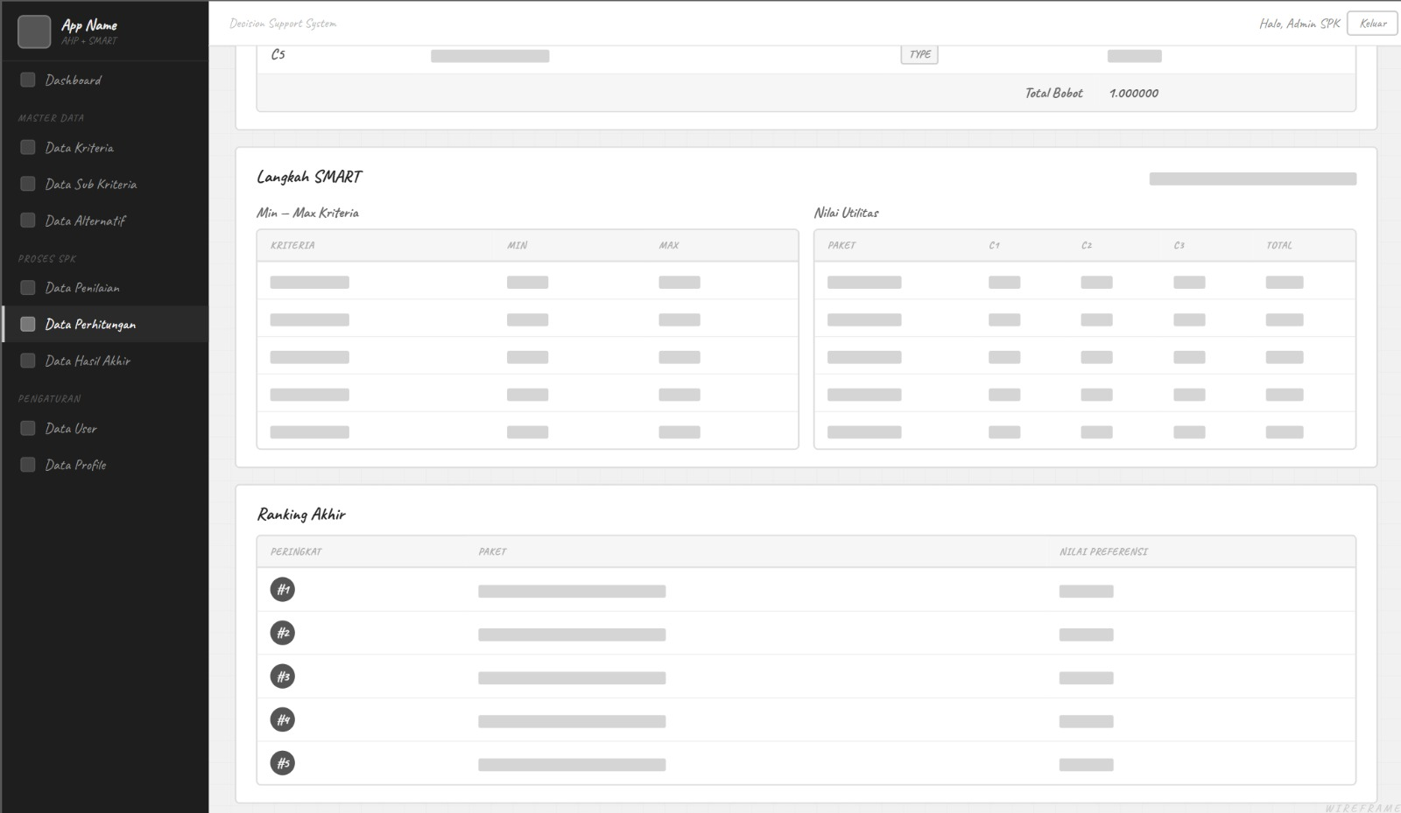
Gambar 4.20 Halaman Data Perhitungan Wireframe
Halaman Data Perhitungan menampilkan proses SMART dalam tiga bagian: tabel Min-Max tiap kriteria, tabel nilai utilitas per paket, dan tabel ranking akhir (1–5) beserta nilai preferensinya.

4.2.11 Wireframe Data Hasil Akhir
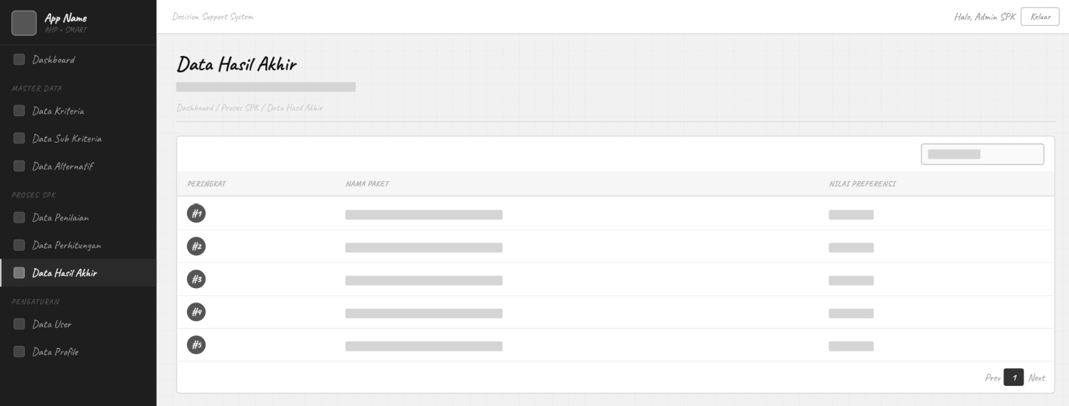
Gambar 4.21 Halaman Data Perhitungan Hasil Akhir
Halaman Data Hasil Akhir menampilkan tabel ranking final (1–5) dengan kolom peringkat, nama paket, dan nilai preferensi, dilengkapi fitur pencarian dan pagination.
4.2.12 Wireframe Data Profile
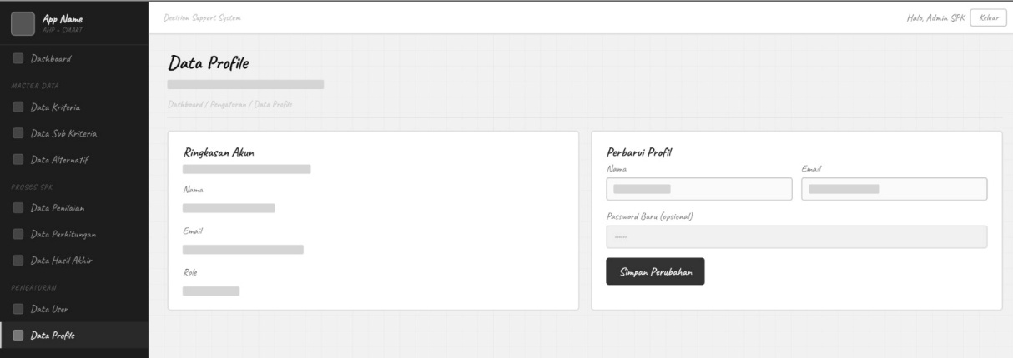
Gambar 4.22 Halaman Data Profile Wireframe
Halaman Data Profile menampilkan dua bagian: ringkasan akun (nama, email, role) di sisi kiri, dan form perbarui profil (nama, email, password baru opsional, tombol simpan perubahan) di sisi kanan.
4.2.13 Wireframe Data Profile
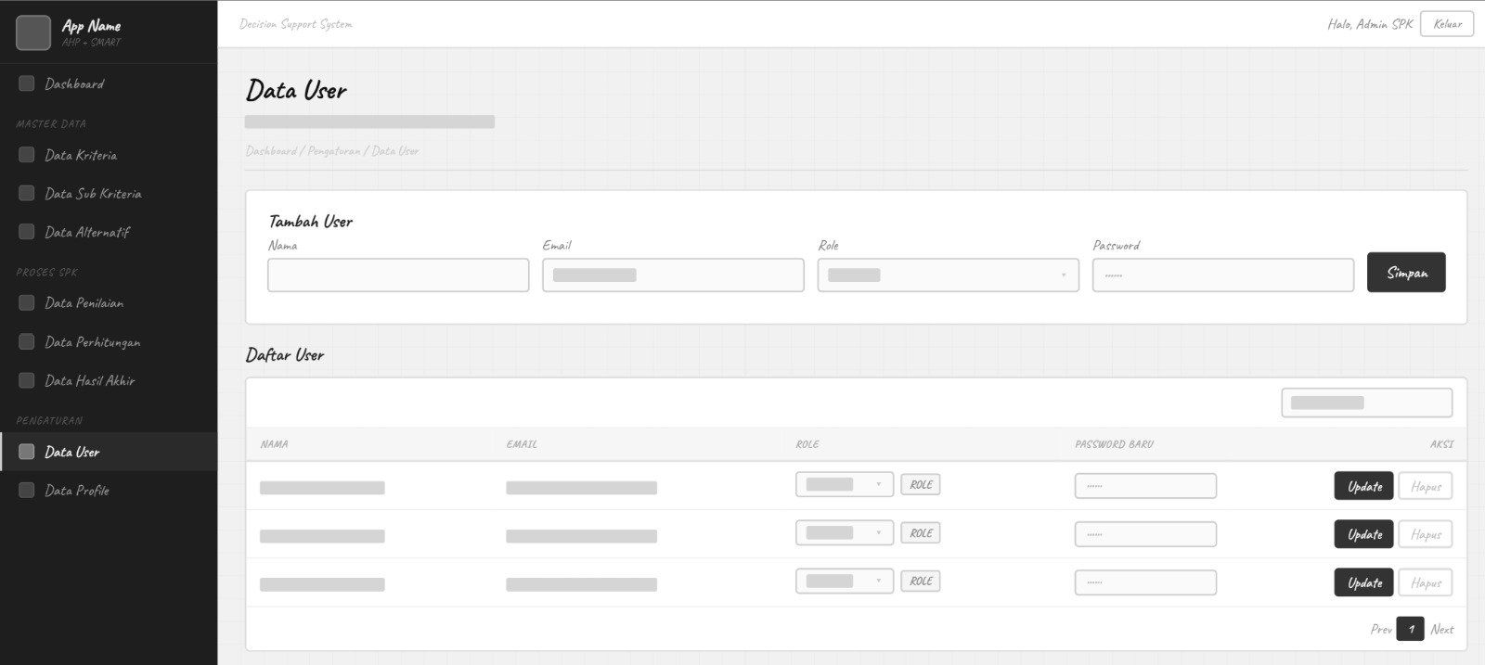
Gambar 4.23 Halaman Data User Wireframe
Halaman Data Profile menampilkan dua bagian: ringkasan akun (nama, email, role) di sisi kiri, dan form perbarui profil (nama, email, password baru opsional, tombol simpan perubahan) di sisi kanan.
4.2.14 Wireframe Data Kriteria
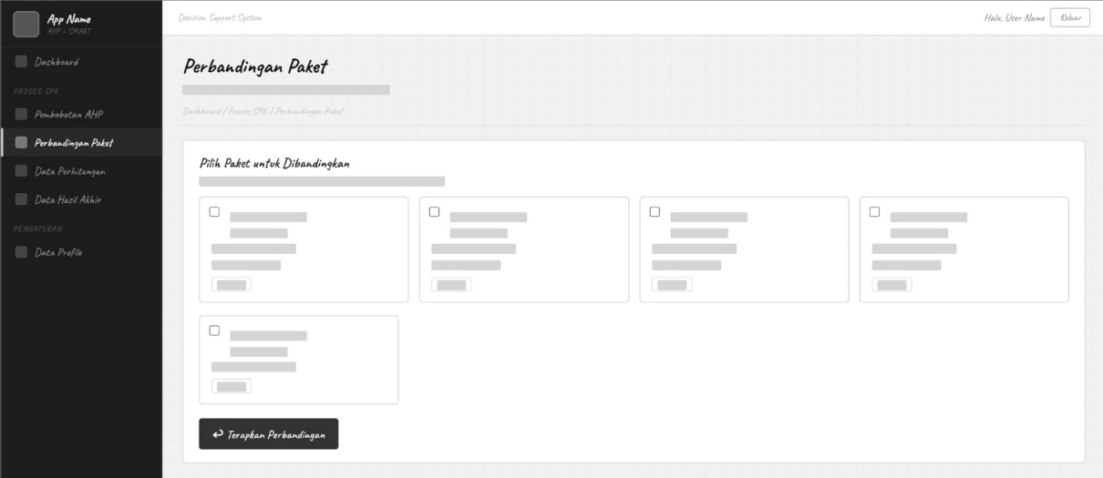Gambar 4.24 Halaman Pembobotan AHP
Halaman Data Kriteria tab Pembobotan AHP menampilkan form perbandingan berpasangan antar kriteria menggunakan slider intensitas, di mana setiap pasang kriteria (A↔B, A↔C, A↔D, A↔E, dst) dinilai tingkat kepentingannya untuk menghasilkan bobot AHP.
4.2.15 Wireframe Perbandigan Paket
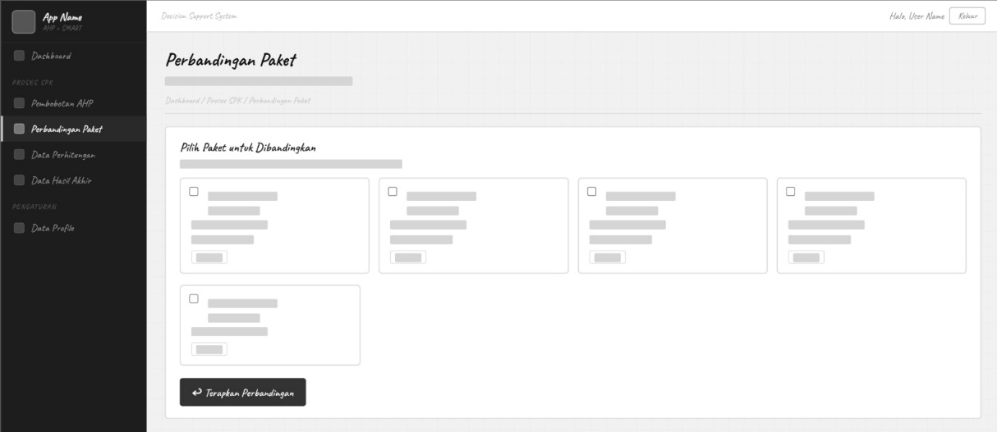
Gambar 4.25 Halaman Perbandingan Paket Wireframe
Halaman Perbandingan Paket menampilkan 5 card paket umroh dengan checkbox untuk dipilih, lalu tombol "Terapkan Perbandingan" untuk membandingkan paket-paket yang dipilih secara berdampingan.

4.3 Implementasi Aplikasi
Tahap implementasi merupakan langkah konkret dalam mewujudkan seluruh rancangan teknis yang telah disusun menjadi sebuah sistem informasi fungsional berbasis web. Pada fase ini, seluruh konsep diagram dan logika algoritma diterjemahkan ke dalam kode program menggunakan bahasa pemrograman PHP dengan dukungan framework CodeIgniter guna memastikan struktur aplikasi yang rapi, modular, dan mudah dikelola dalam jangka panjang.

4.3.1 Implementasi Database
Realisasi basis data dilakukan dengan mentransformasikan Entity Relationship Diagram (ERD) ke dalam bentuk tabel fisik pada sistem manajemen basis data MySQL. Untuk menjamin kesiapan sistem dalam memproses perhitungan, digunakan mekanisme Initial Seeder yang secara otomatis mengisi data awal pada tabel-tabel utama seperti user, kriteria, sub_kriteria, dan paket_umroh.
Implementasi ini mencakup pengaturan relasi antar tabel, seperti hubungan antara tabel kriteria (C1-C5) dengan tabel nilai_alternatif, yang sangat krusial dalam menjaga integritas data saat proses komputasi algoritma AHP dan SMART berlangsung. Penggunaan seeder ini juga memastikan bahwa aktor Admin dan User memiliki kredensial yang valid untuk mulai mengoperasikan sistem.

4.3.1.1 Tabel User
Tabel user berfungsi sebagai pusat data autentikasi dan kontrol akses bagi seluruh pengguna di dalam ekosistem Sovereign SPK Umroh. Tabel ini mengintegrasikan kredensial login dengan hak akses khusus (role) untuk membatasi fungsionalitas sistem antara Admin sebagai pengelola teknis dan Calon Jamaah sebagai pengguna umum.
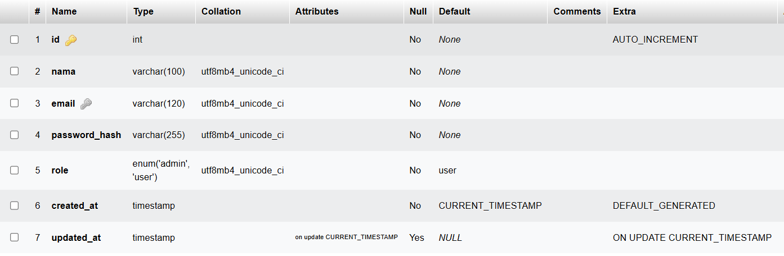
Gambar 4.26 Tabel User
Atribut kunci dalam tabel ini meliputi “id” sebagai Primary Key, serta “nama”, “email”, dan “password_hash” untuk menjamin keamanan akses pengguna. Kolom “role” yang bertipe enum secara otomatis menentukan batas otoritas pengguna di dalam aplikasi. Data yang tersaji pada Gambar 4.26 menunjukkan bahwa sistem telah berhasil mengimplementasikan skema penyimpanan akun dengan dukungan timestamp (created_at dan updated_at) untuk memantau aktivitas pendaftaran dan pembaruan profil pengguna secara akurat.

4.3.1.2 Tabel Kriteria
Tabel kriteria memegang peranan sentral dalam menyimpan parameter penilaian yang menjadi dasar pengambilan keputusan. Tabel ini mengelola variabel-variabel utama (C1-C5) dan menghubungkannya dengan logika perhitungan AHP guna menghasilkan bobot kepentingan kriteria yang objektif.
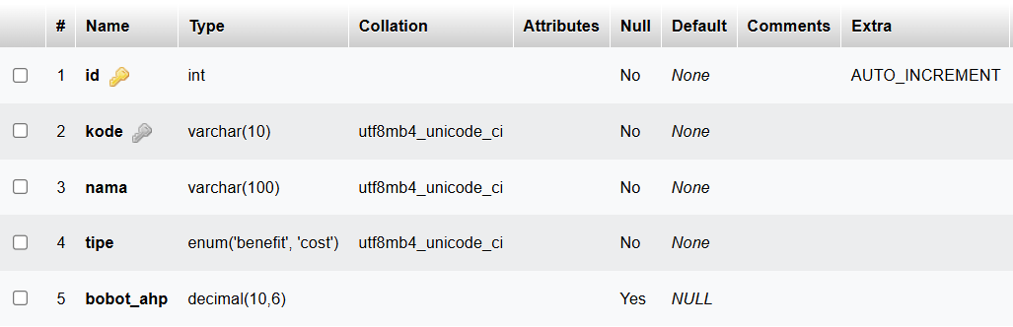
Gambar 4.27 Tabel Kriteria
Atribut utama pada tabel ini terdiri dari “kode” sebagai Unique Key untuk identifikasi kriteria (misalnya C1 untuk Harga), serta kolom “tipe” yang mendefinisikan karakteristik kriteria sebagai benefit atau cost. Keberadaan kolom “bobot_ahp” dengan tipe data decimal(10,6) membuktikan bahwa pangkalan data mampu menampung hasil perhitungan prioritas dengan presisi tinggi. Struktur pada Gambar 4.27 memastikan bahwa setiap perubahan parameter kriteria dapat langsung direspons oleh mesin komputasi sistem.
4.3.1.3 Tabel Sub-Kriteria
Tabel sub_kriteria menyediakan rincian skala penilaian yang lebih spesifik untuk setiap kriteria utama di dalam sistem. Tabel ini memungkinkan Admin untuk mengelompokkan data mentah (seperti rentang harga atau kelas hotel) ke dalam nilai numerik yang terstandarisasi.
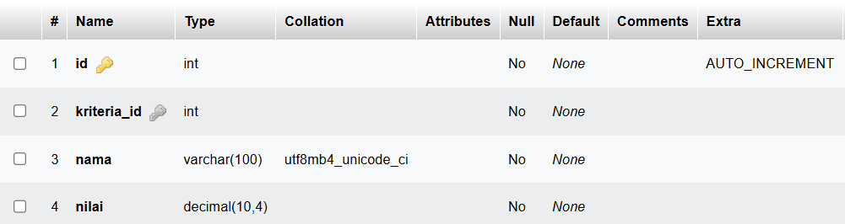
Gambar 4.28 Tabel Sub Kriteria
Atribut dalam tabel ini mencakup kriteria_id sebagai Foreign Key yang merujuk pada tabel kriteria, serta kolom nama dan nilai. Integrasi data ini sangat krusial agar sistem dapat melakukan konversi otomatis dari data deskriptif menjadi skor bobot saat Admin melakukan penilaian paket. Penempatan indeks pada Gambar 4.28 menunjukkan kesiapan database dalam menangani relasi data yang kompleks secara efisien.

4.3.1.4 Tabel Paket Umroh
Tabel paket_umroh merupakan repository untuk seluruh paket perjalanan ibadah yang ditawarkan oleh biro travel, khususnya Nava Tour Travel. Tabel ini menyimpan informasi profil lengkap dari setiap alternatif yang akan dievaluasi oleh sistem pendukung keputusan.
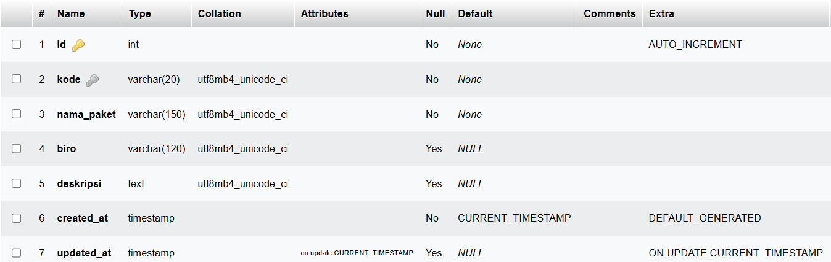
Gambar 4.29 Tabel Paket Umroh
Atribut kunci meliputi kode sebagai identitas unik paket (seperti UMR-01), serta kolom nama_paket, biro, dan deskripsi yang bertipe text untuk menampung rincian fasilitas secara mendalam. Informasi pada Gambar 4.29 membuktikan bahwa database telah dikonfigurasi untuk mendukung pengelolaan katalog paket secara dinamis, lengkap dengan pencatatan waktu pembaruan data paket terbaru.

4.3.1.5 Tabel Nilai Alternatif
Tabel nilai_alternatif berfungsi sebagai jembatan data transaksi yang merekam setiap penilaian yang diberikan Admin terhadap paket umroh. Tabel ini mengintegrasikan antara objek paket dengan parameter kriteria untuk menghasilkan basis data penilaian yang siap diproses oleh algoritma SMART.
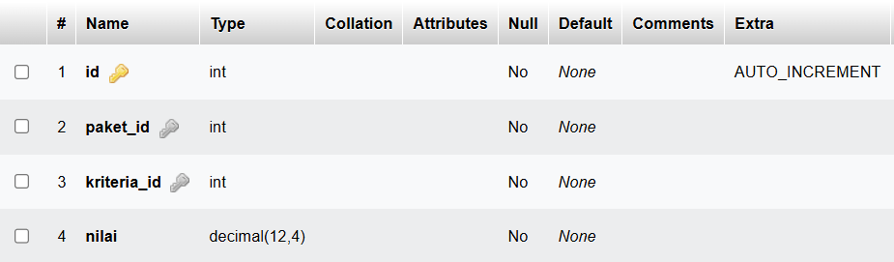
Gambar 4.30 Tabel Nilai Alternatif
Struktur tabel ini didominasi oleh atribut relasional, yaitu paket_id dan kriteria_id sebagai Foreign Key. Kolom nilai yang menggunakan tipe decimal berfungsi menyimpan skor utilitas dasar dari hasil seleksi sub-kriteria. Sebagaimana terlihat pada Gambar 4.30, relasi yang solid ini memungkinkan sistem untuk menarik data penilaian secara cepat guna dilakukan proses normalisasi dan perankingan pada tahap selanjutnya.

4.3.1.6 Tabel Hasil Perankingan
Tabel hasil_perankingan mencatat luaran final dari algoritma hybrid AHP-SMART setelah seluruh proses komputasi selesai dieksekusi. Tabel ini bertindak sebagai media penyimpanan hasil keputusan agar informasi rekomendasi dapat disajikan kepada pengguna tanpa perlu melakukan perhitungan ulang.
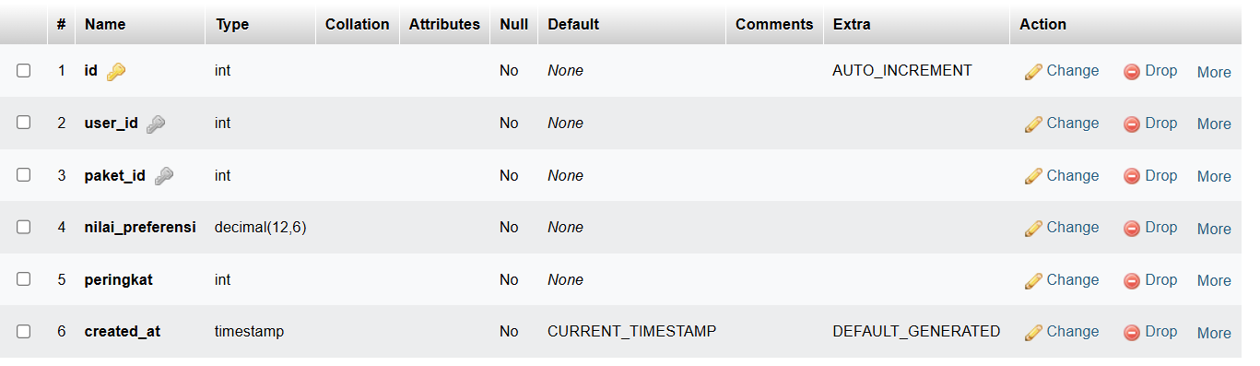
Gambar 4.31 Tabel Hasil Perangkingan
Atribut utama dalam tabel ini mencakup user_id yang berfungsi sebagai foreign key untuk menghubungkan data rekomendasi dengan pengguna yang bersangkutan, paket_id, nilai_preferensi yang menyimpan skor akhir, serta kolom peringkat untuk menentukan urutan rekomendasi. Data yang tersaji pada Gambar 4.31 menunjukkan kemampuan sistem dalam mengorganisir hasil seleksi terbaik secara permanen pada database, sehingga memudahkan penyajian laporan peringkat bagi calon jamaah secara real-time sesuai dengan hak akses masing-masing pengguna.

4.3.1.6 Tabel User Pairwise
Tabel user_pairwise berfungsi untuk menyimpan data hasil penilaian perbandingan berpasangan antar kriteria yang dilakukan oleh pengguna (user). Tabel ini menjadi fondasi utama dalam proses komputasi metode Analytic Hierarchy Process (AHP) untuk menentukan bobot prioritas dari masing-masing kriteria berdasarkan preferensi subjekif pengguna.
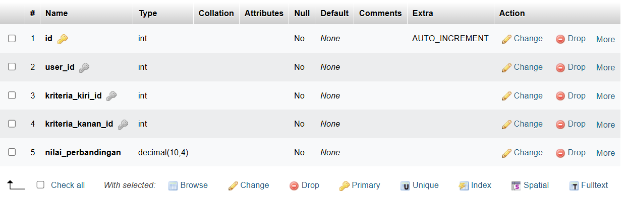
Gambar 4.32 Tabel User Pairwise
Atribut utama dalam tabel ini mencakup user_id sebagai identifikasi pengguna yang melakukan penilaian, kriteria_kiri_id dan kriteria_kanan_id yang merepresentasikan pasangan kriteria yang sedang dibandingkan, serta nilai_perbandingan yang menyimpan skala intensitas kepentingan (skala 1–9 AHP atau nilai kebalikannya). Data yang tersaji pada Gambar 4.32 menunjukkan bagaimana sistem mendokumentasikan setiap matriks perbandingan secara terstruktur, yang nantinya akan diproses lebih lanjut ke dalam tahap normalisasi dan pengujian konsistensi (Consistency Ratio).

4.3.2 Implementasi Antarmuka Pengguna (User Interface)
Implementasi antarmuka merupakan tahap realisasi dari rancangan visual ke dalam kode program fungsional menggunakan framework CodeIgniter. Fokus utama pembangunan UI ini adalah menerapkan konsep Modern-Tech Decision Support yang bersih dan responsif, guna memastikan setiap informasi hasil perhitungan dapat dipahami dengan cepat oleh pengguna.

4.3.2.1 Halaman Login
Halaman login diimplementasikan sebagai gerbang utama autentikasi untuk membedakan hak akses antara pengelola data (Admin) dan pengguna umum. Antarmuka ini dirancang dengan gaya minimalis dan terpusat untuk meningkatkan fokus pengguna pada proses keamanan akses.

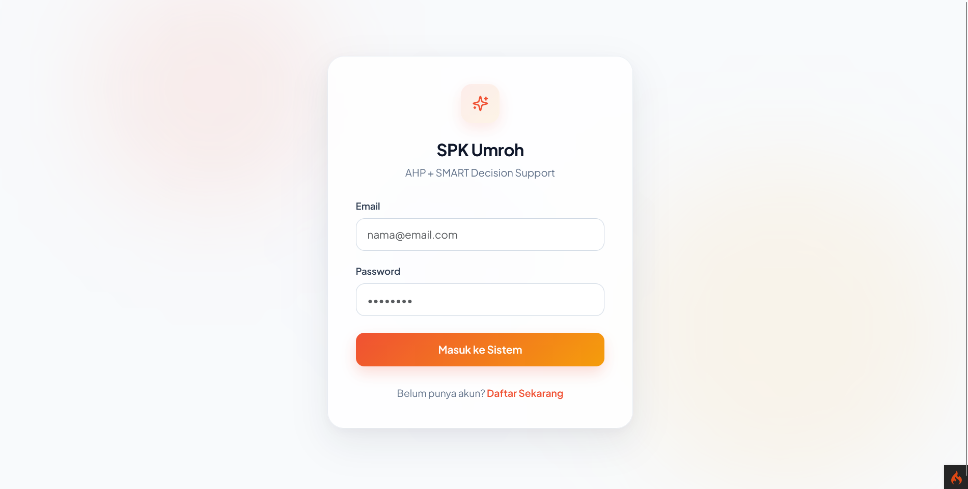
Gambar 4.33 Halaman Login
Antarmuka pada Gambar 4.33 menampilkan elemen input kredensial berupa email dan password yang terintegrasi langsung dengan tabel user pada database. Tagline "AHP + SMART Decision Support" yang tertera di bawah judul memberikan penegasan identitas sistem kepada pengguna. Secara teknis, halaman ini juga dilengkapi dengan fungsi validasi untuk mendeteksi kesalahan input sebelum data dikirim ke server, sehingga menjamin integritas sesi pengguna saat memasuki lingkungan aplikasi.

4.3.2.2 Halaman Register
Halaman register diimplementasikan sebagai fasilitas bagi calon jamaah atau pengguna baru untuk mendaftarkan identitas akun mereka ke dalam sistem secara mandiri. Antarmuka ini dirancang dengan gaya minimalis, bersih, dan terpusat yang senada dengan halaman login guna memberikan pengalaman visual yang konsisten bagi pengguna.
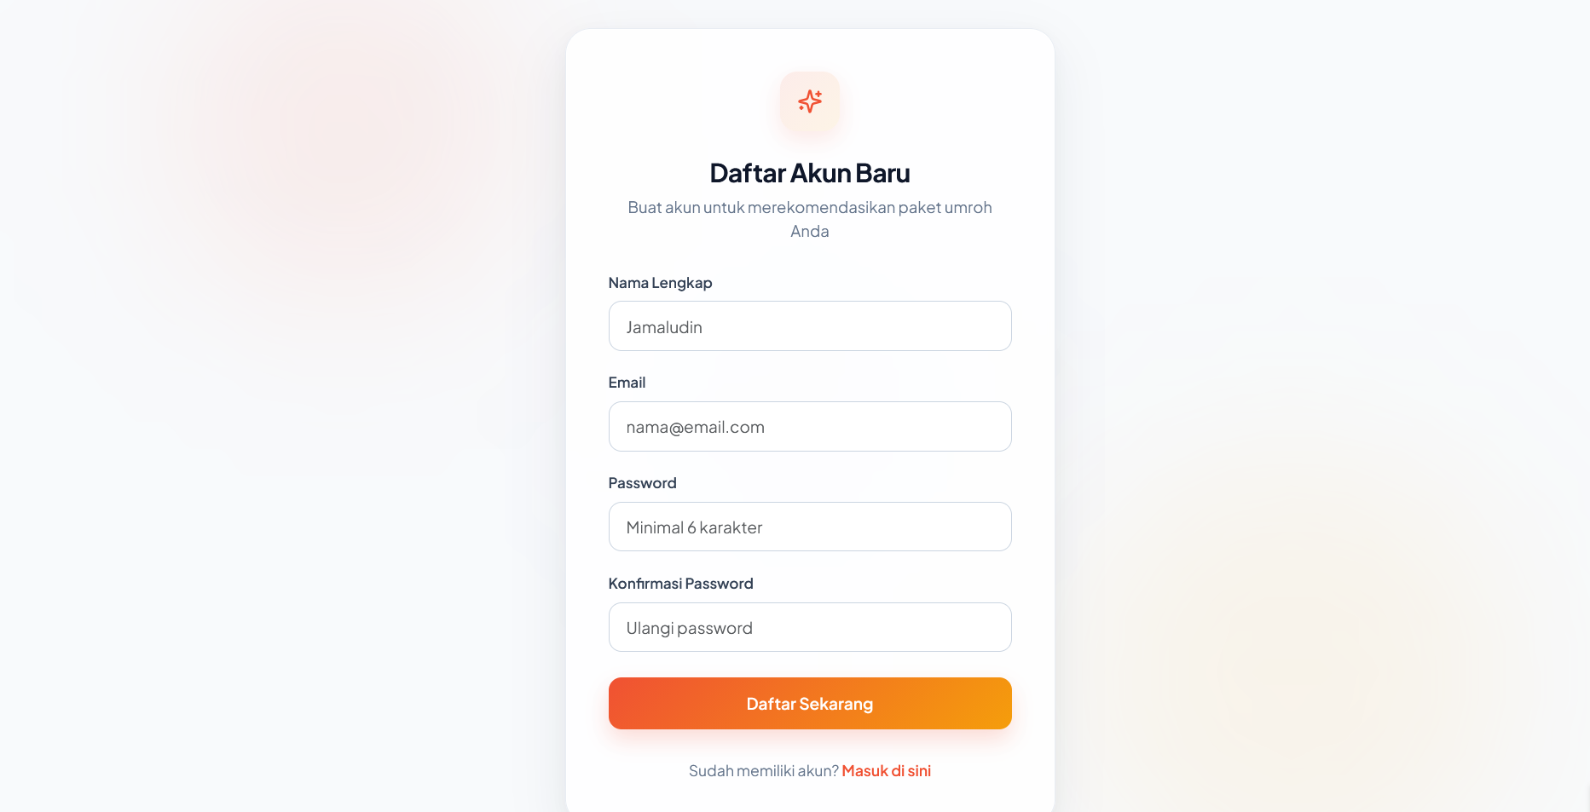
Gambar 4.34 Halaman Registrasi
Gambar 4.34 menampilkan formulir pendaftaran yang memuat beberapa elemen input data penting, meliputi Nama Lengkap, Email, Password (dengan keterangan minimal 6 karakter), serta Konfirmasi Password. Di bagian bawah formulir, terdapat tombol aksi utama berwarna oranye bertuliskan "Daftar Sekarang" yang terintegrasi untuk mengirimkan data dan menyimpannya secara otomatis ke dalam tabel user pada database dengan enkripsi keamanan tertentu.
Sistem juga menyediakan navigasi tautan "Masuk di sini" di bagian paling bawah untuk memudahkan pengguna yang sudah memiliki akun dialihkan kembali ke halaman login. Secara teknis, antarmuka ini dilengkapi dengan fungsi validasi di sisi client dan server untuk mendeteksi kesesuaian format email, batas minimal karakter kata sandi, serta kecocokan antara kolom password dan konfirmasi password sebelum data diproses lebih lanjut oleh sistem.

4.3.2.3 Halaman Dashboard
Halaman dashboard berfungsi sebagai pusat ringkasan informasi yang menyajikan gambaran menyeluruh mengenai status sistem. Halaman ini dirancang untuk memberikan wawasan cepat (quick insight) kepada Admin tanpa harus menelusuri menu manajemen secara mendalam.
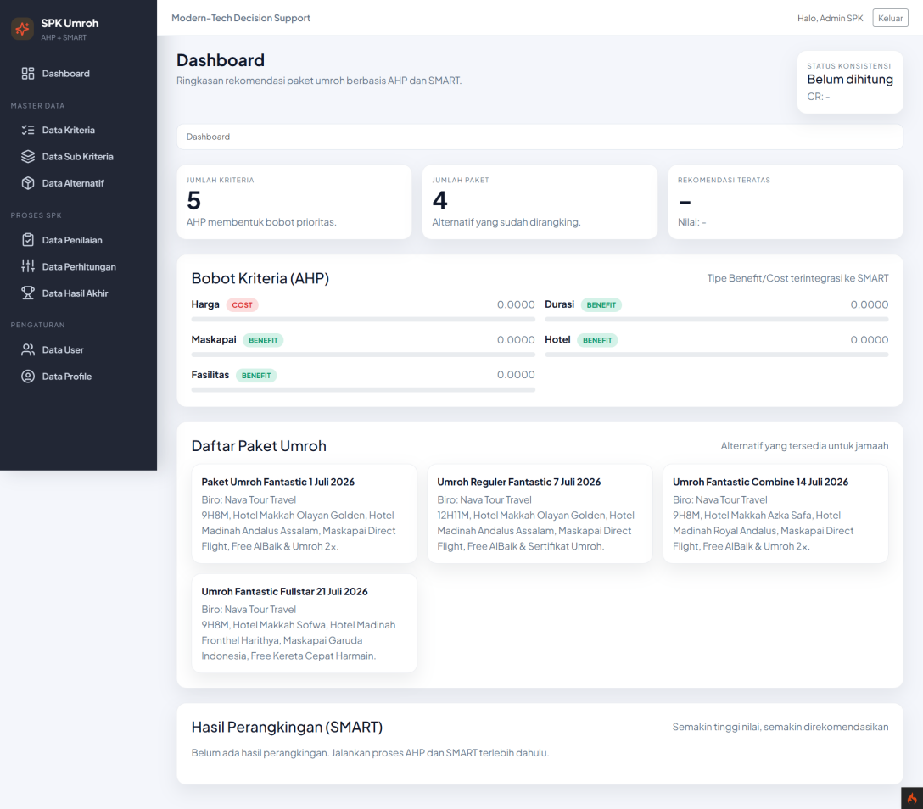
Gambar 4.35 Halaman Dashboard
Sebagaimana tersaji pada Gambar 4.35, dashboard mengintegrasikan berbagai metrik utama dalam bentuk kartu informasi (summary cards) yang mencakup jumlah kriteria, jumlah paket, dan rekomendasi teratas. Terdapat pula bagian khusus yang menampilkan visualisasi Bobot Kriteria (AHP) beserta tipenya (Cost/Benefit) yang sudah terintegrasi ke metode SMART. Fitur krusial pada halaman ini adalah panel "Status Konsistensi" di pojok kanan atas, yang memberikan notifikasi real-time mengenai nilai Consistency Ratio (CR) untuk memastikan bahwa logika keputusan yang saat ini digunakan sudah valid secara matematis.

4.3.2.4 Halaman Data Kriteria
Halaman ini merupakan antarmuka manajerial yang digunakan Admin untuk menyusun pondasi variabel keputusan. Di sini, setiap parameter penilaian didefinisikan secara teknis agar dapat diolah oleh mesin algoritma.

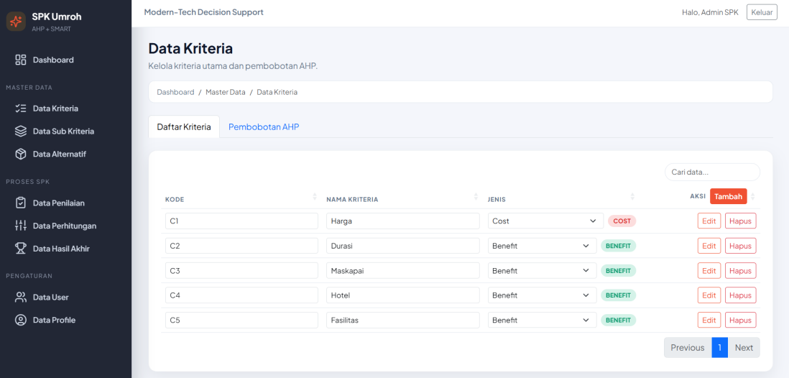
Gambar 4.36 Halaman Data Kriteria
Melalui Gambar 4.36, terlihat bahwa sistem menyediakan tabel dinamis untuk mengelola daftar kriteria mulai dari C1 hingga C5. Atribut yang dikelola meliputi kode, nama kriteria, serta pemilihan tipe (Cost/Benefit) melalui elemen dropdown. Halaman ini juga menyediakan akses langsung ke fitur Pembobotan AHP melalui sistem tabbing, yang memungkinkan Admin beralih antara manajemen data mentah dan proses komputasi bobot dengan sangat efisien.

4.3.2.5 Halaman Data Sub Kriteria
Halaman data sub kriteria diimplementasikan untuk menentukan skala penilaian yang lebih granular pada setiap kriteria. Halaman ini bertindak sebagai acuan standar penilaian bagi setiap paket umroh yang terdaftar.

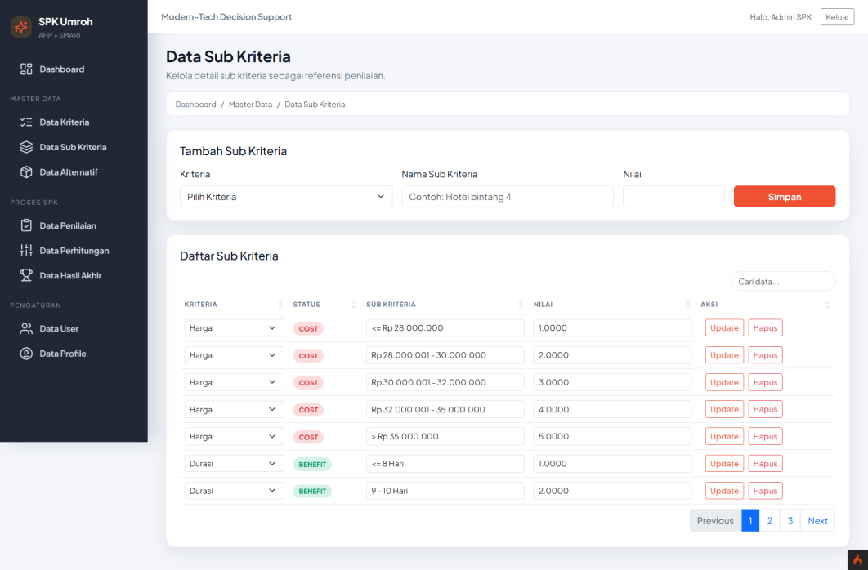
Gambar 4.37 Halaman Data Sub Kriteria
Visualisasi pada Gambar 4.37 menunjukkan mekanisme input sub-kriteria yang terstruktur, di mana Admin harus memilih kriteria induk terlebih dahulu sebelum menentukan parameter nilai. Tabel di bagian bawah merinci rentang nilai kuantitatif (seperti rentang harga pada kriteria Harga) beserta nilai normalisasinya. Implementasi antarmuka ini menjamin konsistensi data penilaian, karena Admin hanya perlu memilih kategori yang sudah ditentukan saat melakukan evaluasi terhadap alternatif paket nantinya.

4.3.2.6 Halaman Data Alternatif
Halaman data alternatif merupakan repositori utama untuk mengelola katalog paket umroh yang akan dievaluasi. Antarmuka ini dirancang untuk mempermudah pembaruan informasi biro perjalanan secara dinamis.
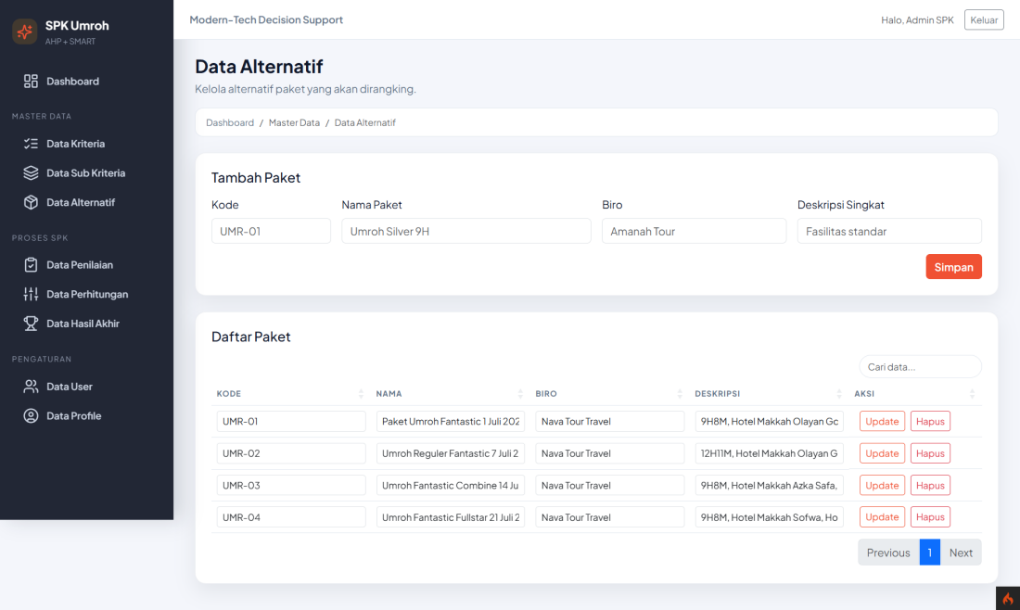
Gambar 4.38 Halaman Data Alternatif
Gambar 4.38 memperlihatkan formulir tambah paket yang mencakup atribut kode paket, nama, biro travel, dan deskripsi singkat. Daftar paket yang tersaji pada tabel di bawahnya (seperti paket dari Nava Tour Travel) membuktikan bahwa sistem telah berhasil melakukan operasi CRUD (Create, Read, Update, Delete) secara akurat. Pengaturan tata letak yang rapi memudahkan Admin dalam memverifikasi detail setiap paket sebelum berlanjut ke tahap penilaian dan perankingan akhir.

4.3.2.7 Halaman Data Penilaian
Halaman data penilaian diimplementasikan sebagai antarmuka utama bagi Admin untuk melakukan evaluasi terhadap setiap paket umroh. Di sini, setiap paket diukur performanya berdasarkan lima kriteria yang telah ditetapkan.
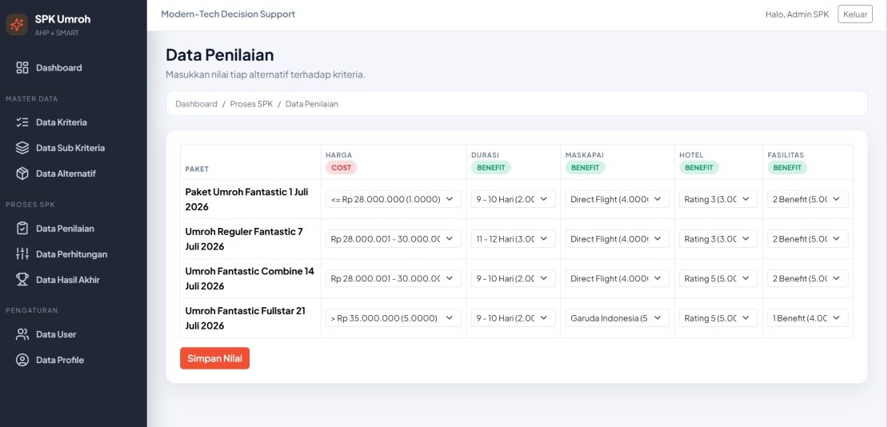
Gambar 4.39 Halaman Data Penilaian
Seperti yang ditunjukkan pada Gambar 4.39, antarmuka ini menyajikan tabel matriks penilaian yang intuitif. Admin dapat menentukan skor setiap alternatif melalui menu dropdown yang berisi daftar sub-kriteria beserta nilai numeriknya (misalnya, rentang harga atau fasilitas). Visualisasi ini membuktikan bahwa sistem telah berhasil mengintegrasikan data master kriteria ke dalam lembar penilaian paket secara dinamis, sehingga proses input data mentah menjadi lebih cepat dan akurat sebelum diproses oleh algoritma.

4.3.2.8 Halaman Data Perhitungan
Halaman ini merupakan inti teknis dari aplikasi, di mana proses pengolahan data menggunakan metode hybrid AHP dan SMART dilakukan secara transparan untuk memberikan gambaran langkah-langkah komputasi kepada pengelola.
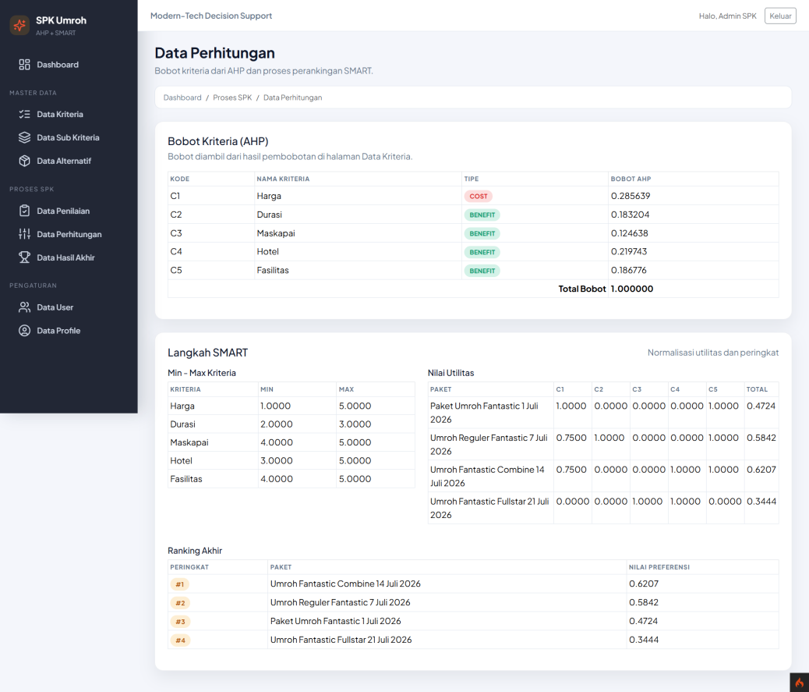
Gambar 4.40 Halaman Perhitungan
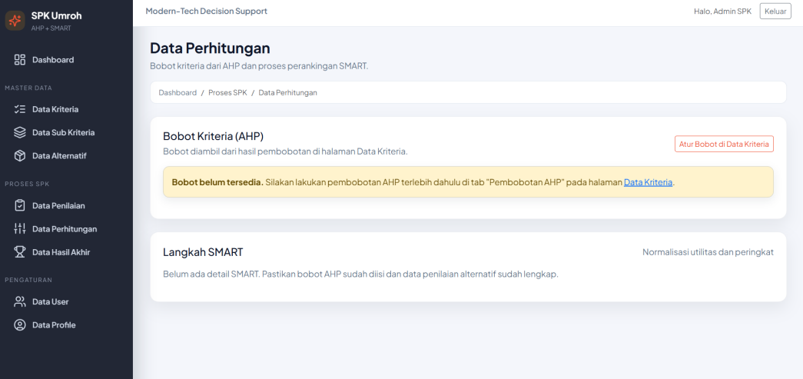
Gambar 4.41 Halaman Sebelum Perhitungan
Gambar 4.40 memperlihatkan hasil kalkulasi yang komprehensif, mulai dari tampilan bobot prioritas kriteria hasil AHP hingga tahapan normalisasi pada metode SMART. Sistem secara otomatis menampilkan nilai utilitas untuk setiap paket dan menjumlahkannya menjadi nilai preferensi akhir. Keberadaan fitur validasi (seperti pada Gambar 4.41) yang memberikan peringatan jika bobot AHP belum diatur, menunjukkan bahwa sistem memiliki logika kendali yang kuat untuk mencegah terjadinya kesalahan perhitungan akibat data yang tidak lengkap.

4.3.2.9 Halaman Perbandingan Paket
Halaman perbandingan paket diimplementasikan sebagai antarmuka interaktif khusus bagi pengguna dengan hak akses role User (Calon Jamaah). Modul ini berfungsi untuk memfasilitasi pengguna dalam memilih dan menyaring secara personal paket-paket umroh tertentu yang ingin dikomparasikan sebelum melihat luaran kalkulasi akhir pada sistem.
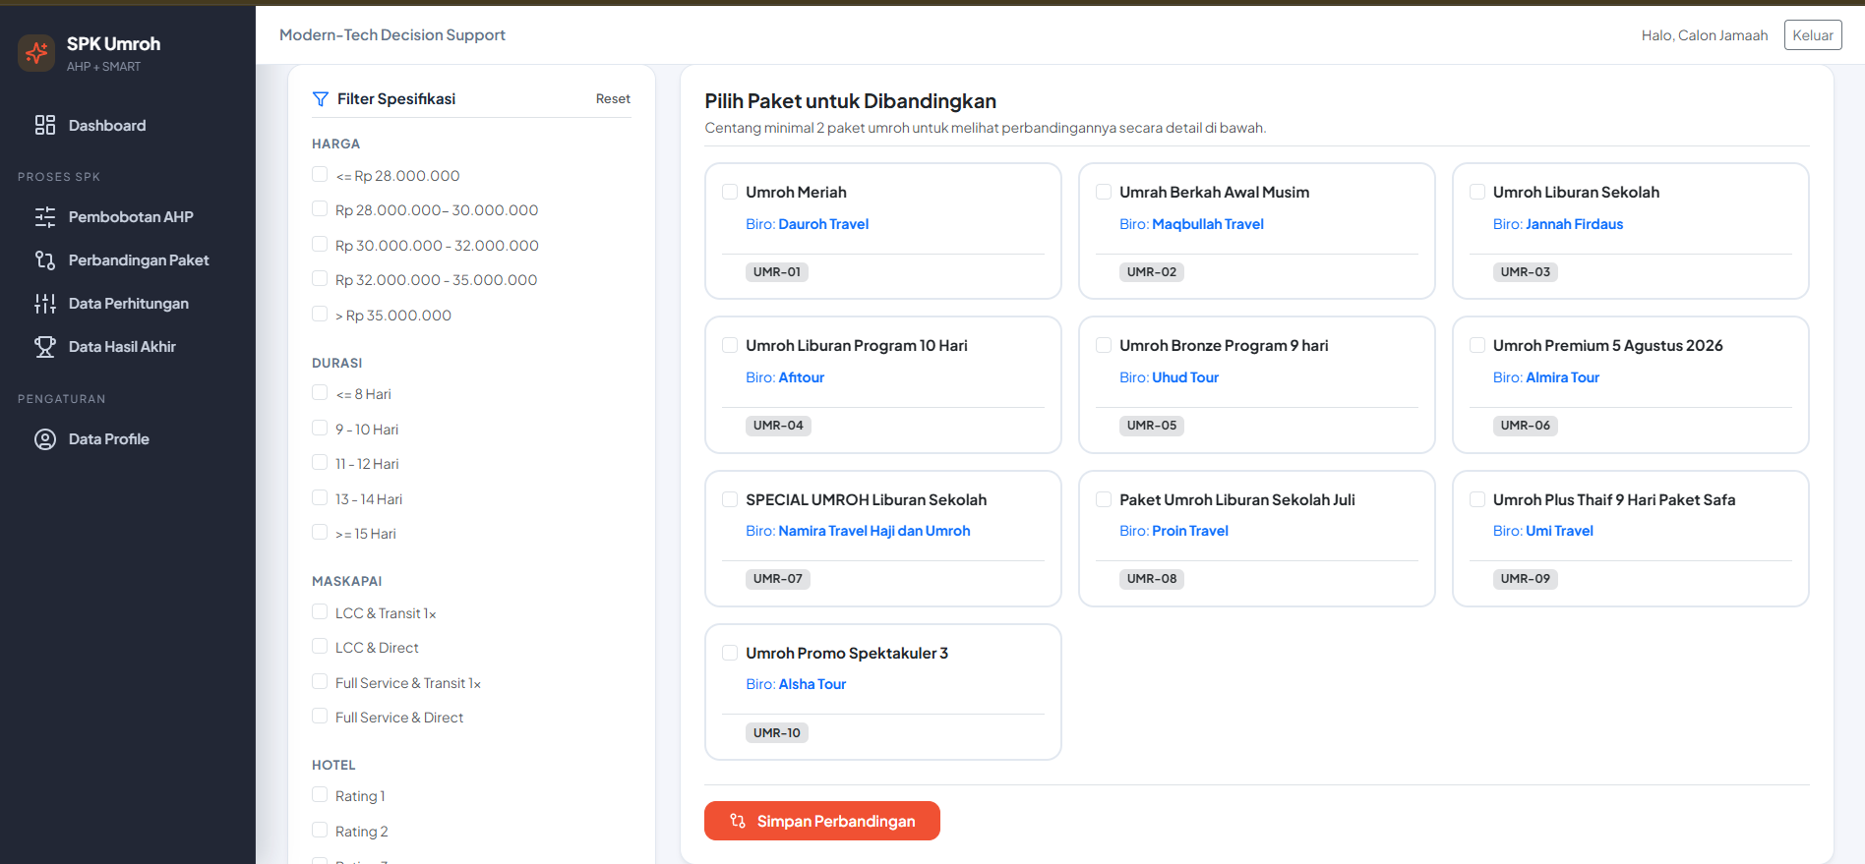
Gambar 4.42 Perbandingan Paket
Gambar 4.42 menyajikan desain card layout yang informatif dan responsif, senada dengan tema utama "Modern-Tech Decision Support". Pada bagian konten utama, sistem menampilkan katalog paket yang tersedia dari biro perjalanan (seperti Nava Tour Travel), yang dilengkapi dengan informasi ringkas meliputi nama paket, kode unik (UMR-01 hingga UMR-04), durasi perjalanan, serta nama hotel akomodasi di Makkah dan Madinah.
Secara fungsional, antarmuka ini menyediakan fitur checkbox di setiap pojok kiri atas kartu paket. Calon jamaah diwajibkan untuk mencentang minimal 2 paket umroh yang ingin dibandingkan secara spesifik. Setelah menentukan pilihan, pengguna dapat menekan tombol aksi utama berwarna oranye bertuliskan "Bandingkan Paket di Hasil Akhir". Secara teknis, interaksi tombol ini akan memicu sistem untuk mem-filter data alternatif terpilih, mengirimkan parameter id paket ke dalam mesin komputasi algoritma SMART, dan secara otomatis mengalihkan (redirect) halaman pengguna menuju modul Data Hasil Akhir untuk menampilkan visualisasi perangkingan komparatif yang disesuaikan secara personal.

4.3.2.10 Halaman Data Hasil Akhir
Halaman hasil akhir dirancang sebagai representasi final dari seluruh proses pengambilan keputusan. Halaman ini menyajikan rekomendasi paket umroh terbaik yang telah diurutkan berdasarkan objektivitas algoritma.
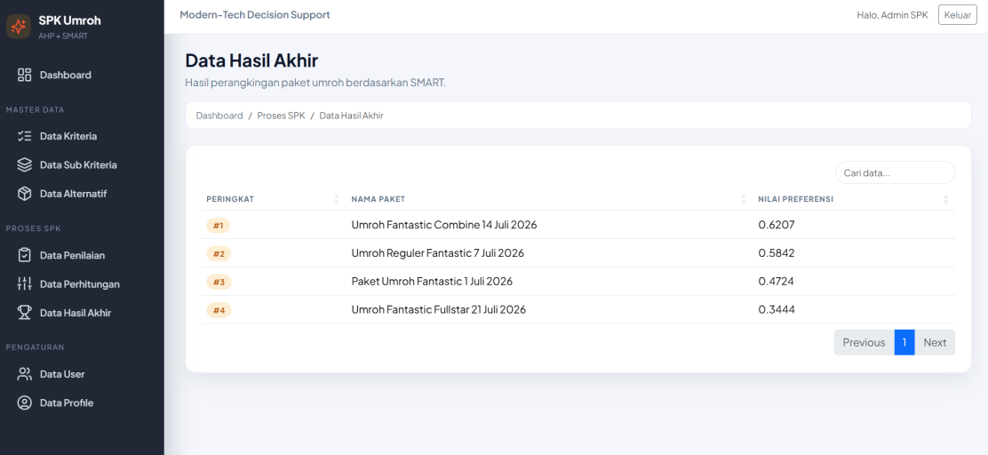
Gambar 4.43 Data Hasil Akhir
Pada Gambar 4.43, terlihat antarmuka yang sangat bersih dan fokus pada penyampaian hasil. Sistem menampilkan tabel peringkat yang memuat nama paket dan nilai preferensinya secara berurutan. Misalnya, paket "Umroh Fantastic Combine 14 Juli 2026" menempati peringkat pertama dengan nilai 0.6207. Tampilan ini memudahkan calon jamaah untuk melihat opsi layanan perjalanan ibadah mana yang paling optimal sesuai dengan preferensi kriteria yang telah dihitung oleh sistem.

4.3.2.11 Halaman Data User
Fungsionalitas pengelolaan akun diimplementasikan pada halaman ini untuk menjaga keamanan dan memantau siapa saja yang memiliki otoritas akses ke dalam sistem Sovereign SPK Umroh.
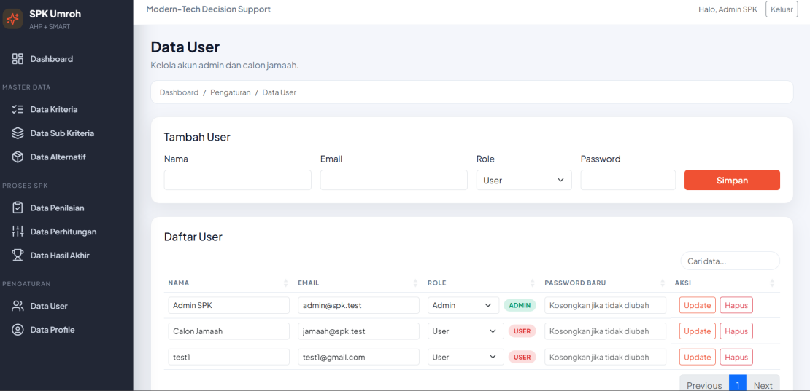
Gambar 4.44 Data User
Gambar 4.44 menunjukkan antarmuka manajemen pengguna yang mencakup formulir pendaftaran akun baru dan tabel daftar pengguna aktif. Admin dapat mengatur peran (role) apakah sebagai sesama pengelola atau sebagai calon jamaah. Implementasi ini memastikan bahwa basis data pengguna terkelola dengan baik, lengkap dengan fitur untuk melakukan pembaruan kata sandi secara berkala guna menjaga integritas sistem.
4.3.2.12 Halaman Data Profile
Halaman data profil disediakan sebagai area personalisasi bagi pengguna untuk mengelola informasi pribadi dan menjaga keamanan akun mereka sendiri.
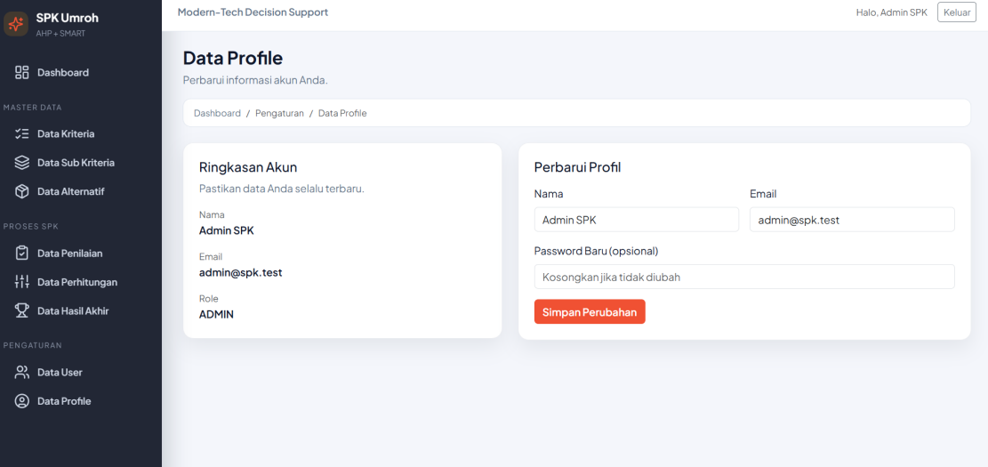
Gambar 4.45 Data Profile
Berdasarkan Gambar 4.45, antarmuka ini terbagi menjadi dua bagian utama: Ringkasan Akun dan formulir Perbarui Profil. Pengguna dapat meninjau identitas mereka saat ini dan melakukan perubahan data seperti nama, email, maupun kata sandi baru secara mandiri. Desain yang sederhana namun fungsional ini memberikan kenyamanan bagi pengguna dalam mengelola preferensi akun mereka di dalam aplikasi.

4.3.3 Implementasi Logika Program (Algoritma)
Tahap ini merupakan realisasi teknis dari rumus-rumus metodologi penelitian ke dalam baris kode program. Seluruh logika komputasi dipusatkan pada file SpkModel.php guna memastikan pemrosesan data yang terpusat, mulai dari pengambilan data mentah di database hingga transformasi menjadi nilai keputusan akhir.

4.3.3.1 Struktur Akses Data (Model Data)
Implementasi model data dirancang untuk menangani interaksi kompleks antar tabel relasional secara efisien. Model ini mengintegrasikan informasi kriteria, sub-kriteria, dan paket umroh untuk menyediakan dataset yang siap diolah oleh algoritma.

public function getAlternativeScores(): array
{
$rows = $this->db->table('paket_umroh p')
->select('p.id, p.nama_paket, na.kriteria_id, na.nilai')
->join('nilai_alternatif na', 'na.paket_id = p.id', 'left')
->orderBy('p.id')
->get()
->getResultArray();
// ... proses mapping data ke array ...
}

Potongan kode di atas merealisasikan pengambilan data skor alternatif melalui operasi join antar tabel paket_umroh dan nilai_alternatif. Fungsi getAlternativeScores() mengonversi data baris dari database menjadi struktur multidimensional array yang dikelompokkan berdasarkan paket_id. Hal ini sangat penting untuk mendukung efisiensi pada tahap perhitungan SMART, di mana setiap paket harus memiliki akses instan ke seluruh nilai kriterianya tanpa melakukan banyak kueri ke database.

4.3.3.2 Implementasi Algoritma AHP
Fungsi calculateAhpWeights() merupakan inti dari penentuan bobot kriteria. Kode ini mengimplementasikan logika perbandingan berpasangan, normalisasi matriks, hingga pengujian konsistensi matematis.
public function calculateAhpWeights(array $matrix): array
{
// 1. Normalisasi Matriks
for ($i = 0; $i < $n; $i++) {
for ($j = 0; $j < $n; $j++) {
$normalized[$i][$j] = $matrix[$i][$j] / $colSums[$j];
}
}
// 2. Hitung Bobot & Konsistensi (CI/CR)
$ci = ($lambdaMax - $n) / ($n - 1);
$ri = $this->getRandomIndex($n);
$cr = $ri > 0.0 ? $ci / $ri : 0.0;
// ... return hasil ...
}

Realisasi teknis AHP ini mencakup perhitungan lambda_max, Consistency Index (CI), dan Consistency Ratio (CR) melalui bantuan fungsi privat getRandomIndex(). Sistem dirancang untuk tidak hanya menghasilkan bobot, tetapi juga memvalidasi objektivitas Admin. Jika nilai $cr lebih besar dari 0,1, maka sistem akan memberikan peringatan sesuai dengan logika diagram aktivitas yang telah dirancang. Penggunaan tipe data float pada setiap variabel perhitungan memastikan nilai bobot prioritas kriteria memiliki tingkat presisi yang sangat tinggi.

4.3.3.3 Implementasi Algoritma SMART
Implementasi SMART dilakukan melalui fungsi calculateSmartDetails() yang bertugas mengevaluasi performa paket umroh Nava Tour Travel. Kode ini secara cerdas membedakan logika perhitungan untuk kriteria bertipe benefit dan cost.
foreach ($criteria as $criterion) {
// Penentuan Nilai Utilitas berdasarkan Tipe
if ($typeMap[$criterionId] === 'benefit') {
$utility = ($value - $min) / ($max - $min);
} else {
$utility = ($max - $value) / ($max - $min);
}
$total += $utility * ($weightMap[$criterionId]);
}
// Sorting Ranking
usort($ranking, static function ($a, $b) {
return $b['nilai_preferensi'] <=> $a['nilai_preferensi'];
});

Logika program di atas menunjukkan mekanisme normalisasi nilai alternatif ke dalam skala 0 hingga 1. Implementasi pengkondisian if-else pada variabel $utility menjamin bahwa kriteria Harga ($C1$) yang bertipe cost akan dinilai secara terbalik, di mana nilai mentah yang lebih rendah akan menghasilkan skor utilitas yang lebih tinggi. Setelah seluruh nilai preferensi diakumulasi, program menggunakan fungsi usort untuk mengurutkan daftar paket secara descending. Hasil akhir ini kemudian disimpan secara permanen melalui fungsi saveRanking() untuk disajikan pada halaman antarmuka hasil akhir.

4.4 Pengujian
Tahap pengujian merupakan bagian krusial dalam pengembangan sistem "Sovereign SPK Umroh" untuk memastikan bahwa setiap komponen perangkat lunak berfungsi sesuai dengan tujuan yang telah ditetapkan. Pengujian ini bertujuan untuk memvalidasi integrasi antara database MySQL dengan antarmuka pengguna berbasis CodeIgniter, serta memastikan mekanisme perhitungan algoritma hybrid AHP dan SMART berjalan tanpa kegagalan teknis.
Fokus utama dari tahap ini adalah untuk menemukan celah atau bug yang mungkin muncul pada saat sistem dioperasikan, terutama pada akurasi pengolahan nilai matriks kriteria dan perankingan paket, sehingga aplikasi memiliki reliabilitas yang tinggi sebelum dinyatakan selesai.

4.4.1 Deskripsi Pengujian
Prosedur pengujian dilakukan secara sistematis dengan langkah-langkah sebagai berikut:
- Persiapan
Menyiapkan lingkungan pengujian (Local Server menggunakan XAMPP).
- Eksekusi Black Box
Menjalankan skenario uji berdasarkan test case yang telah dibuat (misal: menginput nilai perbandingan AHP dan mengecek apakah nilai Consistency Ratio muncul secara akurat).
- Penyebaran Kuesioner UAT: Memberikan akses aplikasi kepada responden, kemudian meminta mereka mengisi kuesioner berdasarkan skala Likert (Sangat Setuju - Sangat Tidak Setuju).
- Dokumentasi: Mencatat setiap hasil temuan, apakah sesuai (Pass) atau tidak sesuai (Fail).

4.4.2 Data Hasil Pengujian

4.4.2.1 Black Box Testing

Tabel 4.5 Blackbox Testing
Fitur / Modul | Skenario Pengujian | Hasil yang Diharapkan | Status
Autentikasi | Login dengan email dan password yang salah | Muncul pesan error dan akses ditolak | Pass
 | Login dengan email dan password yang benar | Masuk ke dashboard sesuai dengan role (Admin/User) | Pass
Data Kriteria | Menambah kriteria baru dengan tipe 'Benefit' | Data tersimpan di tabel kriteria dan muncul di daftar | Pass
 | Menghapus kriteria yang masih memiliki sub-kriteria | Muncul peringatan validasi relasi data | Pass
Sub Kriteria | Menginput nilai bobot pada sub-kriteria | Nilai tersimpan dan terikat pada kriteria induk yang benar | Pass
Data Alternatif | Menambah paket umroh baru dari Nava Tour | Paket muncul di dashboard dan siap untuk dinilai | Pass
Proses AHP | Menginput matriks perbandingan berpasangan | Sistem menghitung bobot kriteria dan nilai CR otomatis | Pass
 | Input matriks yang tidak konsisten (CR > 0.1) | Sistem memberikan peringatan "Nilai Tidak Konsisten" | Pass
Proses SMART | Melakukan penilaian pada setiap kriteria paket | Sistem melakukan normalisasi utilitas secara otomatis | Pass
Hasil Akhir | Menekan menu "Data Hasil Akhir" | Menampilkan tabel peringkat berdasarkan skor tertinggi | Pass
Manajemen User | Admin mengubah role user dari 'User' ke 'Admin' | Hak akses u ser tersebut berubah setelah login ulang | Pass
Data Profile | Mengubah nama dan password pada menu profil | Informasi akun terupdate di database secara real-time | Pass

4.4.2.2 Prosedur Pengujian Pembobotan AHP
- Metode Pengambilan Nilai
Berdasarkan hasil kuesioner, mayoritas responden cenderung memilih nilai tengah (skala 5 = Kedua Kriteria Sama Pentingnya) pada hampir seluruh pertanyaan perbandingan berpasangan. Kondisi ini berpotensi menghasilkan matriks AHP yang tidak informatif karena semua kriteria akan dianggap sama penting.

Oleh karena itu, peneliti berkomitmen menggunakan pendekatan berikut:
5 pertanyaan pertama (P1–P5): diambil nilai jawaban KEDUA terbanyak (bukan nilai tengah), untuk menangkap preferensi nyata responden yang lebih tegas.
5 pertanyaan berikutnya (P6–P10): diambil nilai jawaban PERTAMA terbanyak, karena nilai tersebut memang mencerminkan keseimbangan preferensi responden.

- Distribusi Jawaban dan Nilai yang Diambil
Pertanyaan 1: C1 (Harga) vs C2 (Durasi)
Jika Anda harus memilih paket Umroh, mana yang lebih Anda prioritaskan: mendapatkan harga yang lebih murah (ekonomis) atau durasi perjalanan di Tanah Suci yang lebih lama?

Tabel 4.6 Persentase terbanyak yang dipilih
Jawaban | Jml | Persentase | Keterangan
5 Kedua kriteria sama pentingnya | 13 | 54.2% | PERTAMA
7 Penting durasi dibanding harga murah | 3 | 12.5% | KEDUA ✓
2 Sangat penting harga murah dibanding durasi | 2 | 8.3%
1 Mutlak harga murah dibanding durasi | 2 | 8.3%
4 Sedikit lebih penting harga murah dibanding durasi | 2 | 8.3%

Nilai yang diambil: 7 Penting durasi dibanding harga murah Nilai matriks 7
Alasan: Nilai kedua terbanyak (12.5%) dipilih menghindari dominasi nilai tengah
Pertanyaan 2: C1 (Harga) vs C3 (Maskapai)
Mana yang lebih Anda utamakan: mendapatkan harga paket yang hemat atau kualitas maskapai yang nyaman (seperti penerbangan langsung/Full Service)?

Tabel 4.7 Persentase terbanyak yang dipilih
Jawaban | Jml | Persentase | Keterangan
5 Kedua kriteria sama pentingnya | 8 | 33.3% | PERTAMA
7 Penting maskapai nyaman dibanding harga hemat | 5 | 20.8% | KEDUA ✓
6 Sedikit lebih penting maskapai nyaman dibanding harga hemat | 4 | 16.7%
4 Sedikit lebih penting harga hemat dibanding maskapai nyaman | 2 | 8.3%
8 Sangat penting maskapai nyaman dibanding harga hemat | 2 | 8.3%

Nilai yang diambil: 7 Penting maskapai nyaman dibanding harga hemat Nilai matriks: 7
Alasan: Nilai kedua terbanyak (20.8%) menunjukkan preferensi maskapai lebih penting dari harga
Pertanyaan 3: C1 (Harga) vs C4 (Hotel)
Mana yang lebih menjadi pertimbangan Anda: harga paket yang murah terjangkau atau lokasi hotel yang sangat dekat dengan pelataran masjid?

Tabel 4.8 Pertanyaan ke 3
Jawaban | Jml | Persentase | Keterangan
5 Kedua kriteria sama pentingnya | 9 | 37.5% | PERTAMA
7 Penting hotel dekat masjid dibanding harga terjangkau | 7 | 29.2% | KEDUA ✓
6 Sedikit lebih penting hotel dekat masjid dibanding harga terjangkau | 3 | 12.5%
4 Sedikit lebih penting harga terjangkau dibanding hotel dekat masjid | 2 | 8.3%
8 Sangat penting hotel dekat masjid dibanding harga terjangkau | 1 | 4.2%

Nilai yang diambil: 7 Penting hotel dekat masjid dibanding harga terjangkau Nilai matriks: 7
Alasan: Nilai kedua terbanyak (29.2%) dipilih, menunjukkan hotel jauh lebih penting dari harga
Pertanyaan 4: C1 (Harga) vs C5 (Fasilitas)
Mana yang lebih penting bagi Anda: meminimalkan biaya paket agar lebih ekonomis atau kelengkapan fasilitas tambahan (seperti tour, konsumsi, perlengkapan) yang lengkap?

Tabel 4.9 Pertanyaan ke 4
Jawaban | Jml | Persentase | Keterangan
5 Kedua kriteria sama pentingnya | 9 | 37.5% | PERTAMA
6 Sedikit lebih penting fasilitas lengkap dibanding hemat biaya | 5 | 20.8% | KEDUA ✓
4 Sedikit lebih penting hemat biaya dibanding fasilitas lengkap | 4 | 16.7%
7 Penting fasilitas lengkap dibanding hemat biaya | 3 | 12.5%
8 Sangat penting fasilitas lengkap dibanding hemat biaya | 2 | 8.3%

Nilai yang diambil: 6 Sedikit lebih penting fasilitas lengkap dibanding hemat biaya Nilai matriks: 6
Alasan: Nilai kedua terbanyak (20.8%) dipilih, fasilitas lebih diutamakan dari harga
Pertanyaan 5: C2 (Durasi) vs C3 (Maskapai)
Mana yang lebih Anda pilih: waktu tinggal yang lebih lama di Tanah Suci atau kenyamanan penerbangan menggunakan maskapai berkelas tanpa transit?

Tabel 4.10 Pertanyaan Ke 5
Jawaban | Jml | Persentase | Keterangan
5 Kedua kriteria sama pentingnya | 12 | 50% | PERTAMA
3 Penting durasi lama dibanding maskapai nyaman | 4 | 16.7% | KEDUA ✓
4 Sedikit lebih penting durasi lama dibanding maskapai nyaman | 3 | 12.5%
6 Sedikit lebih penting maskapai nyaman dibanding durasi lama | 2 | 8.3%
7 Penting maskapai nyaman dibanding durasi lama | 1 | 4.2%

Nilai yang diambil: 3 Penting durasi lama dibanding maskapai nyaman | Nilai matriks: 3
Alasan: Nilai kedua terbanyak (16.7%) dipilih, durasi sedikit lebih penting dari maskapai
Pertanyaan 6: C2 (Durasi) vs C4 (Hotel)
Mana yang lebih Anda prioritaskan: jumlah hari perjalanan yang lebih panjang atau kemewahan dan kedekatan hotel tempat Anda menginap?

Tabel 4.11 Pertanyaan Ke 6
Jawaban | Jml | Persentase | Keterangan
5 Kedua kriteria sama pentingnya | 11 | 45.8% | PERTAMA ✓
4 Sedikit lebih penting durasi panjang dibanding hotel mewah/dekat | 5 | 20.8% | KEDUA
2 Sangat penting durasi panjang dibanding hotel mewah/dekat | 2 | 8.3%
6 Sedikit lebih penting hotel mewah/dekat dibanding durasi panjang | 2 | 8.3%
7 Penting hotel mewah/dekat dibanding durasi panjang | 1 | 4.2%

Nilai yang diambil: 5 Kedua kriteria sama pentingnya Nilai matriks: 1
Alasan: Nilai pertama terbanyak (45.8%) diambil, durasi dan hotel sama pentingnya
Pertanyaan 7: C2 (Durasi) vs C5 (Fasilitas)
Mana yang lebih penting bagi Anda: durasi ibadah yang maksimal (banyak hari) atau ketersediaan pelayanan fasilitas tambahan yang sangat lengkap selama di Arab Saudi?

Tabel 4.12 Pertanyaan ke 7
Jawaban | Jml | Persentase | Keterangan
5 Kedua kriteria sama pentingnya | 13 | 54.2% | PERTAMA ✓
4 Sedikit lebih penting durasi maksimal dibanding fasilitas lengkap | 3 | 12.5% | KEDUA
1 Mutlak durasi maksimal dibanding fasilitas lengkap | 3 | 12.5%
2 Sangat penting durasi maksimal dibanding fasilitas lengkap | 3 | 12.5%
3 Penting durasi maksimal dibanding fasilitas lengkap | 2 | 8.3%

Nilai yang diambil: 5 Kedua kriteria sama pentingnya Nilai matriks: 1
Alasan: Nilai pertama terbanyak (54.2%) diambil, durasi dan fasilitas sama pentingnya
Pertanyaan 8: C3 (Maskapai) vs C4 (Hotel)
Mana yang lebih meningkatkan kenyamanan Anda: perjalanan udara yang nyaman (penerbangan langsung/Full Service) atau menginap di hotel bintang 5 yang berada di pelataran masjid?

Tabel 4.13 Pertanyaan ke 8
Jawaban | Jml | Persentase | Keterangan
5 Kedua kriteria sama pentingnya | 10 | 41.7% | PERTAMA ✓
6 Sedikit lebih penting hotel bintang 5 dibanding maskapai mewah | 4 | 16.7% | KEDUA
7 Penting hotel bintang 5 dibanding maskapai mewah | 3 | 12.5%
1 Mutlak maskapai mewah dibanding hotel bintang 5 | 2 | 8.3%
4 Sedikit lebih penting maskapai mewah dibanding hotel bintang 5 | 2 | 8.3%

Nilai yang diambil: 5 Kedua kriteria sama pentingnya Nilai matriks: 1
Alasan: Nilai pertama terbanyak (41.7%) diambil, maskapai dan hotel sama pentingnya
Pertanyaan 9: C3 (Maskapai) vs C5 (Fasilitas)
Mana yang lebih Anda utamakan: fasilitas transportasi pesawat yang prima selama perjalanan atau kelengkapan fasilitas pelayanan tambahan selama proses ibadah?

Tabel 4.14 Peranyaan ke 9
Jawaban | Jml | Persentase | Keterangan
5 Kedua kriteria sama pentingnya | 10 | 41.7% | PERTAMA ✓
4 Sedikit lebih penting pesawat prima dibanding fasilitas lengkap | 5 | 20.8% | KEDUA
1 Mutlak pesawat prima dibanding fasilitas lengkap | 3 | 12.5%
6 Sedikit lebih penting fasilitas lengkap dibanding pesawat prima | 2 | 8.3%
8 Sangat penting fasilitas lengkap dibanding pesawat prima | 2 | 8.3%

Nilai yang diambil: 5 Kedua kriteria sama pentingnya Nilai matriks: 1
Alasan: Nilai pertama terbanyak (41.7%) diambil, maskapai dan fasilitas sama pentingnya
Pertanyaan 10: C4 (Hotel) vs C5 (Fasilitas)
Mana yang lebih Anda prioritaskan: kualitas lokasi hotel yang dekat untuk beristirahat atau kualitas fasilitas pendukung seperti konsumsi makanan Indonesia dan bimbingan ibadah?

Tabel 4.15 Pertanyaan ke 10
Jawaban | Jml | Persentase | Keterangan
5 Kedua kriteria sama pentingnya | 10 | 41.7% | PERTAMA ✓
3 Penting hotel dekat dibanding fasilitas pendukung | 8 | 33.3% | KEDUA
8 Sangat penting fasilitas pendukung dibanding hotel dekat | 3 | 12.5%
2 Sangat penting hotel dekat dibanding fasilitas pendukung | 1 | 4.2%
1 Mutlak hotel dekat dibanding fasilitas pendukung | 1 | 4.2%

Nilai yang diambil: 5 Kedua kriteria sama pentingnya Nilai matriks: 1
Alasan: Nilai pertama terbanyak (41.7%) diambil, hotel dan fasilitas sama pentingnya

- Ringkasan Nilai Matriks Perbandingan
Berikut adalah rangkuman seluruh nilai yang diambil dari distribusi jawaban kuesioner untuk disusun menjadi matriks perbandingan berpasangan AHP:

Tabel 4.16 Hasil Nilai Matriks Perbandingan
No | Pasangan Kriteria | Nilai Diambil | Nilai Matriks | Metode | Persentase
1 | C1 (Harga) vs C2 (Durasi) | 7 Penting durasi dibanding harga murah | 7 | Kedua terbanyak | 12.5%
2 | C1 (Harga) vs C3 (Maskapai) | 7 Penting maskapai nyaman dibanding harga hemat | 7 | Kedua terbanyak | 20.8%
3 | C1 (Harga) vs C4 (Hotel) | 7 Penting hotel dekat masjid dibanding harga terjangkau | 7 | Kedua terbanyak | 29.2%
4 | C1 (Harga) vs C5 (Fasilitas) | 6 Sedikit lebih penting fasilitas lengkap dibanding hemat biaya | 6 | Kedua terbanyak | 20.8%
5 | C2 (Durasi) vs C3 (Maskapai) | 3 Penting durasi lama dibanding maskapai nyaman | 3 | Kedua terbanyak | 16.7%
6 | C2 (Durasi) vs C4 (Hotel) | 5 Kedua kriteria sama pentingnya | 1 | Pertama terbanyak | 45.8%
7 | C2 (Durasi) vs C5 (Fasilitas) | 5 Kedua kriteria sama pentingnya | 1 | Pertama terbanyak | 54.2%
8 | C3 (Maskapai) vs C4 (Hotel) | 5 Kedua kriteria sama pentingnya | 1 | Pertama terbanyak | 41.7%
9 | C3 (Maskapai) vs C5 (Fasilitas) | 5 Kedua kriteria sama pentingnya | 1 | Pertama terbanyak | 41.7%
10 | C4 (Hotel) vs C5 (Fasilitas) | 5 Kedua kriteria sama pentingnya | 1 | Pertama terbanyak | 41.7%

- Matriks Perbandingan Berpasangan AHP Final
Berdasarkan nilai-nilai yang telah ditentukan di atas, disusun matriks perbandingan berpasangan sebagai berikut:

Tabel 4.17 Matriks Perbandingan Berpasangan
Kriteria | C1 Harga | C2 Durasi | C3 Maskapai | C4 Hotel | C5 Fasilitas
C1 Harga | 1 | 1/7 | 1/7 | 1/7 | 1/6
C2 Durasi | 7 | 1 | 3 | 1 | 1
C3 Maskapai | 7 | 1/3 | 1 | 1 | 1
C4 Hotel | 7 | 1 | 1 | 1 | 1
C5 Fasilitas | 6 | 1 | 1 | 1 | 1

- Hasil Bobot Prioritas AHP
Dari matriks di bawah diperoleh bobot prioritas tiap kriteria dengan CR = 0.034 (< 0.1, KONSISTEN)

Tabel 4.18 Hasil Tabel AHP Pembobotan
Kode | Nama Kriteria | Tipe | Bobot | Persentase | Peringkat
C1 | Harga | Cost | 0.03491 | 3.49% | #5
C2 | Durasi Perjalanan | Benefit | 0.30148 | 30.15% | #1
C3 | Maskapai | Benefit | 0.19801 | 19.80% | #3
C4 | Hotel | Benefit | 0.23637 | 23.64% | #2
C5 | Fasilitas | Benefit | 0.22923 | 22.92% | #4

Keterangan: Durasi Perjalanan memiliki bobot tertinggi (30.15%), diikuti Hotel (23.64%), Fasilitas (22.92%), Maskapai (19.80%), dan Harga sebagai kriteria Cost dengan bobot terendah (3.49%). Hal ini sesuai dengan komitmen calon jamaah yang lebih mengutamakan kualitas ibadah daripada efisiensi biaya.
- Pengumpulan Komponen Flyer

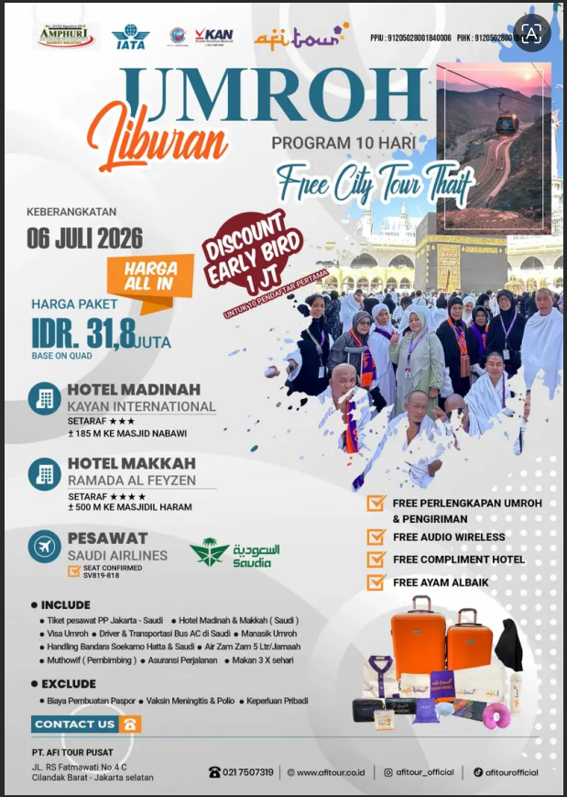
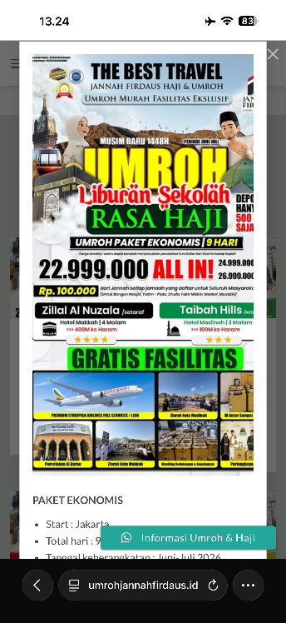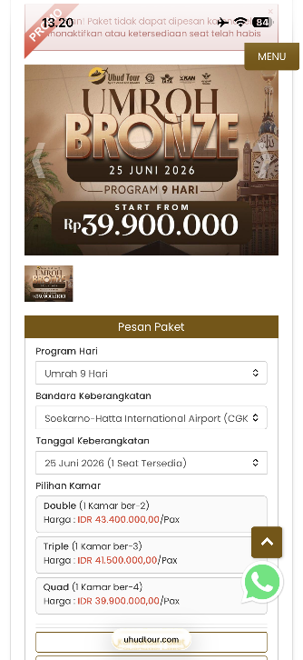
Gambar 4.46 Komponen Flyer Promosi Paket Umroh
Sebagai salah satu sumber data sekunder dalam penelitian ini, pengumpulan komponen flyer promosi paket Umroh memiliki peranan penting dalam mendukung proses perancangan sistem yang dikembangkan. Data sekunder berupa flyer ini diperoleh dari berbagai agen perjalanan Umroh yang telah beredar di masyarakat, sehingga dapat merepresentasikan kebutuhan informasi nyata yang diharapkan oleh calon jamaah.
Gambar menampilkan lima contoh flyer yang berhasil dikumpulkan sebagai bahan analisis. Kelompok pertama terdiri dari tiga flyer dalam format cetak maupun digital statis. Flyer pertama menampilkan paket "Umroh Awal Musim" dengan desain berlatar gelap, memuat informasi harga sebesar Rp27,5 juta serta keterangan Direct Flight. Flyer kedua bertema "Umroh Meriah Liburan Sekolah" menggunakan warna-warna cerah dan mencolok, menawarkan program 9 hari dengan tiga pilihan paket harga mulai dari Rp25,9 juta. Flyer ketiga menampilkan paket "Umroh Liburan" dengan jadwal keberangkatan 8 Juli 2026, harga mulai Rp31,8 juta, serta kelengkapan informasi hotel, pesawat, dan fasilitas tambahan.
Kelompok kedua menampilkan dua tampilan flyer digital dalam format antarmuka mobile. Tampilan pertama merupakan flyer digital dari "The Best Travel" yang mempromosikan paket Umroh Liburan Sekolah seharga Rp22.999.000 secara All In beserta berbagai fasilitas gratis. Tampilan kedua merupakan antarmuka pemesanan online paket "Umroh Bronze" dengan harga mulai Rp39.900.000, dilengkapi formulir pemilihan jenis kamar seperti Double, Triple, dan Quad beserta rincian harga masing-masing kategori.
Berdasarkan hasil analisis terhadap kelima flyer tersebut, dapat diidentifikasi bahwa komponen informasi yang secara konsisten ditampilkan meliputi identitas produk, struktur harga berdasarkan kapasitas kamar, tanggal dan durasi keberangkatan, fasilitas yang ditawarkan, serta call to action berupa nomor kontak atau tautan pemesanan. Temuan ini sangat berharga bagi penelitian, karena komponen-komponen tersebut menjadi landasan dalam menentukan kebutuhan fitur dan struktur informasi pada sistem yang dirancang, sehingga sistem yang dihasilkan benar-benar sesuai dengan standar dan kebiasaan yang telah berlaku di industri perjalanan Umroh.

4.4.2.3 Hasil Pengujian Perhitungan Sistem dan Excel
Tabel dibawah merupakan hasil normalisasi matriks perbandingan berpasangan yang digunakan dalam proses perhitungan metode Analytical Hierarchy Process (AHP). Normalisasi dilakukan dengan cara membagi setiap nilai pada masing-masing kolom dengan jumlah total kolom yang bersangkutan,
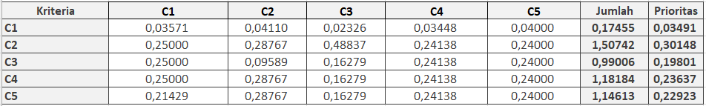
Gambar 4.47 Mendapatkan Bobot Prioritas
Sehingga menghasilkan nilai berbobot yang seragam dan dapat diperbandingkan. Kolom Jumlah merupakan hasil penjumlahan seluruh nilai pada setiap baris, sedangkan kolom Prioritas merupakan nilai rata-rata dari setiap baris yang mencerminkan bobot kepentingan relatif masing-masing kriteria. Berdasarkan hasil perhitungan tersebut, kriteria C2 memperoleh nilai prioritas tertinggi sebesar 0,30148, yang berarti kriteria tersebut dianggap paling berpengaruh dibandingkan kriteria lainnya dalam proses pengambilan keputusan pada penelitian ini.
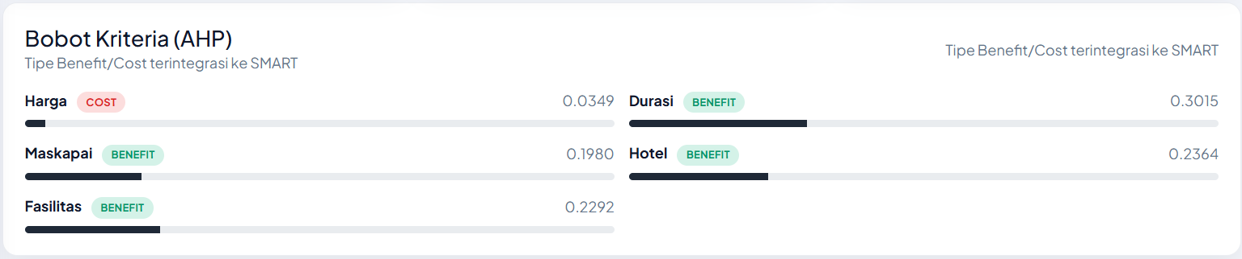
Gambar 4.48 Tampilan Bobot Menggunakan sistem
Hasil perhitungan bobot kriteria yang ditampilkan oleh sistem telah sesuai dengan hasil perhitungan manual yang dilakukan sebelumnya. Hal ini membuktikan bahwa sistem telah berhasil mengimplementasikan metode AHP dengan benar, di mana nilai bobot untuk kriteria Harga sebesar 0,0349, Maskapai sebesar 0,1980, Fasilitas sebesar 0,2292, Hotel sebesar 0,2364, dan Durasi sebesar 0,3015. Kesesuaian antara hasil perhitungan manual dan sistem tersebut menunjukkan bahwa sistem yang dikembangkan dapat diandalkan dalam menghasilkan bobot kriteria yang akurat, sehingga proses perhitungan selanjutnya menggunakan metode SMART dapat berjalan dengan baik dan menghasilkan rekomendasi paket Umroh yang tepat bagi pengguna.

4.4.2.4 Hasil Pengujian Perhitungan Uji Konsistensi Matriks
Menampilkan hasil perhitungan uji konsistensi matriks perbandingan berpasangan pada metode AHP. Kolom hasil diperoleh dari perkalian antara jumlah per baris dengan nilai prioritas masing-masing kriteria
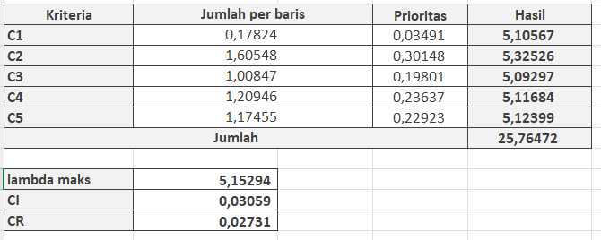
Gambar 4.49 Perhitungan Uji Konsistensi CR
Sehingga menghasilkan total keseluruhan sebesar 25,76472. Dari total tersebut kemudian diperoleh nilai lambda maks sebesar 5,15294 yang didapat dari pembagian jumlah hasil dengan banyaknya kriteria. Selanjutnya dihitung nilai Consistency Index (CI) sebesar 0,03059 dan nilai Consistency Ratio (CR) sebesar 0,02731. Nilai CR yang dihasilkan sistem tersebut telah sesuai dengan hasil perhitungan manual yang dilakukan sebelumnya, sehingga membuktikan bahwa sistem telah mengimplementasikan uji konsistensi AHP dengan benar. Karena nilai CR sebesar 0,02731 berada di bawah batas maksimum yang diperbolehkan yaitu 0,10 atau 10%, maka dapat disimpulkan bahwa penilaian perbandingan berpasangan yang dilakukan dalam penelitian ini bersifat konsisten dan dapat dipertanggungjawabkan sebagai dasar pengambilan keputusan.
 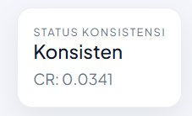
Gambar 4.50 Hasil menggunakan Sistem
Gambar di atas menampilkan status konsistensi yang dihasilkan oleh sistem, di mana sistem menunjukkan status "Konsisten" dengan nilai CR sebesar 0,0341. Hasil ini membuktikan bahwa perhitungan yang dilakukan oleh sistem telah berjalan dengan benar dan sesuai, karena nilai CR yang dihasilkan masih berada di bawah batas maksimum yang diperbolehkan yaitu 0,10. Dengan demikian, seluruh proses perhitungan bobot kriteria menggunakan metode AHP yang telah dilakukan dalam penelitian ini dinyatakan konsisten dan valid, sehingga bobot kriteria yang dihasilkan layak untuk digunakan sebagai dasar perhitungan pada tahap selanjutnya yaitu metode SMART.

4.4.2.5 Hasil Pengujian Perhitungan Metode SMART
Tabel menampilkan dua tahapan perhitungan dalam metode SMART. Tahapan pertama merupakan tabel nilai asli dari masing-masing alternatif travel Umroh terhadap setiap kriteria, di mana terdapat lima alternatif yaitu Dauroh Travel (A01), Maqbullah Travel (A02), Jannah Firdaus (A03), Afitour (A04), dan Uhud Tour (A05). Pada tahapan ini juga ditentukan nilai minimum dan maksimum dari setiap kriteria sebagai acuan normalisasi, di mana nilai minimum berkisar antara 1 hingga 3 dan nilai maksimum berkisar antara 3 hingga 5.
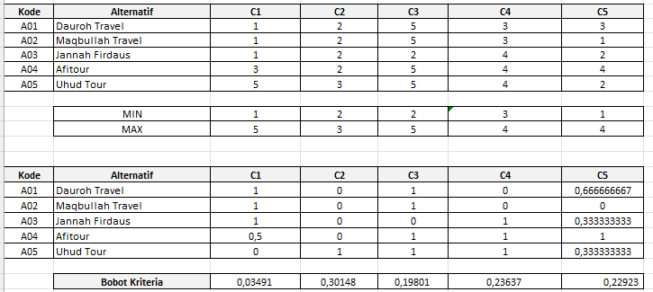
Gambar 4.51 Perhitungan Metode SMART menggunakan Excel
Tahapan kedua merupakan hasil normalisasi nilai dari masing-masing alternatif menggunakan rumus utilitas SMART. Proses normalisasi dilakukan dengan memperhitungkan tipe kriteria, di mana untuk kriteria bertipe Benefit nilai dihitung dengan mengurangi nilai asli dengan nilai minimum kemudian dibagi selisih nilai maksimum dan minimum, sedangkan untuk kriteria bertipe Cost seperti C1 (Harga) perhitungannya dibalik. Hasil normalisasi tersebut menghasilkan nilai yang seragam dalam rentang 0 hingga 1 untuk setiap alternatif. Nilai-nilai yang telah dinormalisasi ini selanjutnya akan dikalikan dengan bobot kriteria yang telah diperoleh melalui metode AHP sebelumnya, yaitu C1 sebesar 0,03491, C2 sebesar 0,30148, C3 sebesar 0,19801, C4 sebesar 0,23637, dan C5 sebesar 0,22923, guna menghasilkan skor akhir rekomendasi paket Umroh bagi pengguna.
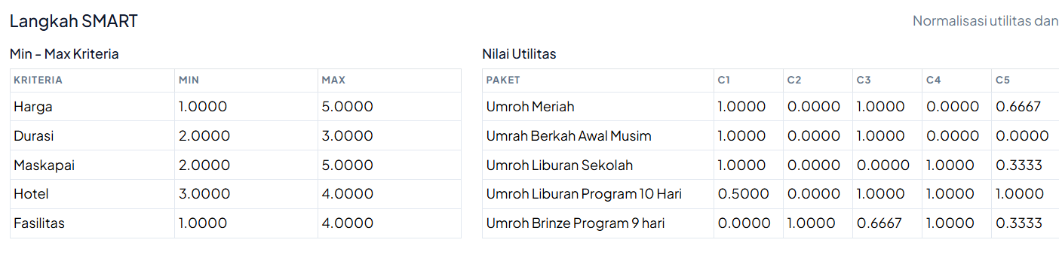
Gambar 4.52 Hasil Menggunakan Sistem
Gambar di atas menampilkan hasil perhitungan langkah SMART yang dilakukan oleh sistem, yang terdiri dari dua bagian utama. Bagian pertama merupakan tabel Min-Max Kriteria yang menunjukkan rentang nilai dari setiap kriteria, di mana kriteria Harga memiliki rentang nilai 1 hingga 5, Durasi 2 hingga 3, Maskapai 2 hingga 5, Hotel 3 hingga 4, dan Fasilitas 1 hingga 4. Rentang nilai minimum dan maksimum ini digunakan sebagai acuan dalam proses normalisasi utilitas pada tahap selanjutnya.
Bagian kedua merupakan tabel Nilai Utilitas yang menampilkan hasil normalisasi dari masing-masing paket Umroh terhadap setiap kriteria. Terdapat lima paket yang dinilai yaitu Umroh Meriah, Umrah Berkah Awal Musim, Umroh Liburan Sekolah, Umroh Liburan Program 10 Hari, dan Umroh Bronze Program 9 Hari. Hasil normalisasi menghasilkan nilai dalam rentang 0 hingga 1, di mana nilai 1 menunjukkan performa terbaik dan nilai 0 menunjukkan performa terendah pada kriteria tersebut. Hasil perhitungan sistem ini telah sesuai dengan perhitungan manual yang dilakukan sebelumnya, sehingga membuktikan bahwa sistem telah berhasil mengimplementasikan proses normalisasi utilitas metode SMART dengan benar. Nilai utilitas yang dihasilkan ini selanjutnya akan dikalikan dengan bobot kriteria dari metode AHP untuk menghasilkan skor akhir rekomendasi paket Umroh bagi pengguna.
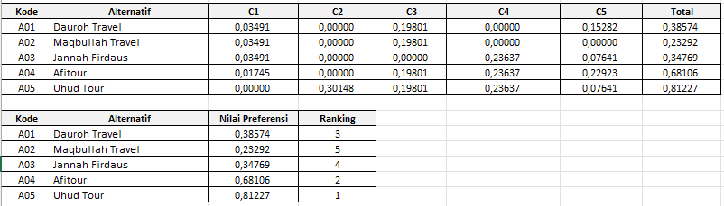
Gambar 4.53 Perangkingan SMART menggunakan Excel
Tabel di atas menampilkan hasil perhitungan akhir metode SMART yang diperoleh dari perkalian antara nilai utilitas masing-masing alternatif dengan bobot kriteria AHP. Dari hasil perkalian tersebut diperoleh total nilai preferensi untuk setiap alternatif, di mana Uhud Tour (A05) menempati peringkat pertama dengan nilai tertinggi sebesar 0,81227, diikuti Afitour (A04) sebesar 0,68106 di peringkat kedua, Dauroh Travel (A01) sebesar 0,38574 di peringkat ketiga, Jannah Firdaus (A03) sebesar 0,34769 di peringkat keempat, dan Maqbullah Travel (A02) sebesar 0,23292 di peringkat terakhir. Hasil perankingan ini menunjukkan bahwa sistem telah berhasil mengintegrasikan metode AHP dan SMART secara tepat dalam menghasilkan rekomendasi paket Umroh terbaik bagi pengguna.
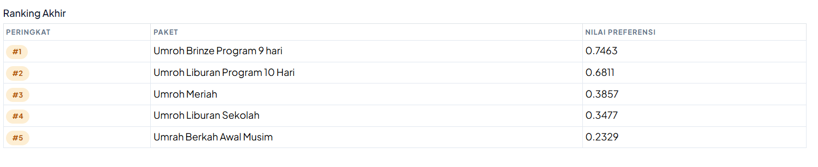
Gambar 4.54 Hasil Munggunakan Sistem
Gambar di atas menampilkan hasil ranking akhir yang dihasilkan oleh sistem, di mana Umroh Bronze Program 9 Hari menempati peringkat pertama dengan nilai preferensi tertinggi sebesar 0,7463, diikuti Umroh Liburan Program 10 Hari di peringkat kedua sebesar 0,6811, Umroh Meriah di peringkat ketiga sebesar 0,3857, Umroh Liburan Sekolah di peringkat keempat sebesar 0,3477, dan Umrah Berkah Awal Musim di peringkat terakhir sebesar 0,2329. Hasil ranking akhir yang ditampilkan sistem ini telah sesuai dengan hasil perhitungan manual sebelumnya, sehingga membuktikan bahwa sistem rekomendasi paket Umroh yang dikembangkan telah berjalan dengan benar dan dapat diandalkan dalam membantu pengguna memilih paket Umroh terbaik sesuai kriteria yang telah ditentukan.

4.4.2.6 Pengujian Beta Testing
Beta Testing dilakukan dengan melibatkan pengguna yang akan menggunakan sistem secara langsung sebagai calon pengguna Sistem Pendukung Keputusan (SPK) Pemilihan Paket Umroh Terbaik. Pada tahap ini, responden terdiri dari calon jamaah umroh yang menjadi target pengguna sistem. Responden diminta untuk mencoba seluruh fitur yang tersedia pada sistem, seperti melakukan pembobotan kriteria menggunakan metode Analytical Hierarchy Process (AHP), melihat hasil perhitungan, serta memperoleh rekomendasi paket umroh terbaik berdasarkan metode Simple Multi Attribute Rating Technique (SMART). Setelah menggunakan seluruh fitur yang tersedia, responden diminta untuk mengisi kuesioner System Usability Scale (SUS) yang terdiri dari 10 pernyataan. Kuesioner ini digunakan untuk mengukur tingkat kemudahan penggunaan (usability), efektivitas, efisiensi, serta kepuasan pengguna dalam menggunakan Sistem Pendukung Keputusan Pemilihan Paket Umroh. Setiap responden memberikan penilaian terhadap setiap pernyataan menggunakan Skala Likert 5 (lima) poin, yaitu mulai dari Sangat Tidak Setuju (STS) hingga Sangat Setuju (SS). Hasil penilaian tersebut kemudian diolah menggunakan metode perhitungan System Usability Scale (SUS) untuk memperoleh nilai usability sistem secara keseluruhan. Indikator pilihan jawaban pada Skala Likert disajikan pada Tabel 4.19

4.4.2.7 Pengujian Usability dengan System Usability Scale (SUS)
Pengujian usability dilakukan untuk mengukur tingkat kemudahan penggunaan sistem buku kas digital dari sudut pandang pengguna. Pengujian ini menggunakan instrumen System Usability Scale (SUS), yaitu kuesioner baku yang terdiri atas sepuluh pernyataan dengan skala Likert 1 sampai 5 (1 = sangat tidak setuju, 5 = sangat setuju). SUS dipilih karena merupakan instrumen yang ringkas, telah teruji secara luas, dan menghasilkan skor terstandar dengan rentang 0 sampai 100 sehingga memudahkan interpretasi hasil.

Tabel 4.19 Skala Likert
Jawaban | Nilai
Sangat Tidak Setuju | 1
Tidak Setuju | 2
Netral | 3
Setuju | 4
Sangat Setuju | 5
Rancangan pernyataan pada kuesioner System Usability Scale (SUS) dapat dilihat pada tabel 4.20.
Tabel 4.20 Daftar Pernyataan SUS
NO | Pernyataan
1 | Saya berpikir akan sering menggunakan sistem ini.
2 | Saya merasa sistem ini terlalu rumit dan kompleks untuk digunakan.
3 | Saya merasa sistem ini mudah digunakan.
4 | Saya pikir saya akan membutuhkan bantuan dari orang teknis atau orang lain untuk dapat menggunakan sistem ini.
5 | Saya merasa berbagai fitur di dalam sistem ini terintegrasi dengan sangat baik
6 | Saya merasa ada terlalu banyak ketidakkonsistenan (inkonsistensi) dalam sistem ini.
7 | Saya membayangkan bahwa kebanyakan orang akan belajar menggunakan sistem ini dengan sangat cepat.
8 | Saya merasa sistem ini sangat membingungkan saat digunakan.
9 | Saya merasa sangat percaya diri saat menggunakan sistem ini.
10 | Saya perlu banyak belajar hal baru sebelum saya bisa menggunakan sistem ini dengan lancar

Skor SUS dihitung melalui tahapan berikut:
- Untuk pernyataan bernomor ganjil (positif), nilai kontribusi dihitung dengan rumus (skor jawaban − 1).
- Untuk pernyataan bernomor genap (negatif), nilai kontribusi dihitung dengan rumus (5 − skor jawaban).
- Jumlahkan seluruh nilai kontribusi dari 10 pernyataan untuk memperoleh total kontribusi (rentang 0–40).
- Kalikan total kontribusi tersebut dengan 2,5 untuk memperoleh skor akhir SUS per responden (rentang 0–100).
- Hitung rata-rata skor akhir SUS dari seluruh responden untuk memperoleh skor SUS akhir sistem.
Tabel 4.21 Rekap Jawaban Responden
Responden | Q1 | Q2 | Q3 | Q4 | Q5 | Q6 | Q7 | Q8 | Q9 | Q10
R1 | 4 | 3 | 4 | 4 | 4 | 3 | 4 | 2 | 4 | 4
R2 | 4 | 3 | 4 | 3 | 4 | 2 | 5 | 2 | 4 | 4
R3 | 4 | 2 | 4 | 4 | 5 | 3 | 4 | 2 | 4 | 4
R4 | 3 | 3 | 4 | 2 | 4 | 2 | 3 | 3 | 3 | 3
R5 | 4 | 1 | 4 | 2 | 4 | 2 | 4 | 2 | 4 | 2
R6 | 4 | 3 | 4 | 3 | 4 | 2 | 5 | 3 | 4 | 4
R7 | 4 | 2 | 4 | 2 | 4 | 2 | 4 | 2 | 4 | 4
R8 | 3 | 3 | 3 | 3 | 3 | 3 | 4 | 3 | 4 | 4
R9 | 3 | 3 | 4 | 3 | 3 | 3 | 2 | 3 | 3 | 4
R10 | 5 | 3 | 5 | 5 | 5 | 2 | 5 | 2 | 5 | 5
R11 | 5 | 1 | 5 | 3 | 4 | 2 | 4 | 2 | 4 | 2
R12 | 4 | 2 | 4 | 2 | 4 | 2 | 4 | 2 | 4 | 3
R13 | 4 | 3 | 4 | 3 | 4 | 4 | 4 | 2 | 3 | 4
R14 | 4 | 2 | 4 | 3 | 4 | 2 | 4 | 2 | 4 | 3
R15 | 4 | 3 | 4 | 2 | 4 | 3 | 4 | 3 | 4 | 4

Tabel 4.22 Data Hasil Perhitungan SUS
Responden | Q1 | Q2 | Q3 | Q4 | Q5 | Q6 | Q7 | Q8 | Q9 | Q10 | Jumlah | Nilai SUS
R1 | 3 | 2 | 3 | 1 | 3 | 2 | 3 | 3 | 3 | 1 | 24 | 60,0
R2 | 3 | 2 | 3 | 2 | 3 | 3 | 4 | 3 | 3 | 1 | 27 | 67,5
R3 | 3 | 3 | 3 | 1 | 4 | 2 | 3 | 3 | 3 | 1 | 26 | 65,0
R4 | 2 | 2 | 3 | 3 | 3 | 3 | 2 | 2 | 2 | 2 | 24 | 60,0
R5 | 3 | 4 | 3 | 3 | 3 | 3 | 3 | 3 | 3 | 3 | 31 | 77,5
R6 | 3 | 2 | 3 | 2 | 3 | 3 | 4 | 2 | 3 | 1 | 26 | 65,0
R7 | 3 | 3 | 3 | 3 | 3 | 3 | 3 | 3 | 3 | 1 | 28 | 70,0
R8 | 2 | 2 | 2 | 2 | 2 | 2 | 3 | 2 | 3 | 1 | 21 | 52,5
R9 | 2 | 2 | 3 | 2 | 2 | 2 | 1 | 2 | 2 | 1 | 19 | 47,5
R10 | 4 | 2 | 4 | 0 | 4 | 3 | 4 | 3 | 4 | 0 | 28 | 70,0
R11 | 4 | 4 | 4 | 2 | 3 | 3 | 3 | 3 | 3 | 3 | 32 | 80,0
R12 | 3 | 3 | 3 | 3 | 3 | 3 | 3 | 3 | 3 | 2 | 29 | 72,5
R13 | 3 | 2 | 3 | 2 | 3 | 1 | 3 | 3 | 2 | 1 | 23 | 57,5
R14 | 3 | 3 | 3 | 2 | 3 | 3 | 3 | 3 | 3 | 2 | 28 | 70,0
R15 | 3 | 2 | 3 | 3 | 3 | 2 | 3 | 2 | 3 | 1 | 25 | 62,5
Jumlah seluruh nilai SUS:
$$60+67,5+65+60+77,5+65+70+52,5+47,5+70+80+72,5+57,5+70+62,5=977,5$$
Rata-rata:
$$\frac{977,5}{15}=65,17$$
Rata-rata SUS = 65,17
Berdasarkan hasil pengujian menggunakan metode System Usability Scale (SUS) terhadap 15 responden, diperoleh nilai rata-rata sebesar 65,17. Berdasarkan interpretasi SUS, nilai tersebut termasuk dalam kategori OK dengan Grade D dan berada pada rentang Marginal Acceptable. Hal ini menunjukkan bahwa Sistem Pendukung Keputusan Pemilihan Paket Umroh telah dapat diterima dan digunakan oleh pengguna, meskipun masih terdapat beberapa aspek usability yang dapat ditingkatkan untuk meningkatkan kenyamanan dan kemudahan penggunaan sistem.
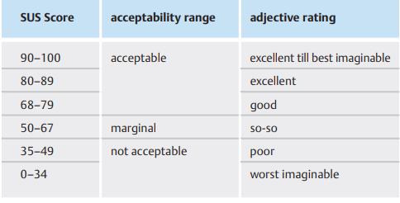
Gambar 4.55 Bobot Standar Penilaian SUS
Bedasarkan Gambar 4.54 Skor tersebut berada pada rentang 50–67 sehingga termasuk dalam kategori Marginal. Hal ini menunjukkan bahwa sistem telah dapat digunakan dan diterima oleh pengguna, namun masih terdapat beberapa aspek yang perlu ditingkatkan agar tingkat kemudahan penggunaan (usability) menjadi lebih baik.
Berdasarkan Grade Scale, skor 65,17 termasuk dalam Grade D, sedangkan berdasarkan Adjective Rating termasuk kategori OK (So-so). Hasil ini menunjukkan bahwa Sistem Pendukung Keputusan Pemilihan Paket Umroh Terbaik Menggunakan Metode Analytical Hierarchy Process (AHP) dan Simple Multi Attribute Rating Technique (SMART) telah mampu membantu pengguna dalam proses pemilihan paket umroh sesuai preferensi yang diberikan. Pengguna dapat menjalankan fungsi-fungsi utama sistem, seperti melakukan pembobotan kriteria menggunakan metode AHP, melihat hasil perhitungan SMART, serta memperoleh rekomendasi paket umroh terbaik.
Meskipun demikian, berdasarkan hasil pengujian usability masih terdapat beberapa aspek yang dapat ditingkatkan, seperti penyempurnaan antarmuka pengguna (user interface), penyajian informasi yang lebih informatif, serta peningkatan kemudahan navigasi agar pengalaman pengguna menjadi lebih optimal. Dengan demikian, sistem yang dikembangkan telah memenuhi kebutuhan fungsional pengguna dan dapat digunakan sebagai alat bantu pengambilan keputusan dalam pemilihan paket umroh, namun masih memiliki peluang untuk dikembangkan lebih lanjut guna meningkatkan kualitas usability pada penelitian berikutnya.

4.4.2.8 Pengujian Penerimaan Pengguna (User Acceptance Testing)
Pada tahap ini, pengujian dilakukan dengan melibatkan 15 responden yang berperan sebagai calon jamaah umroh. Setiap responden diminta untuk mencoba seluruh fitur utama sistem, mulai dari proses login, melihat dashboard, melakukan pembobotan kriteria menggunakan metode AHP, melihat hasil perbandingan alternatif menggunakan metode SMART, melihat hasil perangkingan paket umroh, hingga melakukan perubahan kata sandi. Selanjutnya, responden melakukan pengujian berdasarkan skenario yang telah disusun untuk memastikan setiap fungsi sistem berjalan dengan baik. Hasil pengujian dinyatakan diterima apabila keluaran yang dihasilkan oleh sistem sesuai dengan hasil yang diharapkan pada setiap skenario pengujian. Rekapitulasi hasil User Acceptance Testing (UAT) disajikan pada Tabel 4.23
Tabel 4.23 Tabel Skenario UAT
No | FR | Item Uji | Data Uji Positif → Hasil Diharapkan | Data Uji Negatif → Hasil Diharapkan | Status Penerimaan
1 | FR-01 | Login sebagai Jamaah | Email: jamaah@gmail.com, Password: 12345678 → Berhasil masuk ke dashboard jamaah dan sistem menampilkan halaman utama. | Email benar, password salah → Login ditolak dan muncul pesan "Email atau password salah." | Diterima
2 | FR-02 | Menampilkan Dashboard | Pengguna berhasil login → Dashboard menampilkan jumlah kriteria, jumlah paket umroh, rekomendasi teratas, serta bobot prioritas AHP pengguna. | Pengguna belum login dan mengakses dashboard melalui Side Bar → Sistem mengarahkan ke halaman login. | Diterima
3 | FR-03 | Melakukan Pembobotan AHP | Pengguna mengisi seluruh perbandingan berpasangan antar kriteria → Sistem menghitung bobot AHP, menampilkan nilai eigen vector dan Consistency Ratio (CR), kemudian menyimpan hasil pembobotan jika konsisten. | Ada perbandingan yang belum diisi atau nilai CR > 0,1 → Sistem menampilkan pesan bahwa pembobotan belum valid atau harus diperbaiki. | Diterima
4 | FR-04 | Menampilkan Perbandingan Alternatif (SMART) | Pengguna telah menyelesaikan pembobotan AHP → Sistem menampilkan seluruh alternatif paket umroh beserta nilai utilitas setiap kriteria dan nilai preferensi SMART. | Pengguna belum melakukan pembobotan AHP → Sistem menampilkan notifikasi bahwa pembobotan harus dilakukan terlebih dahulu. | Diterima
5 | FR-05 | Menampilkan Hasil Perangkingan | Setelah proses SMART selesai → Sistem menampilkan daftar paket umroh berdasarkan nilai preferensi tertinggi hingga terendah serta rekomendasi paket terbaik. | Data paket belum tersedia atau belum ada hasil perhitungan → Sistem menampilkan informasi bahwa data perangkingan belum tersedia. | Diterima
6 | FR-06 | Mengubah Password | Pengguna memasukkan password lama yang benar, password baru, dan konfirmasi password yang sama → Password berhasil diperbarui dan pengguna dapat login menggunakan password baru. | Password lama salah atau konfirmasi password tidak sesuai → Sistem menolak perubahan password dan menampilkan pesan kesalahan. | Diterima

Tabel 4.24 Hasil Pengujian UAT
FR | Kebutuhan Fungsional | Jumlah Skenario | Total Pengujian | Diterima | Penerimaan
FR-01 | Login sebagai Jamaah | 1 | 15 | 15 | 100%
FR-02 | Menampilkan Dashboard | 1 | 15 | 15 | 100%
FR-03 | Melakukan Pembobotan AHP | 1 | 15 | 15 | 100%
FR-04 | Menampilkan Perbandingan Alternatif (SMART) | 1 | 15 | 15 | 100%
FR-05 | Menampilkan Hasil Perangkingan | 1 | 15 | 15 | 100%
FR-06 | Mengubah Password | 1 | 15 | 15 | 100%
Total | 6 Kebutuhan Fungsional | 6 | 90 | 90 | 100%

Tabel 4.25 Hasil Pernyataan Manager Operasional Pada Tiap Fitur
Kode | Pernyataan | Ya | Tidak
FR-01 | Sistem berhasil memvalidasi login pengguna menggunakan username dan password dengan benar. | ✓
FR-02 | Dashboard sistem menampilkan informasi sesuai dengan hak akses pengguna setelah berhasil login. | ✓
FR-03 | Sistem memudahkan admin dalam mengelola data kriteria (Harga, Durasi, Maskapai, Hotel, dan Fasilitas). | ✓
FR-04 | Sistem memudahkan admin dalam mengelola data sub kriteria dari setiap kriteria paket umroh. | ✓
UM-05 | Sistem memudahkan admin dalam mengelola data alternatif paket umroh. | ✓
FR-06 | Fitur pembobotan menggunakan metode AHP mudah dipahami dan menghasilkan bobot yang sesuai. | ✓
FR-07 | Fitur perbandingan alternatif menggunakan metode SMART membantu dalam menentukan paket umroh terbaik. | ✓
UM-08 | Sistem menampilkan hasil perangkingan paket umroh secara jelas berdasarkan nilai preferensi tertinggi hingga terendah. | ✓
FR-09 | Fitur ubah password berfungsi dengan baik sehingga pengguna dapat memperbarui kata sandi akun. | ✓
FR-10 | Secara keseluruhan, sistem telah memenuhi kebutuhan pengguna dalam membantu pemilihan paket umroh terbaik. | ✓

Pengujian User Acceptance Testing (UAT) pada fitur Admin dilakukan untuk memastikan bahwa seluruh kebutuhan fungsional yang telah dirancang sesuai dengan kebutuhan operasional penyelenggara perjalanan ibadah umroh. Pengujian ini dilakukan dengan melibatkan Manager Operasional Penyelenggara Umroh sebagai validator, karena memiliki kewenangan dalam pengelolaan data paket umroh, kriteria penilaian, serta proses administrasi yang terdapat pada sistem.
Manager Operasional diminta untuk mencoba seluruh fitur yang tersedia pada halaman admin, kemudian memberikan penilaian terhadap setiap kebutuhan fungsional dengan memilih jawaban "Ya" apabila fungsi telah berjalan sesuai kebutuhan, atau "Tidak" apabila fungsi belum sesuai dengan kebutuhan operasional.
Hasil pengujian menunjukkan bahwa seluruh kebutuhan fungsional pada sisi admin telah diterima oleh validator. Adapun kebutuhan fungsional yang diuji meliputi proses autentikasi pengguna, tampilan dashboard, pengelolaan data kriteria, pengelolaan data sub kriteria, pengelolaan data paket umroh, serta penyajian hasil perangkingan paket umroh.
- FR-01 – Login
Hasil pengujian menunjukkan bahwa sistem mampu memverifikasi identitas pengguna menggunakan username dan password yang valid. Setelah proses autentikasi berhasil, pengguna diarahkan ke halaman dashboard sesuai dengan hak aksesnya. Apabila data login yang dimasukkan tidak sesuai, sistem akan menolak proses login dan menampilkan pesan kesalahan.
- FR-02 – Dashboard
Pengguna menyatakan bahwa dashboard berhasil menampilkan informasi sesuai dengan hak akses masing-masing. Admin dapat mengakses menu pengelolaan data, sedangkan calon jamaah dapat melihat informasi pembobotan AHP, perbandingan alternatif SMART, serta hasil rekomendasi paket umroh.
- FR-03 – Kelola Data Kriteria
Hasil pengujian menunjukkan bahwa admin dapat menambahkan, mengubah, dan menghapus data kriteria yang terdiri dari Harga, Durasi, Maskapai, Hotel, dan Fasilitas. Seluruh perubahan data berhasil tersimpan pada basis data dan ditampilkan kembali pada sistem.
- FR-04 – Kelola Data Sub Kriteria
Berdasarkan hasil pengujian, fitur pengelolaan sub kriteria telah berjalan dengan baik. Admin dapat melakukan proses tambah, ubah, dan hapus data sub kriteria sesuai dengan kriteria yang dipilih sehingga data yang digunakan dalam proses penilaian tetap terstruktur.
- FR-05 – Kelola Paket Umroh
Pengujian menunjukkan bahwa admin dapat mengelola data alternatif paket umroh melalui proses penambahan, perubahan, maupun penghapusan data. Seluruh perubahan berhasil diproses dan ditampilkan pada sistem tanpa kendala.
- FR-06 – Pembobotan Kriteria AHP
Pengguna menyatakan bahwa proses pembobotan menggunakan metode Analytical Hierarchy Process (AHP) mudah dilakukan melalui form perbandingan berpasangan yang disediakan oleh sistem. Sistem secara otomatis menghitung bobot prioritas setiap kriteria serta menampilkan nilai Consistency Ratio (CR) untuk memastikan konsistensi pembobotan.
- FR-07 – Perbandingan Alternatif SMART
Hasil pengujian menunjukkan bahwa sistem mampu menghitung nilai utilitas setiap alternatif paket umroh berdasarkan bobot AHP yang telah diperoleh. Selanjutnya, sistem menghasilkan nilai preferensi menggunakan metode Simple Multi Attribute Rating Technique (SMART) sehingga pengguna dapat membandingkan setiap alternatif secara objektif.
- FR-08 – Proses Ubah Password
Pengguna menyatakan bahwa fitur ubah password berfungsi dengan baik. Sistem berhasil memverifikasi password lama sebelum menyimpan password baru sehingga keamanan akun pengguna tetap terjaga.
- FR-09 – Lihat Hasil Perankingan
Hasil pengujian menunjukkan bahwa sistem berhasil menampilkan hasil akhir perangkingan paket umroh berdasarkan nilai preferensi SMART dari yang tertinggi hingga terendah. Informasi tersebut memudahkan pengguna dalam menentukan paket umroh yang paling sesuai dengan preferensi yang telah diberikan.

4.4.3 Analisis Data /Evaluasi Hasil Pengujian
Analisis data dan evaluasi pengujian dilakukan untuk mengolah hasil dari seluruh tahapan pengujian yang telah dilaksanakan serta mengevaluasi tingkat keberhasilan sistem yang dikembangkan. Evaluasi ini bertujuan untuk mengetahui apakah sistem telah memenuhi kebutuhan fungsional dan memberikan pengalaman penggunaan yang baik bagi pengguna. Analisis dilakukan berdasarkan hasil pengujian Black Box Testing, User Acceptance Testing (UAT), dan System Usability Scale (SUS). Melalui ketiga metode pengujian tersebut, dapat diketahui tingkat keberhasilan fungsi sistem, tingkat penerimaan pengguna, serta tingkat kemudahan penggunaan sistem oleh calon jamaah umroh. Hasil analisis ini menjadi dasar dalam menilai keberhasilan implementasi Sistem Pendukung Keputusan Pemilihan Paket Umroh Terbaik Menggunakan Metode AHP dan SMART.
1. Analisis Data/Evaluasi Black Box Testing
Berdasarkan hasil pengujian Black Box Testing yang telah disajikan, seluruh kebutuhan fungsional sistem telah diuji berdasarkan skenario yang telah ditentukan. Pengujian dilakukan terhadap seluruh fitur utama sistem, yaitu proses login, dashboard, pembobotan kriteria menggunakan metode AHP, perbandingan alternatif menggunakan metode SMART, hasil perangkingan paket umroh, pengelolaan data oleh admin, serta perubahan kata sandi.
Untuk mengetahui tingkat keberhasilan pengujian fungsional, digunakan rumus persentase keberhasilan sebagai berikut.
$$\text{Persentase Keberhasilan}=\frac{\text{Jumlah Skenario Berhasil}}{\text{Jumlah Total Skenario}}×100\%$$
(Abraham et al., 2021)
Berdasarkan hasil pengujian yang telah dilakukan, seluruh skenario pengujian berhasil dijalankan sesuai dengan hasil yang diharapkan. Setiap fungsi pada sistem mampu memberikan keluaran yang sesuai dengan kebutuhan pengguna tanpa ditemukan kesalahan fungsional selama proses pengujian. Dengan demikian, diperoleh nilai persentase keberhasilan sebesar 100%, sehingga dapat disimpulkan bahwa seluruh kebutuhan fungsional pada Sistem Pendukung Keputusan Pemilihan Paket Umroh Terbaik Menggunakan Metode AHP dan SMART telah berjalan dengan baik dan sesuai dengan spesifikasi yang telah dirancang.
2. Analisis Data/Evaluasi User Acceptance Testing (UAT)
Pengujian User Acceptance Testing (UAT) dilakukan untuk mengetahui tingkat penerimaan pengguna terhadap Sistem Pendukung Keputusan Pemilihan Paket Umroh Terbaik Menggunakan Metode Analytical Hierarchy Process (AHP) dan Simple Multi Attribute Rating Technique (SMART). Pengujian ini bertujuan untuk memastikan bahwa seluruh kebutuhan fungsional sistem telah berjalan sesuai dengan kebutuhan pengguna serta menghasilkan keluaran yang sesuai dengan harapan.
Pelaksanaan UAT melibatkan 15 responden yang berperan sebagai calon jamaah umroh. Setiap responden diminta untuk menguji seluruh fungsi utama sistem berdasarkan skenario yang telah disusun, meliputi proses login, menampilkan dashboard, melakukan pembobotan kriteria menggunakan metode AHP, menampilkan perbandingan alternatif menggunakan metode SMART, melihat hasil perangkingan paket umroh, serta mengubah kata sandi. Selanjutnya, responden memberikan penilaian apakah setiap fungsi sistem telah berjalan sesuai dengan hasil yang diharapkan.
Untuk mengetahui tingkat penerimaan pengguna terhadap sistem, dilakukan perhitungan persentase penerimaan menggunakan rumus sebagai berikut.
$$\text{Persentase Penerimaan}=\frac{\text{Jumlah Pengujian Diterima}}{\text{Jumlah Total Pengujian}}×100\%$$
Berdasarkan hasil rekapitulasi pengujian, terdapat 6 kebutuhan fungsional dengan 6 skenario pengujian yang diuji oleh 15 responden, sehingga diperoleh 90 total pengujian. Seluruh pengujian menunjukkan hasil diterima, sehingga jumlah pengujian yang diterima adalah 90 pengujian.
Perhitungan persentase penerimaan adalah sebagai berikut.
$$\text{Persentase Penerimaan}=\frac{90}{90}×100\%=100\%$$
Berdasarkan hasil tersebut, diperoleh persentase penerimaan sebesar 100%. Hal ini menunjukkan bahwa seluruh fitur pada sistem telah memenuhi kebutuhan pengguna dan berfungsi sesuai dengan skenario pengujian yang telah ditetapkan. Pengguna dapat menggunakan seluruh fitur sistem, mulai dari proses autentikasi, melihat informasi pada dashboard, melakukan pembobotan kriteria menggunakan metode AHP, melihat hasil perhitungan alternatif menggunakan metode SMART, memperoleh hasil perangkingan paket umroh terbaik, hingga melakukan perubahan kata sandi tanpa mengalami kendala selama proses pengujian.
Dengan demikian, dapat disimpulkan bahwa Sistem Pendukung Keputusan Pemilihan Paket Umroh Terbaik Menggunakan Metode Analytical Hierarchy Process (AHP) dan Simple Multi Attribute Rating Technique (SMART) telah diterima oleh pengguna (User Accepted) dan telah memenuhi kebutuhan fungsional yang diharapkan. Hasil pengujian ini menunjukkan bahwa sistem layak digunakan sebagai media pendukung pengambilan keputusan dalam pemilihan paket umroh sesuai dengan preferensi calon jamaah.
3. Analisis Data/Evaluasi System Usability Scale (SUS)
Analisis Hasil Kuesioner System Usability Scale (SUS)
Berdasarkan data dan akumulasi jawaban responden yang terdapat pada Tabel 4.24, berikut merupakan hasil analisis untuk masing-masing dari 10 pernyataan System Usability Scale (SUS).
a. Analisis pernyataan pertama (Q1)
Pernyataan mengenai keinginan pengguna untuk sering menggunakan sistem memperoleh persentase 66,67% memilih Setuju, 20,00% memilih Netral, dan 13,33% memilih Sangat Setuju. Dengan demikian, sebanyak 80,00% responden memberikan tanggapan positif, yang menunjukkan bahwa mayoritas responden memiliki ketertarikan untuk menggunakan Sistem Pendukung Keputusan Pemilihan Paket Umroh dalam membantu proses pemilihan paket umroh.
b. Analisis pernyataan kedua (Q2)
Pernyataan mengenai tingkat kerumitan sistem merupakan pernyataan negatif. Hasil menunjukkan 26,67% responden memilih Sangat Tidak Setuju, 53,33% memilih Tidak Setuju, dan 20,00% memilih Netral. Hal ini menunjukkan bahwa 80,00% responden tidak menganggap sistem rumit, sehingga sistem dinilai cukup mudah digunakan.
c. Analisis pernyataan ketiga (Q3)
Pernyataan mengenai kemudahan penggunaan sistem memperoleh hasil 80,00% memilih Setuju, 13,33% memilih Sangat Setuju, dan 6,67% memilih Netral. Dengan demikian, 93,33% responden memberikan tanggapan positif, yang menunjukkan bahwa sistem mudah dipahami dan mudah digunakan oleh pengguna.
d. Analisis pernyataan keempat (Q4)
Pernyataan mengenai kebutuhan bantuan orang lain merupakan pernyataan negatif. Sebanyak 33,33% responden memilih Tidak Setuju, 46,67% memilih Netral, 13,33% memilih Setuju, dan 6,67% memilih Sangat Setuju. Hasil ini menunjukkan bahwa sebagian besar responden merasa dapat menggunakan sistem secara mandiri, meskipun masih terdapat beberapa responden yang merasa memerlukan bantuan pada awal penggunaan.
e. Analisis pernyataan kelima (Q5)
Pernyataan mengenai keterpaduan fitur dalam sistem memperoleh hasil 73,33% memilih Setuju, 13,33% memilih Sangat Setuju, dan 13,33% memilih Netral. Dengan demikian, 86,67% responden memberikan penilaian positif, yang menunjukkan bahwa fitur-fitur pada sistem telah terintegrasi dengan baik.
f. Analisis pernyataan keenam (Q6)
Pernyataan mengenai inkonsistensi sistem merupakan pernyataan negatif. Sebanyak 60,00% responden memilih Tidak Setuju, 33,33% memilih Netral, dan 6,67% memilih Setuju. Hal ini menunjukkan bahwa mayoritas responden menilai tampilan dan alur sistem sudah cukup konsisten.
g. Analisis pernyataan ketujuh (Q7)
Pernyataan mengenai kemudahan pengguna baru mempelajari sistem memperoleh hasil 66,67% memilih Setuju, 20,00% memilih Sangat Setuju, 6,67% memilih Netral, dan 6,67% memilih Tidak Setuju. Dengan demikian, 86,67% responden memberikan tanggapan positif, sehingga dapat disimpulkan bahwa sistem relatif mudah dipelajari oleh pengguna baru.
h. Analisis pernyataan kedelapan (Q8)
Pernyataan mengenai sistem yang membingungkan merupakan pernyataan negatif. Sebanyak 66,67% responden memilih Tidak Setuju dan 33,33% memilih Netral. Tidak ada responden yang memilih Setuju maupun Sangat Setuju. Hasil ini menunjukkan bahwa sistem dinilai tidak membingungkan ketika digunakan.
i. Analisis pernyataan kesembilan (Q9)
Pernyataan mengenai rasa percaya diri pengguna memperoleh hasil 73,33% memilih Setuju, 6,67% memilih Sangat Setuju, dan 20,00% memilih Netral. Dengan demikian, 80,00% responden memberikan tanggapan positif, yang menunjukkan bahwa mayoritas pengguna merasa percaya diri saat mengoperasikan sistem.
j. Analisis pernyataan kesepuluh (Q10)
Pernyataan mengenai perlunya mempelajari banyak hal sebelum menggunakan sistem merupakan pernyataan negatif. Sebanyak 13,33% responden memilih Tidak Setuju, 20,00% memilih Netral, 60,00% memilih Setuju, dan 6,67% memilih Sangat Setuju. Hasil ini menunjukkan bahwa masih terdapat cukup banyak responden yang merasa memerlukan waktu untuk mempelajari sistem sebelum dapat menggunakannya dengan lancar. Temuan ini mengindikasikan bahwa sistem masih memiliki peluang untuk ditingkatkan, terutama pada aspek kemudahan pembelajaran (learnability) melalui penyederhanaan alur penggunaan, penyempurnaan antarmuka, atau penambahan petunjuk penggunaan.
Kesimpulan Hasil SUS
Berdasarkan hasil perhitungan skor System Usability Scale (SUS) terhadap 15 responden, diperoleh nilai rata-rata SUS sebesar 65,17. Merujuk pada kurva interpretasi SUS yang digunakan dalam penelitian ini, nilai tersebut berada pada rentang 50–67 sehingga termasuk dalam kategori So-so. Hasil tersebut menunjukkan bahwa Sistem Pendukung Keputusan Pemilihan Paket Umroh Terbaik Menggunakan Metode Analytical Hierarchy Process (AHP) dan Simple Multi Attribute Rating Technique (SMART) telah memiliki tingkat usability yang cukup baik dan dapat digunakan oleh pengguna dalam membantu proses pemilihan paket umroh berdasarkan preferensi yang diberikan.
Meskipun demikian, masih terdapat beberapa aspek yang dapat ditingkatkan, terutama pada kemudahan pengguna baru dalam mempelajari sistem, sebagaimana terlihat pada hasil pernyataan Q10. Oleh karena itu, pengembangan lebih lanjut pada aspek antarmuka pengguna, penyajian informasi, dan panduan penggunaan diharapkan dapat meningkatkan pengalaman pengguna serta menghasilkan nilai usability yang lebih tinggi pada penelitian selanjutnya.

BAB V
PENUTUP

Bab penutup ini menyajikan simpulan secara komprehensif dari hasil rancang bangun sistem serta memberikan saran-saran akademis maupun praktis yang dikorelasikan langsung dengan hasil temuan penelitian.

Kesimpulan
Berdasarkan hasil analisis, perancangan, implementasi, dan pengujian yang telah dilakukan pada Sistem Pendukung Keputusan (SPK) Pemilihan Paket Umroh Terbaik Berbasis Web, maka dapat diambil beberapa simpulan sebagai berikut:
- Penelitian ini telah berhasil merealisasikan sebuah sistem pemesanan paket umroh berbasis web yang terintegrasi dengan modul SPK menggunakan arsitektur Model-View-Controller (MVC) berbasis framework CodeIgniter dan database MySQL. Sistem ini mampu memfasilitasi perbandingan simultan antara paket reguler dan paket khusus secara digital.
- Lima kriteria utama yang disintesis dari literatur dan data empiris travel yaitu Harga Paket, Durasi Perjalanan, Maskapai Penerbangan, Hotel, dan Fasilitas, telah sukses diimplementasikan sebagai parameter penilaian yang relevan untuk mengukur preferensi jamaah.
- Integrasi metode Analytical Hierarchy Process (AHP) terbukti efektif sebagai instrumen penentu bobot kriteria secara objektif. Sistem berhasil mengontrol subjektivitas pengambil keputusan (Admin) dengan menghasilkan nilai prioritas yang valid dan konsisten, dibuktikan dengan nilai Consistency Ratio (CR) $≤$0,1.
- Prosedur Simple Multi Attribute Rating Technique (SMART) telah berhasil diterapkan untuk mengonversi nilai sub-kriteria pada setiap alternatif menjadi nilai utilitas kuantitatif. Sistem mampu membedakan perhitungan kriteria keuntungan (benefit) dan biaya (cost) secara presisi, lalu merangkumnya menjadi nilai preferensi akhir guna menghasilkan urutan peringkat alternatif secara real-time dengan waktu pemrosesan di bawah 2 detik.
- Berdasarkan hasil pengujian fungsi menggunakan metode Black-Box Testing, seluruh modul utama sistem—mulai dari autentikasi, manajemen data master, input perbandingan AHP, hingga mesin hitung SMART dinyatakan berfungsi 100% valid (Pass) dan siap digunakan sebagai alat bantu kognitif pengambilan keputusan.

Saran
Berdasarkan hasil temuan riset dan keterbatasan sistem yang dikembangkan saat ini, beberapa saran praktis dan akademis yang diajukan untuk pengembangan ke depan adalah:
- Bagi Pelaku di Lapangan (Biro Perjalanan Umroh) Pihak biro perjalanan (seperti Nava Tour Travel) disarankan untuk mengadopsi sistem ini secara operasional sebagai saluran distribusi digital yang transparan. Integrasi data paket travel di dalam database harus diperbarui secara berkala (up-to-date) agar nilai utilitas dan rekomendasi peringkat yang disajikan kepada calon jamaah selalu akurat sesuai dengan kondisi riil pasar.
- Bagi Peneliti Selanjutnya (Aspek Teoretis & Sistem) Mengingat batasan ruang lingkup sistem saat ini belum menyentuh manajemen transaksi pasca-keputusan, peneliti berikutnya dapat memperluas cakupan fungsional web dengan menambahkan modul pembayaran digital otomatis (payment gateway), manajemen pengurusan visa, serta pelacakan dokumen keberangkatan jamaah. Di sisi algoritma, disarankan untuk melakukan studi komparatif dengan mengombinasikan AHP dengan metode MCDM lainnya seperti TOPSIS, PROMETHEE, atau Fuzzy-SMART guna menguji stabilitas akurasi perangkingan pada variasi jumlah alternatif data yang lebih besar dan kompleks.

DAFTAR PUSTAKA

Abadiyah, M., & Herianingrum, S. (2015). Pengaruh Harga Paket Umroh, Tingkat Inflasi, dan Kurs Rupiah Pada Dollar Terhadap Permintaan Jasa Umroh di Surabaya Periode 2011–2013. Jurnal Ekonomi Syariah Teori dan Terapan, 1(11).
JWM Travel. (2024). Panduan pemesanan paket umroh. https://jwmtravel.com/panduan
Fuad, H., Budiman, A., & Kurniasari, D. (2018). Perancangan sistem informasi pemesanan paket pernikahan berbasis web study kasus di wedding organizer PJ management. Jurnal Sisfotek Global, 8(2).
Oley, E., Sentinuwo, S. R., & Sinsuw, A. A. (2017). Sistem Pemesanan Makanan Dan Minuman Berbasis Website (Studi Kasus Taipan Restoran). Jurnal Teknik Elektro Dan Komputer, 6(4), 159-170.
Yahya, V. Y., Yudhistira, F., & Manurung, L. (2023, January). Perancangan Sistem Informasi Pemesanan Sparepart Pengolahan Kelapasawit Pada Cv Ltsu Berbasis Java. In Semnas Ristek (Seminar Nasional Riset dan Inovasi Teknologi) (Vol. 7, No. 1).
Pudyawardana, W. (2023). Perancangan Sistem Informasi Pemesanan Makanan Dan Minuman Berbasis Web Pada Restoran Lamongan Cahaya. ALMUISY: Journal of Al Muslim Information System, 2(1), 21-27.
Primanda, A. G., & Fajri, I. N. (2024). Perancangan Sistem Informasi Pemesanan Berbasis Web di Restoran Pawon Jinawi. IJAI (Indonesian Journal of Applied Informatics), 9(1), 64-79.
Pratiwi, H. (2020). Metode Analytical Hierarchy Process. Res. Gate, no. May, 1-33.
br Ginting, D. Y., Kom, M., br Ginting, R., Kom, M., Sembiring, D. J., & Kom, M. (2020). Sistem Pendukung Keputusan dengan Menggunakan Metode Analytic Hierarchy Process (AHP). Penerbit Andi.
Munthafa, A. E., & Mubarok, H. (2017). Penerapan metode analytical hierarchy process dalam sistem pendukung keputusan penentuan mahasiswa berprestasi. Jurnal Siliwangi Seri Sains dan Teknologi, 3(2).
Suyono, R. S., & Mukti, E. T. (2009). Penggunaan metode proses hirarki analitik (PHA) dalam pemilihan lokasi untuk relokasi Bandara Rahadi Oesman Ketapang Kalimantan Barat. Simposium XII FSTPT, 527-543.
Handrianto, Y., & Styani, E. W. (2020). Penerapan Metode Analytical Hierarchy Process (AHP) Untuk Pemilihan Metode Pembelajaran. JSI: Jurnal Sistem Informasi (E-Journal), 12(1), 106-113.
Armiyana, A., & Candra, R. M. (2017). Sistem Pendukung Keputusan Pemilihan Sekolah Anak Dengan Menggunakan Metode Analytical Hierarchy Process (AHP) Dan Metode Perbandingan Eksponensial (MPE). Jurnal CoreIT: Jurnal Hasil Penelitian Ilmu Komputer Dan Teknologi Informasi, 3(1).
Rozali, C., Zein, A., & Farizy, S. (2023). Penerapan Analytic Hierarchy Process (AHP) untuk Pemilihan Penerimaan Karyawan Baru. Jurnal Informatika Utama, 1(2), 32-36.
Susila, A. A. N. H., & Arsa, D. M. S. (2023). Analisis System Usability Scale (SUS) dan Perancangan Sistem Self Service Pemesanan Menu di Restoran Berbasis Web. Majalah Ilmiah UNIKOM, 21(1), 3-8.
Nur, H. (2019). Penggunaan metode waterfall dalam rancang bangun sistem informasi penjualan. Generation Journal, 3(1), 1-10.
Mufida, E., Rahmawati, E., & Hertiana, H. (2019). Rancang Bangun Sistem Informasi Inventory Pada Salonkecantikan. Jurnal Mantik Penusa, 3(3).
Nurhayati, A. N., Josi, A., & Hutagalung, N. A. (2017). Rancang bangun aplikasi penjualan dan pembelian barang pada koperasi kartika samara grawira prabumulih. Jurnal Teknologi Dan Informasi, 7(2), 13-24.
Putra, F. D., Riyanto, J., & Zulfikar, A. F. (2020). Rancang Bangun Sistem Informasi Manajemen Aset pada Universitas Pamulang. Journal of Engineering, Technology & Applied Science, 2(1), 32-50.
Setiawan, A. A., Lumenta, A. S., & Sompie, S. R. (2019). Rancang Bangun Aplikasi Unsrat E-Catalog.
Sede, D. W., Sinsuw, A. A., & Najoan, X. B. (2015). Rancang Bangun Aplikasi Pemesanan Tiket Online Kapal Laut Berbasis Android. Jurnal teknik Informatika, 6(1).
Eniyati, S. (2011). Perancangan sistem pendukung pengambilan keputusan untuk penerimaan beasiswa dengan metode SAW (Simple Additive Weighting). Dinamik, 16(2), 243415.
Pratiwi, H. (2020). Tujuan dan Karakteristik SPK. Res. Gate, no. May, 6-8.
Pratiwi, H. (2016). Sistem Pendukung Keputusan. Yogyakarta: deepublish, 49-57.
Lubis, M. H., Amin, M., Lubis, J. R., Irawan, F., Purnomo, N., & Tanjung, A. A. (2022). Sistem Pendukung Keputusan. Deepublish.
Setiyaningsih, W. (2015). Konsep sistem pendukung keputusan
Silitonga, P. D., & Purba, D. E. R. (2021). Implementasi System Development Life Cycle Pada Rancang Bangun Sistem Pendaftaran Pasien Berbasis Web. Jurnal Sistem Informasi Kaputama (JSIK), 5(2), 196-203.
Handrianto, Y., & Sanjaya, B. (2020). Model waterfall dalam rancang bangun sistem informasi pemesanan produk dan outlet berbasis web. Jurnal Inovasi Informatika, 5(2), 153-160.
Kuncoro, D. F., Juniarti, U., Syahputra, J., Bagus, R., & Suryani, R. (2022). Rancang Bangun Sistem Pengaduan Masyarakat Berbasis Web Dengan Metode Waterfall. Jurnal Sistem Informasi dan Teknologi Peradaban (JSITP), 3(2).
Anggraeni, E. Y. & Irviani, R., 2017. Pengantar Sistem Informasi. 1 penyunt. Yogyakarta: Andi.
Wardhani, N., & Nur, M. A. (2017). Sistem Pendukung Keputusan Pemilihan Tempat Kos Untuk Mahasiswa Di Luwuk Banggai Dengan Metode Saw (Simple Additive Weighting). Jtriste, 4(1), 9-14.
Adianto, T. R., Arifin, Z., Khairina, D. M., Mahakam, G., & Palm, G. (2017). Sistem pendukung keputusan pemilihan rumah tinggal di perumahan menggunakan metode simple additive weighting (saw)(studi kasus: Kota samarinda). Prosiding 2nd SAKTI, 2(1).
Zaimi, H. D. (2022). Sistem pendukung keputusan pemilihan paket pada biro perjalanan umroh di Pulau Lombok menggunakan Metode Analytical Hierarchy Process (Doctoral dissertation, Universitas Islam Negeri Maulana Malik Ibrahim).
Ulama, E., Priandika, A. T., & Ariany, F. (2022). Sistem Pendukung Keputusan Pemilihan Sapi Siap Jual (Ternak Sapi Lembu Jaya Lestari Lampung Tengah) Menggunakan Metode Saw. J. Inform. dan, 3(2), 138-144.
Damanik, F. A. (2023). Metode SAW dan TOPSIS dalam Sistem Pendukung Keputusan: Tinjauan Literatur Sistematis. Jurnal Kewirausahaan Bukit Pengharapan, 3(1), 108-118.
Firmansyah, M. Y., Murti, A. C., & Nindyasari, R. (2023). Analisis Perbandingan Metode Ahp (Analytical Hierarchy Process) Dan Saw (Simple Additive Weight) Dalam Pemilihan Tempat Usaha. Jurnal Dialektika Informatika (Detika), 3(2), 71-78.
Apriani, N. D., Krisnawati, N., & Fitrisari, Y. (2021). Implementasi Sistem Pendukung Keputusan Dengan Metode SAW Dalam Pemilihan Guru Terbaik. Journal Automation Computer Information System, 1(1), 37-45.
Sudjiman, P. E., & Sudjiman, L. S. (2018). Analisis sistem informasi manajemen berbasis komputer dalam proses pengambilan keputusan. TeIKa, 8(2), 55-66.
Hutahaean, J. (2015). Konsep Sistem Informasi. Deepublish. Jurnal Visi Ilmu Pendidikan.
Pawirosumarto, S. (2016). Pengaruh kualitas sistem, kualitas informasi, dan kualitas layanan terhadap kepuasan pengguna sistem e-learning. MIX: Jurnal Ilmiah Manajemen, 6(3), 152864.
Prisgunanto, I. (2018). Pemaknaan arti informasi di era digital. WACANA: Jurnal Ilmiah Ilmu Komunikasi, 17(2), 143-151.
Adwimurti, Y., Selfiani, S., & Prihanto, H. (2023). The Effect of Service Quality and Price on the Purchase Decision of Aqu Tour Umrah Packages. International Journal of Application on Economics and Business, 1(4), 2337–2353.
Aulia, L. R. (2024). Efektivitas Pemasaran Digital Dalam Meningkatkan Jumlah Jamaah Umrah Haqeem Travel. Jurnal Manajemen Dakwah, 12(2).
Fadhilah, L. (2019). Strategi dan Manajemen Travel Haji dan Umroh: Studi Analisis Persaingan Travel Haji dan Umroh Kota Medan Dalam Pelayanan dan Kualitas Untuk Meningkatkan Jumlah Konsumen. Al-Muamalat: Jurnal Hukum dan Ekonomi Syariah, 4(1), 1–24.
Harahap, I. S. P., & Pohan, S. (2023). Pengaruh Penetapan Harga dan Kualitas Pelayanan Terhadap Kepuasan Jamaah Umroh Pada Travel Umroh dan Haji Mahmud Harahap. Jurnal Ekonomi dan Keuangan Syariah, 2(2), 435–442.
Hidayat, T. (2022). Klasifikasi Data Jamaah Umroh Menggunakan Metode K-Means Clustering. Jurnal Sistim Informasi dan Teknologi, 19–24.
Kahfi, A., Dewi, E. P., & Mohamoud, M. E. (2025). The Backpacker Umrah Phenomenon in the Digital Era: Impact on Pilgrims’ Spirituality and the Travel Industry. Multazam: Jurnal Manajemen Haji dan Umrah, 5(1), 62–78.
Istiawati, S. (2023). Tinjauan Yuridis Terhadap Perjanjian Wanprestasi Perjalanan Umroh. Juripol (Jurnal Institusi Politeknik Ganesha Medan), 6(1), 47-57.
ELHAM, E. (2021). MANAJEMEN PEMASARAN BIRO JASA HAJI DAN UMROH DALAM MENINGKATKAN DAYA SAING DI KBIH AN-NAMIRAH BANDAR LAMPUNG (Doctoral dissertation, UIN Raden Intan Lampung).
Ligery, F., & Aisiyah, N. (2025). Determinan Perilaku Pembelian Paket Umroh: Pendekatan Pemasaran Islam. Kartika: Jurnal Studi Keislaman, 5(3).
Santoso, B., Harianto, H., & Sumanto, S. (2019). Sistem Pendukung Keputusan Pemilihan Paket Umroh Menggunakan Metode Ahp Pada Pt Shabilla Eraldo Utama. JIMP-J. Inform. Merdeka Pasuruan, 4(2), 18-25.
Aditia, R., Fauzi, Y., Ripai, R., Sofiana, N., Meilany, Z., & Prabowo, K. M. (2023). SISTEM PENDUKUNG KEPUTUSAN PEMILIHAN PAKET UMROH UNTUK CALON JAMAAH DENGAN METODE ANALYTICAL HIERARCHY PROCESS (AHP) DAN SIMPLE ADDITIVE WEIGHTING (SAW): PADA (Study Kasus: PT AMANAH UMROH HANDAL). Jurnal Teknologi Informasi dan Digital, 1(1), 56-75.
Hasan, H. (2015). Sistem Pendukung Keputusan Pemilihan Paket Umroh (Studi Kasus: PT. Amanah Iman). Proceedings Konferensi Nasional Sistem dan Informatika (KNS&I).
Afidah, V. N., & Romli, S. (2019). Strategi Pemasaran Paket Ibadah Haji dan Umroh dalam Merekrut Jamaah Di Pt. Sela Express Tour Kota Pekanbaru. Jurnal Riset Mahasiswa Dakwah dan Komunikasi, 1(3).
SARMA, H. (2024). Pengaruh Kualitas Pelayanan Paket Ibadah Umrah Reguler Terhadap Kepuasan Jama'ah Pada Travel PT. Zam-Zam Wisata Islami. EL-MAL: Jurnal Kajian Ekonomi & Bisnis Islam, 5(8).
Soufitri, F. (2023). Konsep sistem informasi. PT Inovasi Pratama Internasional.
Frisdayanti, A. (2019). Peranan brainware dalam sistem informasi manajemen. Jurnal Ekonomi Manajemen Sistem Informasi, 1(1), 60-69.
Effendy, E., Siregar, E. A., Fitri, P. C., & Damanik, I. A. S. (2023). Mengenal sistem informasi manajemen dakwah (Pengertian sistem, karakteristik sistem). Jurnal Pendidikan Dan Konseling, 5(2), 4343-4349.

LAMPIRAN
Link Kuesioner : https://docs.google.com/forms/d/e/1FAIpQLSfu_F3sKW1DXoyLx79Ai2IdpSktCXa0AhJvPdt0axhwrBHtnA/viewform?usp=dialog
Link Excel Responden : https://docs.google.com/spreadsheets/d/16o3kn77rYtmMnE0Ssrzq18DiYLb8SCD1PVrRcdsJgNg/edit?usp=sharing
Link Wawancara Dengan Manager Operasional :
https://drive.google.com/file/d/1-CVyZm54Ln7i7fbZtn181z-71f3evwEx/view?usp=sharing
Link Wawancara Dengan General Manager :
https://drive.google.com/file/d/1xW6tScAvA5hxdhmE8knKFcYJ2A2zSNx8/view?usp=drive_link


Lampiran 1 Foto Wawancara Dengan Manager Operasional Penyelengara Umroh Dan Haji

Lampiran 2 Foto Wawancara Dengan General Manager Penyelengara Umroh Dan Haji

